附件三
東部區域公共運輸年度發展趨勢與
政策方針報告書

MOTC-IOT-114-MDB007
區域運輸發展研究中心服務升級3.0計畫(114-115年)-東部區域

東部區域公共運輸年度發展趨勢與
政策方針

國立東華大學、東吳大學
中華民國114年11月
目錄

1.1 花東地區公共運輸現況 11
1.1.1 花東聯外公共運輸路網結構 12
1.1.2 花東縣內公共運輸路網結構 20
1.1.3 花東區域內(重要風景區)公共運輸 27
1.2 花東縣聯外、縣市間重要交通及觀光景點需求分析 29
1.2.1 花蓮縣： 29
1.2.2 臺東縣 37
1.3 花東鄉鎮際及鄉鎮內分析 46
1.3.1 花蓮縣鄉鎮際分析 46
1.3.2 臺東縣鄉鎮際分析 49
1.3.3 小結 51
1.4 軌道、公路運量分析趨勢 53
1.4.2 臺鐵運量分析 53
1.4.3 市區客運運量趨勢 55
1.4.4 公路客運運量趨勢 58
1.4.5 台灣好行運量趨勢 62
1.4.6 台灣觀巴運量趨勢 63
1.4.7 花東觀光遊憩據點遊客人次趨勢 66
1.4.8 偏鄉公共運輸分析 67
1.4.9 小結 71
1.5 TPASS常態性觀察指標分析 73
1.5.1 TPASS各運具月票使用比例 74
1.5.2平均搭乘里程分析 78
1.5.3公路客運平均搭乘里程 82
1.5.4 平均每日使用次數及其族群分布 86
1.5.5 平均轉乘次數趨勢分析 104
1.5.6 公共運輸運量成長及健全公運 107
1.5.7 小結 109
1.6 區域發展課題與短中長期改善方向及策略 113
一、 城際公共運輸課題 113
二、 偏鄉公共運輸課題 113
三、 短中長期改善方向及策略 114

圖目錄
圖1.1.1花東地區陸海空重要站點相對位置 24
圖1.2.1花蓮縣重要交通觀光景點分布 29
圖1.2.2花蓮縣重要交通觀光景點下車人數統計長條圖 30
圖1.2.3臺東縣重要交通觀光景點分布 37
圖1.2.4 臺東縣重要交通觀光景點下車人數統計長條圖 38
圖1.3.1花蓮縣113年客運鄉鎮搭乘需求熱力圖 46
圖1.3.2花蓮縣113年客運平日鄉鎮搭乘需求熱力圖 47
圖1.3.3花蓮縣113年客運假日鄉鎮搭乘需求熱力圖 48
圖1.3.4臺東縣113年客運鄉鎮搭乘需求熱力圖 49
圖1.3.5 臺東縣113年客運平日鄉鎮搭乘需求熱力圖 50
圖1.3.6臺東縣113年客運假日鄉鎮搭乘需求熱力圖 50
圖1.4.1臺鐵花東整體運量趨勢 53
圖1.4.2花蓮縣、臺東縣台鐵各站進出人次統計 54
圖1.4.3 111-113年花蓮市區客運運量趨勢 56
圖1.4.4 111年至113年臺東市區客運運量趨勢 57
圖1.4.5花東線公路客運運量統計 58
圖1.4.6東台灣客運運量統計 59
圖1.4.7興東客運運量統計 60
圖1.4.8花蓮縣公路客運運量趨勢 61
圖1.4.9台灣好行近三年運量年趨勢分析 62
圖1.4.10花蓮觀光景點遊客人次統計 66
圖1.4.11臺東觀光景點遊客人次統計 67
圖1.4.12臺東縣偏鄉公共運輸現況(108-113年) 67
圖1.4.13花蓮縣偏鄉公共運輸現況(108-113年) 68
圖1.4.14臺東縣幸福巴士營運至113年總搭乘人次統計 68
圖1.4.15長濱鄉、成功鎮幸福巴士年趨勢分析 69
圖1.4.16花蓮縣幸福巴士營運至113年總搭乘人次統計 70
圖1.4.17鳳林、吉安幸福巴士年趨勢分析 70
圖1.5.1 113年7月至114年6月花蓮縣市區客運TPASS使用比例折線圖 74
圖1.5.2 113年7月至114年6月花蓮縣公路客運TPASS使用比例折線圖 75
圖1.5.3 113年7月至114年6月臺東縣市區客運TPASS使用比例折線圖 76
圖1.5.4 113年7月至114年6月臺東縣公路客運TPASS使用比例折線圖 76
圖1.5.5 113年7月至114年6月臺東縣市區客運平均搭乘里程折線圖 78
圖1.5.6 113年7月至114年6月臺東縣市區客運平均搭乘里程折線圖 80
圖1.5.7 113年7月至114年6月花蓮縣公路客運平均搭乘里程折線圖 82
圖1.5.8 113年7月至114年6月臺東縣公路客運平均搭乘里程圖 83
圖1.5.9 113年7月至114年6月花蓮縣市區客運平均每日使用次數折線圖 86
圖1.5.10 113年7月至114年6月花蓮縣市區客運乘客各搭乘次數區間月人數變化折線圖 87
圖1.5.11 113年7月至114年6月花蓮縣市區客運TPASS乘客各搭乘次數區間月人數變化折線圖 88
圖1.5.12 113年7月至114年6月臺東縣市區客運平均每日使用次數折線圖 89
圖1.5.13 113年7月至114年6月臺東縣市區客運乘客各搭乘次數區間月人數變化折線圖 90
圖1.5.14 113年7月至114年6月臺東縣市區客運TPASS乘客各搭乘次數區間月人數變化折線圖 92
圖1.5.15 113年7月至114年6月花蓮縣公路客運平均每日使用次數折線圖 94
圖1.5.16 113年7月至114年6月花蓮縣公路客運乘客各搭乘次數區間月人數變化折線圖 95
圖1.5.17 113年7月至114年6月花蓮縣公路客運TPASS乘客各搭乘次數區間月人數變化折線圖 97
圖1.5.18 113年7月至114年6月臺東縣公路客運平均每日使用次數折線圖 98
圖1.5.19 113年7月至114年6月臺東縣公路客運乘客各搭乘次數區間月人數變化折線圖 99
圖1.5.20 113年7月至114年6月臺東縣公路客運TPASS乘客各搭乘次數區間月人數變化折線圖 100
圖1.5.21 113年7月至114年6月花蓮縣客運平均轉乘次數折線圖 104
圖1.5.22 113年7月至114年6月臺東縣客運平均轉乘次數折線圖 105
圖1.5.23 花東縣TPASS各運具公運運量變化率 107

表目錄
表1.1.1花東地區公共運輸現況 11
表1.1.2花蓮聯外公共運輸路網結構 12
表1.1.3花蓮聯外公共運輸路網結構 14
表1.1.4 花蓮市區客運各路線及起訖 20
表1.1.5臺東市區客運各路線及起訖 22
表1.1.6花蓮地區鄉內公共運輸供給現況 22
表1.1.7臺東地區鄉內公共運輸供給現況 23
表1.1.8各站點聯外公車路線 25
表1.1.9花蓮地區重要風景區聯外公共運輸 28
表1.1.10臺東地區重要風景區聯外公共運輸 28
表1.2.1花蓮縣重要交通觀光景點下車人數統計表 30
表1.2.2 花蓮縣重要交通觀光景點下車人數前三名及後三名統計表 31
表1.2.3花蓮縣重要交通觀光景點下車人數平假日分布 35
表1.2.4臺東縣重要交通觀光景點下車人數統計表 38
表1.2.5臺東縣重要交通觀光景點下車人數前三名及後三名統計 39
表1.2.6臺東縣重要交通觀光景點下車人數平假日分布 43
表1.4.1臺鐵花東整體運量趨勢 53
表1.4.2花蓮縣、臺東縣台鐵各站進出人次及成長率統計 54
表1.4.3 111-113年花蓮市區客運運量統計 56
表1.4.4 111-113年臺東市區客運運量統計 57
表1.4.5花蓮縣、臺東縣公路客運搭乘人次及成長率統計 58
表1.4.6 臺東山線路廊運量統計及成長率 59
表1.4.7臺東海線路廊運量統計及成長率 60
表1.4.8花蓮縣公路客運運量及成長率 61
表1.4.9台灣觀巴110-113年運量統計 63
表1.4.10台灣觀巴110-113年搭乘人次趨勢 64
表1.5.1 TPASS指標分析項目 73
表1.5.2 113年7月至114年6月花蓮縣市區客運平均搭乘里程變化表 78
表1.5.3 113年7月至114年6月臺東縣市區客運平均搭乘里程變化表 80
表1.5.4 113年7月至114年6月花蓮縣公路客運平均搭乘里程變化表 82
表1.5.5 113年7月至114年6月臺東縣公路客運平均搭乘里程變化表 84
表1.5.6 113年7月至114年6月花蓮縣市區客運乘客各搭乘次數區間月人數變化表 87
表1.5.7 113年7月至114年6月花蓮縣市區客運TPASS乘客各搭乘次數區間月人數變化表 88
表1.5.8 113年7月至114年6月臺東縣市區客運乘客各搭乘次數區間月人數變化表 90
表1.5.9 113年7月至114年6月臺東縣市區客運TPASS乘客各搭乘次數區間月人數變化表 92
表1.5.10 113年7月至114年6月花蓮縣公路客運乘客各搭乘次數區間月人數變化表 96
表1.5.11 113年7月至114年6月花蓮縣公路客運TPASS乘客各搭乘次數區間月人數變化表 97
表1.5.12 113年7月至114年6月臺東縣公路客運乘客各搭乘次數區間月人數變化表 99
表1.5.13 113年7月至114年6月臺東縣公路客運TPASS乘客各搭乘次數區間月人數變化表 100
表1.5.14 各運具113年與114年6月TPASS公運運量變化率 108

研析區域公共運輸年度發展趨勢與政策方針
延續前期計畫，本章節持續蒐集花東地區之台鐵、花蓮縣及臺東縣市區客運、公路客運、偏鄉運輸等運量資料，分析近三年的路線、路網整體營運狀況，統計花東地區觀光景點的遊客人次數，歸納花東目前基本民行與觀光遊憩使用公共運輸的情形，作為後續探究公共運輸發展趨勢及政策方針的參考依據。各運具的部分分析結果重點摘錄如下，詳細內容請參考附件三。
  - 花東地區公共運輸現況
表1.1.1花東地區公共運輸現況
縣市 | 類別 | 業者 | 路線數
花蓮縣 | 市區客運 | 太魯閣客運 | 16
 |  | 華聯客運
 |  | 興東客運
 |  | 統聯客運
 | 公路客運 | 統聯客運 | 24
 |  | 興東客運
 | 鐵路 | 台灣鐵路局 | 1
 | 空運 | 華信空運 | 3
 |  | 立榮航空
臺東縣 | 市區客運 | 普悠瑪客運 | 4
 | 公路客運 | 興東客運 | 57
 |  | 東台灣客運
 | 空運 | 華信空運 | 1
 |  | 立榮航空
 | 海運 | 凱旋 | 2
 |  | 天王星
 |  | 綠島之星
 |  | 金星八號
 |  | 綠島之星

    - 花東聯外公共運輸路網結構
表1.1.2花蓮聯外公共運輸路網結構
鄉鎮 | 路線  編號 | 起訖 | 班次數/每日  (往/返)
秀林鄉 | 1136 | 花蓮-秀林 | 3/3
 | 1129 | 花蓮-太魯閣 | 3/3
 | 1132 | 花蓮-崇德 | 5/5
 | 1132A | 花蓮-崇德【繞駛四維高中】 | 1/1
 | 1133 | 花蓮-天祥 | 1/1
 | 1141 | 花蓮-臺中(梨山) | 1/1
 | 1141A | 花蓮-太魯閣國家公園 | 1/1
 | 302A | 新城車站-老街-三棧-新城車站 | 9/7
新城鄉 | 302 | 新城車站-天祥 | 7/7
 | 302A | 新城車站-老街-三棧-新城車站 | 9/7
 | 1129 | 花蓮-太魯閣 | 3/3
 | 1132 | 花蓮-崇德 | 5/5
 | 1132A | 花蓮-崇德【繞駛四維高中】 | 1/1
 | 1133 | 花蓮-天祥 | 1/1
 | 1136 | 花蓮-秀林 | 3/3
 | 1141 | 花蓮-臺中(梨山) | 1/1
 | 1141A | 花蓮-太魯閣國家公園 | 1/1
 | 310 | 花蓮轉運站-太魯閣遊客中心 | 10/10
 | 310A | 天祥-花蓮轉運站 | 1/0
花蓮市 | 1121 | 花蓮車站-光復 | 11/11
 | 1122 | 花蓮車站-瑞穗 | 2/2
 | 1128 | 花蓮-月眉-豐田車站 | 2/2
 | 1129 | 花蓮-太魯閣 | 3/3
 | 1132 | 花蓮-崇德 | 5/5
 | 1132A | 花蓮-崇德【繞駛四維高中】 | 1/1
 | 1133 | 花蓮-天祥 | 1/1
 | 1136 | 花蓮-秀林 | 3/3
 | 1139 | 花蓮-壽豐 | 3/3
 | 1139B | 花蓮-壽豐【繞駛四維高中】 | 1/1
 | 1139C | 花蓮-壽豐 | 5/5
 | 1140 | 花蓮-靜埔 | 8/8
 | 1140A | 花蓮-靜埔【繞駛四維高中】 | 0
 | 1141 | 花蓮-臺中(梨山) | 1/1
 | 1141A | 花蓮-太魯閣國家公園 | 1/1
 | 1145 | 花蓮車站-成功 | 5/5
 | 301 | 花蓮轉運站-東華大學 | 15/15
 | 303 | 花蓮轉運站-雲山水 | 2/2
 | 303B | 花蓮轉運站-花蓮觀光糖廠【台灣好行-縱谷花蓮線一日遊】 | 1/1  (僅周二~日行駛)
 | 303C | 花蓮轉運站-花蓮觀光糖廠【台灣好行-縱谷花蓮線一日遊】 | 1/1  (僅周一行駛)
 | 303D | 花蓮轉運站-林田山【台灣好行-縱谷花蓮線半日遊】 | 1/1
 | 304 | 花蓮轉運站-石梯坪【台灣好行-洄瀾東海岸線】 | 3/3
 | 305 | 花蓮轉運站-水源村 | 5/5
 | 305A | 花蓮轉運站-水源村(繞駛自強國中) | 1/1
 | 307 | 花蓮轉運站-慈濟大學(建國校區)-東大門夜市-花蓮轉運站 | 1/1
 | 307A | 花蓮轉運站-慈濟大學(建國校區) | 1/1
 | 310 | 花蓮轉運站-太魯閣遊客中心 | 10/10
 | 311 | 花蓮轉運站-美崙-海星中學-慈濟醫院-花蓮轉運站 | 16
 | 311A | 花蓮轉運站-花蓮機場 | 7/7
 | 310A | 天祥-花蓮轉運站 | 1/0
 | 308 | 花蓮轉運站-七星潭 | 2/2
 | 308A | 花蓮轉運站-民意社區(飯店接駁) | 1/1
 | 8119 | 臺東-成功-花蓮 | 1/1
 | 1918 | 板橋-南港-國道5號-花蓮 | 1/1
吉安鄉 | 1121 | 花蓮車站-光復 | 11/11
 | 1122 | 花蓮車站-瑞穗 | 2/2
 | 1128 | 花蓮-月眉-豐田車站 | 2/2
 | 1139 | 花蓮-壽豐 | 3/3
 | 1139B | 花蓮-壽豐【繞駛四維高中】 | 1/1
 | 1140 | 花蓮-靜埔 | 8/8
 | 1140A | 花蓮-靜埔【繞駛四維高中】 | 0
 | 1145 | 花蓮車站-成功 | 5/5
 | 303 | 花蓮轉運站-雲山水 | 2/2
壽豐鄉 | 1139 | 花蓮-壽豐 | 3/3
 | 1139B | 花蓮-壽豐【繞駛四維高中】 | 1/1
 | 1139C | 花蓮-壽豐 | 5/5
 | 1121 | 花蓮車站-光復 | 11/11
 | 1122 | 花蓮車站-瑞穗 | 2/2
 | 1128 | 花蓮-月眉-豐田車站 | 2/2
 | 303 | 花蓮轉運站-雲山水 | 2/2
鳳林鎮 | 1121 | 花蓮車站-光復 | 11/11
 | 1122 | 花蓮車站-瑞穗 | 2/2
光復鄉 | 1125 | 光復車站-豐濱 | 3/3
 | 1137 | 光復-富里 | 4/4
 | 1142 | 光復-玉里 | 4/4
 | 1121 | 花蓮車站-光復 | 11/11
 | 1122 | 花蓮車站-瑞穗 | 2/2
瑞穗鄉 | 1135 | 瑞穗-玉里 | 10/9
 | 1135A | 瑞穗-玉里【繞駛玉里榮民醫院】 | 1/2
 | 1143 | 瑞穗-紅葉 | 4/4
 | 1122 | 花蓮車站-瑞穗 | 2/2
 | 1137 | 光復-富里 | 4/4
 | 1142 | 光復-玉里 | 4/4
玉里鎮 | 1130 | 玉里-富里 | 1/1
 | 309 | 玉里車站-石梯坪 | 2/0
 | 8181 | 玉里-寧埔-成功(經玉長公路) | 3/3
 | 1135 | 瑞穗-玉里 | 10/9
 | 1135A | 瑞穗-玉里【繞駛玉里榮民醫院】 | 1/2
 | 1142 | 光復-玉里 | 4/4
 | 1137 | 光復-富里 | 4/4
富里鄉 | 1130 | 玉里-富里 | 1/1
 | 1137 | 光復-富里 | 4/4
 | 8161 | 臺東-富里 | 3/3
 | 8173 | 池上-富里 | 1/1
萬榮鄉 | 1121 | 花蓮車站-光復 | 11/11
 | 1122 | 花蓮車站-瑞穗 | 2/2
卓溪鄉 | 無
豐濱鄉 | 1125 | 光復車站-豐濱 | 3/3
 | 1140 | 花蓮-靜埔 | 8/8
 | 1140A | 花蓮-靜埔【繞駛四維高中】 | 0
 | 1145 | 花蓮車站-成功 | 5/5
 | 304 | 花蓮轉運站-石梯坪【台灣好行-洄瀾東海岸線】 | 3/3
 | 8119 | 臺東-成功-花蓮新站 | 1/1
表1.1.3花蓮聯外公共運輸路網結構
鄉鎮 | 路線  編號 | 起訖 | 班次數/每日  (往/返)
臺東市 | 8101 | 臺東─靜埔 | 3/5
 | 8101A | 臺東轉運站─三仙台遊憩區[台灣好行東部海岸線(一日行程)] | 1/0
 | 8101B | 臺東轉運站─阿美民俗中心[台灣好行東部海岸線(上午半日)] | 1/0
 | 8101D | 臺東轉運站─阿美民俗中心[台灣好行東部海岸線(下午半日)] | 1/0
 | 8102 | 臺東─靜埔(經中華大橋) | 4/6
 | 8103 | 臺東─成功 | 6/4
 | 8109 | 臺東─泰源 | 4/3
 | 8113 | 臺東轉運站─達魯瑪克 | 6/6
 | 8115 | 臺東─康樂 | 3/3
 | 8117 | 臺東─鹿野 | 3/3
 | 8119 | 臺東─成功─花蓮新站 | 1/1
 | 8120 | 臺東─中華大橋─成功 | 3/2
 | 8122 | 臺東─隆昌 | 1/1
 | 8128 | 臺東─臺東航空站 | 5/5
 | 8129 | 臺東─森林遊樂區(經豐源) | 14/14
 | 8129A | 臺東─森林遊樂區(經豐源)[臺東至知本火車站] | 1/1
 | 8130 | 臺東─崎仔頭(經大南) | 1/0
 | 8130A | 崎仔頭─臺東(經大南) | 1/0
 | 8131 | 臺東─知本溫泉(經大南) | 1/0
 | 8131A | 知本溫泉─臺東[經大南至臺東女中] | 1/0
 | 8135 | 臺東─安朔(經大南) | 7/8
 | 8136 | 臺東─安朔(經豐源) | 1/1
 | 8137 | 臺東─尚武(經大南) | 2/2
 | 8138 | 臺東─壢坵(經大南) | 4/3
 | 8150 | 臺東─金峰(經大南) | 3/3
 | 8151 | 臺東─太麻里(經大南) | 2/0
 | 8151A | 太麻里─臺東[經大南至臺東女中] | 1/0
 | 8152A | 太麻里─臺東[經豐源至臺東女中] | 1/0
 | 8153 | 華源─臺東(經大南) | 1/0
 | 8161 | 臺東─富里(經武陵、海端) | 3/3
 | 8163 | 臺東─池上(經武陵、海端) | 4/2
 | 8163A | 池上─臺東(經武陵、海端、加樂) | 1/0
 | 8163B | 池上─臺東(經海端、武陵、馬偕醫院) | 1/0
 | 8165 | 臺東─池上(經瑞源、池上大橋) | 1/1
 | 8165A | 臺東─池上(經瑞源、池上大橋、加樂) | 1/1
 | 8166 | 臺東─瑞源、海端─池上 | 2/1
 | 8166A | 池上─臺東(經瑞源、海端、加樂) | 1/0
 | 8167 | 臺東─關山 | 1/3
 | 8167A | 臺東─關山(經加樂) | 1/0
 | 8167B | 臺東─關山(經馬偕醫院) | 1/0
 | 8168 | 臺東(延平、龍田)─永康 | 3/3
 | 8168A | 臺東(延平、龍田)─永康[台灣好行縱谷鹿野線] | 2/0
 | 8170 | 臺東─鹿野(經龍田) | 1/0
 | 8170A | 鹿野─臺東[經龍田至臺東女中] | 1/0
 | 8170B | 臺東─鹿野[經龍田至鼎東保養場]
 | 8171 | 臺東─初鹿 | 1/1
 | 8171A | 初鹿─臺東[至臺東女中] | 1/0
 | 8171B | 臺東─初鹿[經鼎東保養場] | 1/0
 | 8172 | 臺東─臺東火車站(經四維路) | 6/6
 | 市區循環 | 市區觀光循環線(順向) | 14/14
 | 陸海空線A | 陸海空線【臺東火車站─小野柳】 | 14/14
 | 陸海空線B | 陸海空線【臺東火車站─臺東轉運站】 | 9/9
 | 陸海空線C | 陸海空線【臺東航空站─臺東火車站】 | 4/4
成功鎮 | 1145 | 花蓮火車站─成功 | 5/5
 | 8101 | 臺東─靜埔 | 3/5
 | 8101A | 臺東轉運站─三仙台遊憩區[台灣好行東部海岸線(一日行程)] | 1/0
 | 8102 | 臺東─靜埔(經中華大橋) | 4/6
 | 8103 | 臺東─成功 | 6/4
 | 8105 | 成功─靜埔 | 8/4
 | 8107 | 成功─泰源 | 0/1
 | 8109 | 臺東─泰源 | 4/3
 | 8119 | 臺東─成功─花蓮新站 | 1/1
 | 8120 | 臺東─中華大橋─成功 | 3/2
 | 8125 | 成功─東河 | 1/1
 | 8181 | 玉里─寧埔─成功(經玉長公路) | 3/3
關山鎮 | 8161 | 臺東─富里(經武陵、海端) | 3/3
 | 8163 | 臺東─池上(經武陵、海端) | 4/2
 | 8163A | 池上─臺東(經武陵、海端、加樂) | 1/0
 | 8163B | 池上─臺東(經海端、武陵、馬偕醫院) | 1/0
 | 8165 | 臺東─池上(經瑞源、池上大橋) | 1/1
 | 8165A | 臺東─池上(經瑞源、池上大橋、加樂) | 1/1
 | 8166 | 臺東─瑞源、海端─池上 | 0/1
 | 8166A | 池上─臺東(經瑞源、海端、加樂) | 1/0
 | 8167 | 臺東─關山 | 1/3
 | 8167A | 臺東─關山(經加樂) | 1/0
 | 8167B | 臺東─關山(經馬偕醫院) | 1/0
 | 8178 | 關山─利稻 | 2/2
長濱鄉 | 1145 | 花蓮火車站─成功 | 5/5
 | 309 | 玉里火車站─石梯坪 | 2/0
 | 8101 | 臺東─靜埔 | 3/5
 | 8102 | 臺東─靜埔(經中華大橋) | 4/6
 | 8105 | 成功─靜埔 | 8/4
 | 8119 | 臺東─成功─花蓮新站 | 1/1
 | 8181 | 玉里─寧埔─成功(經玉長公路) | 3/3
海端鄉 | 8161 | 臺東─富里(經武陵、海端) | 3/3
 | 8163 | 臺東─池上(經武陵、海端) | 4/2
 | 8163A | 池上─臺東(經武陵、海端、加樂) | 1/0
 | 8163B | 池上─臺東(經海端、武陵、馬偕醫院) | 1/0
 | 8165A | 臺東─池上(經瑞源、池上大橋、加樂) | 1/1
 | 8166 | 臺東─瑞源、海端─池上 | 2/1
 | 8166A | 池上─臺東(經瑞源、海端、加樂) | 1/0
 | 8167A | 臺東─關山(經加樂) | 1/0
 | 8178 | 關山─利稻 | 2/2
池上鄉 | 8161 | 臺東─富里(經武陵、海端) | 0/3
 | 8163 | 臺東─池上(經武陵、海端) | 4/2
 | 8163A | 池上─臺東(經武陵、海端、加樂) | 1/0
 | 8163B | 池上─臺東(經海端、武陵、馬偕醫院) | 1/0
 | 8165 | 臺東─池上(經瑞源、池上大橋) | 1/1
 | 8165A | 臺東─池上(經瑞源、池上大橋、加樂) | 1/1
 | 8166 | 臺東─瑞源、海端─池上 | 2/1
 | 8166A | 池上─臺東(經瑞源、海端、加樂) | 1/0
 | 8173 | 池上─富里 | 1/1
東河鄉 | 8101 | 臺東─靜埔 | 3/5
 | 8102 | 臺東─靜埔(經中華大橋) | 4/6
 | 8103 | 臺東─成功 | 6/4
 | 8107 | 成功─泰源 | 0/1
 | 8109 | 臺東─泰源 | 4/3
 | 8119 | 臺東─成功─花蓮新站 | 1/1
 | 8120 | 臺東─中華大橋─成功 | 3/2
 | 8122 | 臺東─隆昌 | 1/1
 | 8125 | 成功─東河 | 1/1
鹿野鄉 | 8161 | 臺東─富里(經武陵、海端) | 3/3
 | 8163 | 臺東─池上(經武陵、海端) | 4/2
 | 8163A | 池上─臺東(經武陵、海端、加樂) | 1/0
 | 8163B | 池上─臺東(經海端、武陵、馬偕醫院) | 1/0
 | 8165 | 臺東─池上(經瑞源、池上大橋) | 1/1
 | 8165A | 臺東─池上(經瑞源、池上大橋、加樂) | 1/1
 | 8166 | 臺東─瑞源、海端─池上 | 2/1
 | 8166A | 池上─臺東(經瑞源、海端、加樂) | 1/0
 | 8167 | 臺東─關山 | 1/3
 | 8167A | 臺東─關山(經加樂) | 1/0
 | 8167B | 臺東─關山(經馬偕醫院) | 1/0
 | 8168 | 臺東(延平、龍田)─永康 | 3/3
 | 8168A | 臺東(延平、龍田)─永康[台灣好行縱谷鹿野線] | 2/0
 | 8170 | 臺東─鹿野(經龍田) | 1/0
 | 8170A | 鹿野─臺東[經龍田至臺東女中] | 1/0
 | 8170B | 臺東─鹿野[經龍田至鼎東保養場]
延平鄉 | 8117 | 臺東─鹿野 | 3/3
 | 8161 | 臺東─富里(經武陵、海端) | 3/3
 | 8163 | 臺東─池上(經武陵、海端) | 4/2
 | 8163A | 池上─臺東(經武陵、海端、加樂) | 1/0
 | 8163B | 池上─臺東(經海端、武陵、馬偕醫院) | 1/0
 | 8167 | 臺東─關山 | 1/3
 | 8167A | 臺東─關山(經加樂) | 1/0
 | 8167B | 臺東─關山(經馬偕醫院) | 1/0
 | 8168 | 臺東(延平、龍田)─永康 | 3/3
卑南鄉 | 8101 | 臺東─靜埔 | 3/5
 | 8102 | 臺東─靜埔(經中華大橋) | 4/6
 | 8103 | 臺東─成功 | 6/4
 | 8109 | 臺東─泰源 | 4/3
 | 8113 | 臺東轉運站─達魯瑪克 | 6/6
 | 8117 | 臺東─鹿野 | 3/3
 | 8119 | 臺東─成功─花蓮新站 | 1/1
 | 8120 | 臺東─中華大橋─成功 | 3/2
 | 8122 | 臺東─隆昌 | 1/1
 | 8129 | 臺東─森林遊樂區(經豐源) | 14/14
 | 8130 | 臺東─崎仔頭(經大南) | 1/0
 | 8130A | 崎仔頭─臺東(經大南) | 1/0
 | 8131 | 臺東─知本溫泉(經大南) | 1/0
 | 8131A | 知本溫泉─臺東[經大南至臺東女中] | 1/0
 | 8135 | 臺東─安朔(經大南) | 7/8
 | 8137 | 臺東─尚武(經大南) | 2/2
 | 8138 | 臺東─壢坵(經大南) | 4/3
 | 8150 | 臺東─金峰(經大南) | 3/3
 | 8151 | 臺東─太麻里(經大南) | 2/0
 | 8151A | 太麻里─臺東[經大南至臺東女中] | 1/0
 | 8153 | 華源─臺東(經大南) | 1/0
 | 8161 | 臺東─富里(經武陵、海端) | 3/3
 | 8163 | 臺東─池上(經武陵、海端) | 4/2
 | 8163A | 池上─臺東(經武陵、海端、加樂) | 1/0
 | 8163B | 池上─臺東(經海端、武陵、馬偕醫院) | 1/0
 | 8165 | 臺東─池上(經瑞源、池上大橋) | 1/1
 | 8165A | 臺東─池上(經瑞源、池上大橋、加樂) | 1/1
 | 8166 | 臺東─瑞源、海端─池上 | 2/1
 | 8166A | 池上─臺東(經瑞源、海端、加樂) | 1/0
 | 8167 | 臺東─關山 | 1/3
 | 8167A | 臺東─關山(經加樂) | 1/0
 | 8167B | 臺東─關山(經馬偕醫院) | 1/0
 | 8168 | 臺東(延平、龍田)─永康 | 3/3
 | 8170 | 臺東─鹿野(經龍田) | 1/0
 | 8170A | 鹿野─臺東[經龍田至臺東女中] | 1/0
 | 8170B | 臺東─鹿野[經龍田至鼎東保養場]
 | 8171 | 臺東─初鹿 | 1/1
 | 8171A | 初鹿─臺東[至臺東女中] | 1/0
 | 8171B | 臺東─初鹿[經鼎東保養場] | 1/0
金峰鄉 | 8150 | 臺東─金峰(經大南) | 3/3
太麻里鄉 | 8129 | 臺東─森林遊樂區(經豐源) | 14/14
 | 8135 | 臺東─安朔(經大南) | 7/8
 | 8136 | 臺東─安朔(經豐源) | 1/1
 | 8137 | 臺東─尚武(經大南) | 2/2
 | 8138 | 臺東─壢坵(經大南) | 4/3
 | 8150 | 臺東─金峰(經大南) | 3/3
 | 8151 | 臺東─太麻里(經大南) | 2/0
 | 8151A | 太麻里─臺東[經大南至臺東女中] | 1/0
 | 8152A | 太麻里─臺東[經豐源至臺東女中] | 1/0
 | 8153 | 華源─臺東(經大南) | 1/0
 | 8158 | 金崙─安朔 | 1/0
大武鄉 | 8135 | 臺東─安朔(經大南) | 7/8
 | 8136 | 臺東─安朔(經豐源) | 1/1
 | 8137 | 臺東─尚武(經大南) | 2/2
 | 8156 | 安朔─大溪 | 1/1
 | 8157 | 尚武─安朔 | 1/1
 | 8158 | 金崙─安朔 | 1/0
達仁鄉 | 8135 | 臺東─安朔(經大南) | 7/8
 | 8136 | 臺東─安朔(經豐源) | 1/1
 | 8156 | 安朔─大溪 | 1/1
 | 8157 | 尚武─安朔 | 1/1
 | 8158 | 金崙─安朔 | 1/0
綠島鄉 | 無
蘭嶼鄉 | 無

    - 花東縣內公共運輸路網結構
花蓮縣的市區公共運輸系統主要以太魯閣客運、統聯客運、首都/臺北客運、興東客運共同經營的市區客運為主，共計19條路線，其中有6條路線為以觀光為主的台灣好行路線，各路線的起迄、編號說明如下：
表1.1.4 花蓮市區客運各路線及起訖
客運  業者 | 路線  編號 | 起訖 | 班次數/每日  (往/返)
太魯閣客運 | 301 | 花蓮轉運站-東華大學 | 15/15
 | 302 | 新城火車站-天祥 | 7/7
 | 302A | 新城車站-老街-三棧-新城車站 | 9/7
 | 303 | 花蓮轉運站-雲山水 | 2/2
 | 303B | 花蓮轉運站-花蓮觀光糖廠【台灣好行-縱谷花蓮線一日遊】 | 1/1  (僅周二~日行駛)
 | 303C | 花蓮轉運站-花蓮觀光糖廠【台灣好行-縱谷花蓮線一日遊】 | 1/1  (僅周一行駛)
 | 303D | 花蓮轉運站-林田山【台灣好行-縱谷花蓮線半日遊】 | 1/1
 | 305 | 花蓮轉運站-水源村 | 2/2(每日行駛)  3/3(一~五行駛)  2/1(六日行駛)  0/1(周日行駛)
 | 305A | 花蓮轉運站-水源村(繞自強國中) | 1/1(一~五行駛)
華聯客運 | 304 | 花蓮轉運站-石梯坪【台灣好行-洄瀾東海岸線】 | 3/3
首都客運/  臺北客運 | 307 | 花蓮轉運站-慈濟大學(建國校區)-東大門夜市-花蓮轉運站 | 1/1(一~五行駛)  1/1(一~五可預約)
 | 307A | 花蓮轉運站-慈濟大學(建國校區) | 1/0(一~五行駛)  0/1(一~五可預約)
統聯客運 | 308 | 花蓮轉運站-七星潭 | 2/2
 | 308A | 花蓮轉運站-民意社區 | 1/1
 | 310 | 花蓮轉運站-太魯閣遊客中心【台灣好行-太魯閣線】 | 10/10
 | 310A | 天祥-花蓮轉運站- | 0/1
 | 311 | 花蓮轉運站-美崙-海星中學-慈濟醫院-花蓮轉運站 | 11
 | 311A | 花蓮轉運站-花蓮機場 | 7/7
興東客運 | 309 | 玉里火車站-玉里火車站【台灣好行-玉長豐濱線】 | 2
資料來源: 交通部公路局、台灣好行

臺東縣的市區公共運輸系統主要以普悠瑪客運經營的市區客運為主，以中巴提供服務，共計4條路線，各路線的起迄、編號說明如下：

表1.1.5臺東市區客運各路線及起訖
客運  業者 | 路線  編號 | 起訖 | 班次數/每日  (往/返)
普悠瑪客運 | 市區循環線(101) | 臺東火車站-臺東火車站 | 14/14
 | 陸海空線A(201) | 臺東火車站-富岡漁港 | 14/14
 | 陸海空線B(202) | 臺東火車站-臺東轉運站(行經森林公園) | 9/9
 | 203 | 臺東火車站-臺東轉運站(行經大豐) | 3/2
花東縣各鄉(鎮)內的偏鄉公共運輸則以幸福巴士、幸福小黃為主要接駁運具，使用者可以透過電話、部分則可透過平台、LINE預約等方式進行幸福巴士的預約，由鄉鎮的媒合人員進行安排。

表1.1.6花蓮地區鄉內公共運輸供給現況
縣市 | 鄉鎮 | 營運單位 | 路線名稱 | 路線數量 | 班次數量
花蓮縣 | 秀林鄉 | 秀林鄉公所 | 南區、中區、北區 | 3
 | 新城鄉 | 新城鄉公所 | 曼波新城線、銀髮樂活線、門諾醫療線、慈濟醫療線 | 4 | 曼波線每日4班次  銀髮線每日6班次  醫療線每日2班次  (一~五可預約)
 | 吉安鄉 | 吉安鄉公所 | 吉安鄉北端至南端線 | 1 | 每日2班次  (一~五可預約)
 | 壽豐鄉 | 壽豐鄉 | 池南溪口線、月眉-米棧線、鹽寮-水璉線 | 3 | 無班次限制，僅以總里程作為上限  (一~五可預約)
 | 鳳林鎮 | 鳳林鎮 | 中興線、長橋線 | 2 | 每日2班次  (一~五可預約)
 | 萬榮鄉 | 馬遠協會 | 萬榮線 | 1 | 每日12~50班次
 | 豐濱鄉 | 豐濱鄉 | 新社-噶瑪蘭線、八里灣線、豐濱-豐富線、靜浦線、醫療線、就學路線 | 6 | 每日3班次  (一~五可預約)
 | 瑞穗鄉 | 瑞穗鄉 | 瑞穗公所-舞鶴村辦、瑞穗公所-奇美村辦、瑞穗公所-富興村辦、瑞穗公所-市區 | 4 | 無班次限制，僅以總里程作為上限  (一~五可預約)
 | 玉里鎮 | 規劃中 | 河西、河東 | 2 | 規劃中
 | 卓溪鄉 | 卓清協會 | 卓溪線 | 1 | 無班次限制，僅以總里程作為上限
 | 富里鄉 | 羅山協會 | 富里線 | 1 | 無班次限制，僅以總里程作為上限
表1.1.7臺東地區鄉內公共運輸供給現況
縣市 | 鄉鎮 | 營運單位 | 路線名稱 | 路線數量 | 班次數量
臺東縣 | 長濱鄉 | 長濱鄉公所 | 竹湖線、南溪線、全預約線、玉長跨域生活線 | 4 | 每日2班次，除了竹湖線每日4班次
 | 成功鎮 | 成功鎮公所 | 成功線 | 1 | 每日10班次
 | 東河鄉 | 東河鄉公所 | 尚德線、北源線、預約線 | 3 | 每日2班次，預約線每日1班次
 | 大武鄉 | 大武鄉公所 | 愛國蒲-大武線、大武國中-愛國蒲文健站、預約線 | 3 | 愛國蒲-大武每日2班次  大武國中-愛國蒲文健站每日1班次  預約線每日4班次
 | 池上鄉 | 池上鄉公所 | 市區循環線、池上關山環線、全預約線 | 3 | 市區循環線每日1班次  池上關山線每日2班次  預約線每日5班次
 | 關山鎮 | 關山鎮公所 | 關山-電光就學線、關山環鎮線、 | 2 | 關山-電光就學線每日1-2班次  關山環鎮線每日3班次
 | 海端鄉 | 海端鄉公所 | 海端-廣原長青樂活線、新武-海端學生線、崁頂-加拿部落、海中宿舍線、海端生活線 | 5 | 每日2班次，除了新武-海端線每日4班次
 | 延平鄉 | 延平鄉公所 | 紅葉-鹿野線、武陵-桃源線、紅葉-武陵線(長照班次)、紅葉-桃源-鹿野學生線 | 4 | 紅葉-鹿野線每日1-2班次  武陵-桃源線每日1班次  紅葉-武陵線每日3班次  學生線每日1班次
 | 金峰鄉 | 金峰鄉公所 | 新興村辦-大王國中線、歷坵衛生室-大王國中線、預約線 | 3 | 每日2班次，除預約線每月42班次
 | 達仁鄉 | 達仁鄉公所 | 土坂活動中心-賓茂國中線、土坂活動中心-達仁公所線、達仁公所-大武國中線、新化活動中心-大武線、鄉內預約線、跨域生活圈線 | 6 | 固定班次每日2班次，預約班次每日1班次  跨域生活線僅每周三、五行駛，每日2班次
 | 達仁鄉 | 社團法人臺東縣南迴健康醋盡關懷服務協會 | 土坂活動中心-大武A線、B線、南迴樂活線 | 3 | 每日1班次，除南迴樂活線每日2班次
 | 卑南鄉 | 卑南鄉公所 | 卑南線富源利吉、卑南線初鹿生活圈 | 1 | 富源利吉範圍每日10-24班次  初鹿生活圈每日28-42班次
 | 蘭嶼鄉 | 蘭嶼鄉公所 | 環島公車線、機場線、碼頭線、蘭嶼高中線、預約線 | 5 | 機場線每日9班次  蘭嶼高中線及預約線每日1班次  環島公車線及碼頭線每日2班次

            - 花東重要站點(陸海空)公共運輸
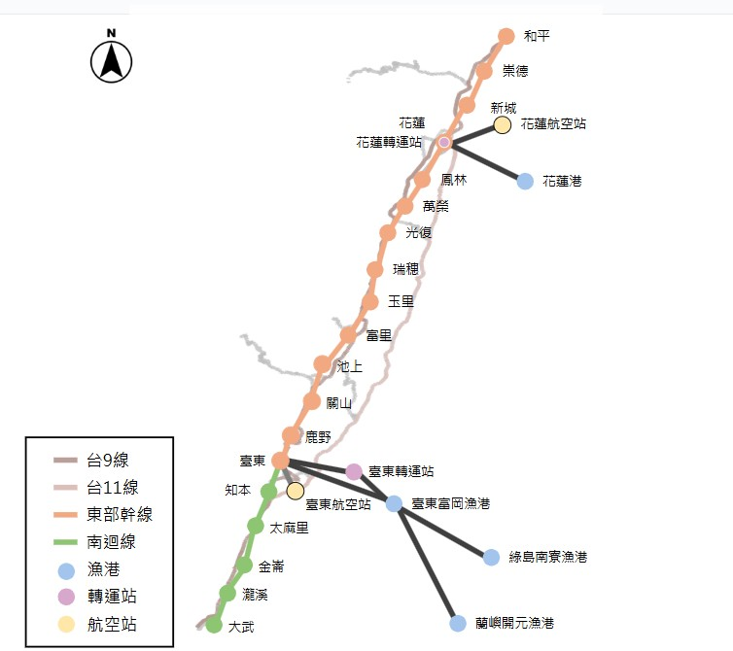
圖1.1.1花東地區陸海空重要站點相對位置

重要火車站點部分，主要以使用人次相較較多的站點進行分析探討，火車站站點以挑選特等站(花蓮站)、一等站(玉里、臺東)、二等站(和平、新城)及每日平均進出站人次排名前五的三等站(瑞穗1,267人次、池上1,168人次、吉安1,129人次、志學697人次、富里357人次)作為分析標的，其餘航空站點(花蓮航空站、臺東航空站、綠島航空站、蘭嶼航空站)、港口(花蓮港、富岡漁港、南寮漁港、開元漁港等)也作為重要站點聯外的供給需求分析標的。

表1.1.8各站點聯外公車路線
站點 | 聯外路線
花蓮航空站 | 311A
花蓮港 | 無路線行經
花蓮轉運站/花蓮火車站 | 301、303、303B、303C、303D、305、305A、307、307A、310、311、311A、310A、308、308A、1121、1122、1128、1129、1132、1132A、1133、1136、1139、1139B、1139C、1140、1140A、1141、1141A、1145、1918【6月下旬才開始營運，暫無資料】、304、8119
臺東轉運站 | 陸海空線B、市區循環線、8101A、8101B、8101D、8113、8101、8102、8103、8109、8115、8117、8119、8120、8122、8128、8129、8129A、8131、8135、8136、8137、8138、8150、8151、8161、8163、8163A、8163B、8165、8165A、8166、8166A、8167、8167A、8167B、8168、8168A、8170、8171、8172
富岡漁港 | 最靠近的站點是富岡新村，約450公尺，走路要7分鐘  8101、8102、8103、8109、8119、8120
臺東航空站 | 8128、陸海空C
蘭嶼航空站 | 無公車行經
綠島航空站 | 無公車行經
綠島南寮漁港 | 當地無公車行經
蘭嶼開元漁港 | 當地無公車行經，僅有幸福巴士
吉安車站 | 無公車行經
志學車站 | 1121、1122
壽豐車站 | 公車站牌在87M外的地方，走路約1分鐘1139、1139B、1139C、1121、1122、1128、303
光復車站 | 1125、1137、1142、1121、1122、
瑞穗車站 | 公車站牌在230M外的地方，走路約3分鐘1135、1135A、1143、1122、1137、1142
玉里車站 | 1130、309、8181、1135、1135A、1142、1137
北埔車站
東里車站 | 公車站牌在500M外的地方，走路約7分鐘1137
三民車站 | 1137、1142
東竹車站 | 公車站牌在650M外的地方，走路約9分鐘1137
南平車站 | 公車站牌在300M外的地方，走路約4分鐘1121、1122
鳳林車站 | 1121、1122
富源車站 | 公車站牌在160M外的地方，走路約2分鐘1122、1137、1142
瑞穗車站 | 公車站牌在230M外的地方，走路約3分鐘1135、1135A、1143、1122、1137、1142
豐田車站 | 1128、1121、1122
平和車站 | 公車站牌在400M外的地方，走路約6分鐘1121、1122
大富車站 | 公車站牌在300M外的地方，走路約4分鐘1122、1137、1142
林榮新光 | 無公車行經
和平車站 | 無公車行經
和仁車站 | 無公車行經
崇德車站 | 公車站牌在400M外的地方，走路約5分鐘1132、1132A
景美車站 | 公車站牌在270M外的地方，走路約4分鐘1132、1132A、1133、1136、1141、1141A、
新城火車站 | 302、302A、1129、1132、1132A、1136、1141、1141A、1918、310、310A
大富車站 | 公車站牌在300M外的地方，走路約4分鐘1122、1137、1142
加祿車站 | 無公車行經
臺東車站 | 陸海空線A、B、C、8101、8101A、8101B、8101D、8103、8109、8115、8117、8168A、8172
關山車站 | 8178、8167、8167A、8167B、8161、8163、8163A、8163B、8165、8165A、8166、8166A
鹿野車站 | 公車站牌在230M外的地方，走路約3分鐘8170A、8117、8170、8170B、8161、8163、8163A、8163B、8165、8165A、8166、8166A、8167、8167A、8167B、8168、8161、8117
山里車站 | 無公車行經
瑞源車站 | 公車站牌在160M外的地方，走路約2分鐘8166、8165、8165A、8166A
池上車站 | 8163A、8163B、8166A、8173、8163、8165、8165A、8166、8161
大武車站 | 公車站牌在1公里外的地方，走路約13分鐘8135、8136、8137、8158
金崙車站 | 公車站牌在450M外的地方，走路約7分鐘8158、8135、8136、8137、8138
太麻里車站 | 公車站牌在1.2公里外的地方，走路約18分鐘8151A、8152A、8151、8135、8136、8137、8138、8150
知本車站 | 8129、8129A、
瀧溪車站 | 無公車行經
康樂車站 | 無公車行經
海端車站 | 8166、8163B、8161、8163、8163A、8166A、8178
瑞和車站 | - 8165A、8166、8166A

1.1.3 花東區域內(重要風景區)公共運輸
花蓮地區重要風景區聯外公共運輸如下， 鯉魚潭、七星潭、太魯閣、秀姑巒溪遊客中心、海洋公園、石雕博物館、慶修院、松園別館、林田山、南安遊客中心、東大門夜市、親不知子天空古道、新天堂樂園、花蓮觀光糖廠(光復糖廠)、台泥DAKA園區、大農大富平地森林公園，本研究主要以113年排名前五名的景點為太魯閣、東大門夜市、台泥、新天堂樂園、海洋公園，作為重要景點聯外分析標的。

表1.1.9花蓮地區重要風景區聯外公共運輸
景點名稱 | 聯外路線
太魯閣 | 1129、1141A、1132、1132A、1133、1141、302、302A、310A
海洋公園 | 1140、1140A、1145、8119
新天堂樂園
東大門夜市 | 307、1128、1129、1132、1132A、1133、1136、1139、1139B、1139C、1141、1141A、301、308、308A、310
台泥DAKA園區 | 無公車行經
臺東地區重要風景區聯外公共運輸如下，八仙洞遊憩區、三仙台遊憩區及周邊地區、東部海岸富岡地質公園及加路蘭休憩區、太麻里金針山、水族生態研究館、卑南遺址公園、東管處都歷本部、知本森林遊樂區、知本溫泉、卑南初鹿地區、國立臺灣史前博物館、鹿野高臺及周邊地區、綠島遊憩區、蘭嶼、客家文化園區、臺東森林公園、都蘭遊憩區及周邊地區、池上大坡池及周邊地區、關山小鎮地區、臺東美術館、臺東波浪屋。本研究以113年排名前五名的景點為東部海岸富岡地質公園及加路蘭休憩區、都蘭遊憩區及周邊地區、卑南初鹿地區、三仙台遊憩區及周邊地區、鹿野高臺及周邊地區等景點，作為重要風景區聯外分析標的。
表1.1.10臺東地區重要風景區聯外公共運輸
景點名稱 | 聯外路線
東部海岸富岡地質公園及加路蘭休憩區 | 小野柳站:陸海空線A、8101、8101D、8102、8103、8109、8119、8120、8122  加路蘭:8101、8101A、8101D、8102、8103、8109、8119、8120、8122
都蘭遊憩區及周邊地區 | 水往上流站:8101、8101A、8102、8103、8109、8119、8120、8122  都蘭B: 8101、8102、8103、8109、8119、8120、8122
卑南初鹿地區 | 初鹿:8171A、8171、8171B、8161、8163、8163A、8163B、8165、8165A、8166、8166A、8167、8167A、8167B、8168、8170、8170A、8170B  卑南遺址公園:8115、8168A
三仙台遊憩區 | 8101A、1145、8101、8102、8105、8119、8181
鹿野高臺 | 8168A
  - 花東縣聯外、縣市間重要交通及觀光景點需求分析

1.2.1 花蓮縣
此小節是挑選火車站點特等站(花蓮)、一等站(玉里)、二等站(新城)、三等站(瑞穗、志學)、花蓮航空站以及前五名的景點中的太魯閣、東大門夜市、新天堂樂園、海洋公園作為分析標的。
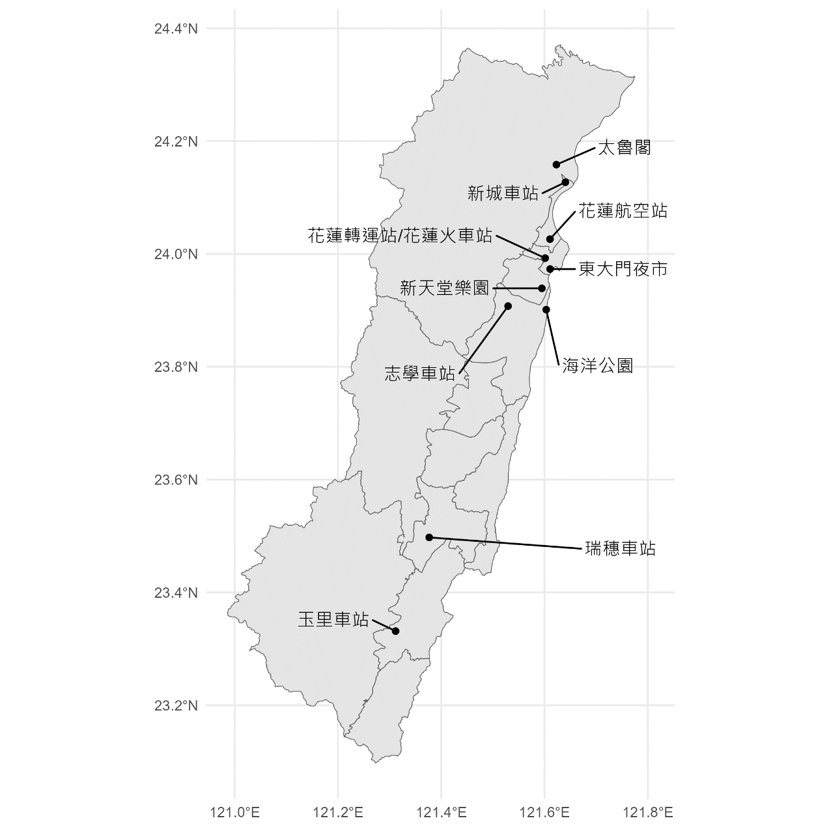
圖1.2.1花蓮縣重要交通觀光景點分布

1. 年增趨勢分析
本小節統計各景點近三年之下車人數及成長率。
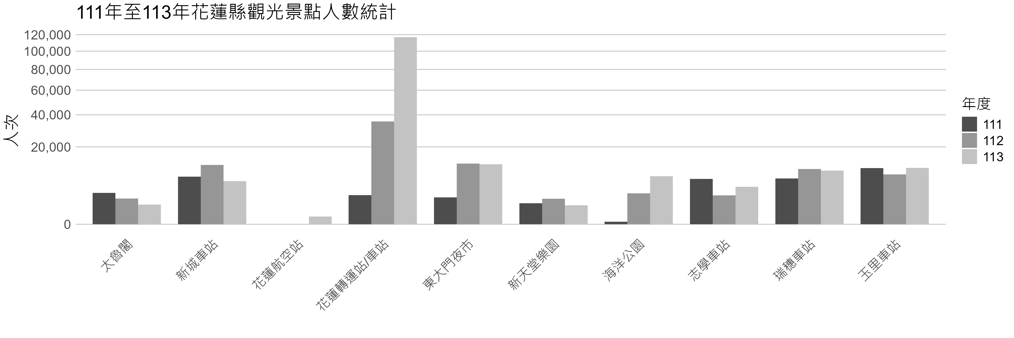
圖1.2.2花蓮縣重要交通觀光景點下車人數統計長條圖
表1.2.1花蓮縣重要交通觀光景點下車人數統計表
年份  站點 | 111 | 112 | 113 | 成長率
太魯閣 | 3,299 | 2,224 | 1,302 | -41.5%
志學車站 | 6,836 | 2,776 | 4,688 | 68.9%
新城車站 | 7,576 | 11,777 | 6,200 | -47.4%
新天堂樂園 | 1,485 | 2,173 | 1,213 | -44.2%
東大門夜市 | 2,413 | 12,278 | 12,001 | -2.3%
海洋公園 | 23 | 3,194 | 7,744 | 142.5%
玉里車站 | 10,571 | 8,328 | 10,654 | 27.9%
瑞穗車站 | 6,986 | 10,216 | 9,620 | -5.8%
花蓮航空站 | 資料不齊全 | 資料不齊全 | 198 | 無過往資料
花蓮轉運站／車站 | 2,856 | 35,222 | 116,770 | 231.5%
備註：成長率為113年與112年相比。

由上述圖表可知，花蓮縣近三年較具人潮之觀光景點及主要交通站點共計10處。根據資料統計，花蓮轉運站／花蓮車站113年下車人次相較112年增加232%，顯示該站作為交通樞紐與觀光進出門戶的重要地位持續提升，推測原因為0403地震以及颱風造成蘇花公路封路，聯外交通嚴重受限，導致往來花蓮多以鐵路為主，進而提升花蓮轉運站使用人次。而海洋公園下車人次在113年大幅增加142%，成為旅遊交通需求成長最突出的景點。
志學車站下車人次成長69%，推測在東華大學師生通勤與地方居民需求帶動下，人次明顯回升；玉里車站下車人次增加28%，雖有上升，但大致回到與111年相近的水準；瑞穗車站下車人次則略微下降 6%。此外，花蓮航空站整體運量不高，推測其主因在於行經客運路線有限。新天堂樂園於112年至113年間下降44%，回到111年的水準，推測因當地特色景點已經過時且附近無其他特色景點。
花蓮知名景點太魯閣於113年下車人次下降41%，推測是受0403地震災害及道路封閉影響；而作為太魯閣門戶的新城車站亦減少47%，顯示當地遊客流量受到顯著限制。

2. 路線分析
本小節統計各景點之營運路線，列出前三名及後三名路線用於比較下車人數。
表1.2.2 花蓮縣重要交通觀光景點下車人數前三名及後三名統計表
類別  站點 | 前三名 |  |  | 後三名
 | 路線 | 人數 | 比例 | 路線 | 人數 | 比例
花蓮轉運站 | 1140 | 28,427 | 18.4% | 311A | 210 | 0.1%
 | 1145 | 24,848 | 16.1% | 1141A | 291 | 0.2%
 | 301 | 19,752 | 12.8% | 1122 | 317 | 0.2%
新城車站 | 302 | 14,285 | 56.0% | 1132A | 37 | 0.1%
 | 310 | 8,276 | 32.4% | 1136 | 45 | 0.2%
 | 1133 | 2,066 | 8.1% | 1141 | 134 | 0.5%
瑞穗車站 | 1143 | 11,551 | 43.1% | 1135A | 209 | 0.8%
 | 1135 | 7,661 | 28.6% | 1122 | 1,564 | 5.8%
 | 1137 | 3,337 | 12.4% | 1142 | 2,500 | 9.3%
志學車站 | 1121 | 13,279 | 92.9%
 | 1122 | 1,021 | 7.1%
玉里車站 | 1135 | 15,659 | 53.0% | 1130 | 121 | 0.4%
 | 1142 | 6,482 | 21.9% | 1135A | 815 | 2.8%
 | 1137 | 6,476 | 21.9% | 1137 | 6,476 | 21.9%
花蓮航空站 | 311A | 198 | 100%
東大門夜市 | 301 | 10,278 | 38.5% | 308A | 2 | 0.01%
 | 308 | 3,355 | 12.6% | 1141 | 3 | 0.01%
 | 1136 | 3,100 | 11.6% | 1141A | 146 | 0.6%
太魯閣 | 1133 | 2,140 | 31.4% | 1141A | 4 | 0.1%
 | 1132 | 2,006 | 29.4% | 1132A | 18 | 0.3%
 | 302 | 1,299 | 19.0% | 1141 | 333 | 4.9%
海洋公園 | 1145 | 5,895 | 53.8%
 | 1140 | 4,888 | 44.6%
 | 8119 | 178 | 1.6%
新天堂樂園 | 301 | 4,871 | 100%

以下將從上表挑選出4個花蓮縣重要交通觀光景點針對下車人數進行分析：
- 花蓮轉運站／車站
  - 前三名
    - 1140：每日提供8班車前往花蓮轉運站，由於行經路線缺乏替代運具，往返花蓮市幾乎只能仰賴公車或自駕，且沿途也有不少觀光景點，因此具備穩定的運輸需求。
    - 1145：每日提供5班車前往花蓮轉運站，此路線跨縣市連接花蓮與臺東，並在1140花蓮到靜浦的基礎上延伸至臺東，不僅能增加花蓮到靜浦的班次密度，也能提供臺東到靜浦段額外的運輸服務。
    - 301：班次頻繁，自東華大學發車，途經花蓮市區直達花蓮轉運站。由於沿途設有多個市區停靠站，對於一般旅客、學生及通勤族而言，提供了便利的轉乘銜接服務，是市區內前往火車站的主要選擇之一。
  - 後三名
    - 1141A：每日僅提供 1 班車前往花蓮轉運站，自太魯閣國家公園管理處發車，惟發車時間偏早，難以作為多數遊客的主要交通選項。
    - 1122：每日僅 2 班車前往花蓮轉運站，且沿途行經多座車站，替代性高，因此整體使用需求有限。
    - 311A：每日提供 7 班車前往花蓮轉運站，但主要是接送轉乘飛機的旅客，使用人數較少。
- 新城車站
  - 前三名
    - 302：每日提供 7 班車前往新城車站，由於新城車站是距離太魯閣最近的臺鐵車站，成為旅客進出太魯閣的重要轉乘點。
    - 310：於 113 年 11 月調整路線，由原本的「花蓮轉運站—天祥」改為「花蓮轉運站—太魯閣遊客中心」。
    - 1133：每日提供 2 班車往返花蓮轉運站及天祥，雖然班次不多，但仍是連結花蓮市區與太魯閣核心景點的重要路線。
由於新城車站是距離太魯閣最近的臺鐵車站，旅客進出太魯閣會以新城車站作為轉乘點。雖然太魯閣受到0403地震嚴重影響，但在 111 至 113 年間，302、310、1133等路線仍承擔了大量旅客的進出運輸需求。
  - 後三名
    - 1132A：每日提供10班車往返花蓮轉運站與崇德，並在1136路線「花蓮轉運站—亞洲水泥廠」的基礎上延伸至崇德。雖然服務範圍更廣，但仍面臨與1136相同的問題，若欲轉乘臺鐵，直接搭乘至花蓮車站更為便利；若目的地是市區，也傾向直接搭乘至終點。

    - 1136：每日提供 6 班車往返花蓮轉運站與亞洲水泥廠，使用需求受限於終點特性與替代選項，整體運量有限。
    - 1141：因0403地震影響，該路線暫停行駛。
- 太魯閣
  - 前三名
    - 1133：每日提供2班車往返花蓮轉運站及天祥。
    - 1132：每日提供10班車往返花蓮轉運站及崇德。
    - 302：每日提供7班車往返新城車站及天祥。
雖然由太魯閣返回新城車站的下車人數相當可觀，但在太魯閣站本身卻未能觀察到相對應的人流。原因在於1133、1132、302等路線沿途停靠多個太魯閣國家公園內的景點，導致旅客人流被分散至不同站點。
  - 後三名
    - 1141A：每日僅提供2班車往返花蓮轉運站與太魯閣國家公園管理處，班次極少且發車時間偏早，加上302、310等路線提供更多且彈性的時間選擇，因此該路線利用率有限。
    - 1132A：每日提供10班車往返花蓮轉運站與崇德，雖然班次多，且途經太魯閣站，但實際使用率偏低。
    - 1141：因0403地震影響，該路線暫停行駛。
- 東大門夜市
  - 前三名
    - 301：班次密集，往返東華大學與花蓮轉運站，是市區旅客前往東大門夜市最便利的公車路線。
    - 308：每日提供 4 班車往返花蓮轉運站與七星潭，並連接多家七星潭至市區間的飯店，提供遊客直接搭乘前往東大門夜市的選擇。
    - 1136：每日提供 6 班車往返花蓮轉運站與亞洲水泥廠，雖然班次較少，但可在晚間時段提供市區或其他地區前往夜市的交通方式。
  - 後三名
    - 308A：每日僅提供 2 班車往返花蓮轉運站與七星潭，但發車時間均為早晨，夜市尚未開始營業，因此幾乎無旅客於東大門夜市站下車。
    - 1141：因0403地震影響，該路線暫停行駛。
    - 1141A：每日僅提供 2 班車往返花蓮轉運站與太魯閣國家公園管理處，班次極少且發車時間偏早。因東大門夜市尚未營業，導致幾乎無人於此處下車。

3. 平假日分析
本小節分析各景點在平日及假日之比例，定義星期一至星期五等五天為平日，星期六及星期日等兩天為假日，計算各景點之下車人數在平日的比例或假日的比例，並定義平假日均比值為該站的平日日均比例除以假日日均比例，平日日均比例即為平日比例除以五，假日日均比例即為假日比例除以二。
表1.2.3花蓮縣重要交通觀光景點下車人數平假日分布
指標  站點 | 平日比例 | 假日比例 | 平假日均比值
太魯閣 | 70.1% | 29.9% | 94.0%
志學車站 | 73.9% | 26.1% | 113.1%
新城車站 | 64.1% | 35.9% | 71.5%
新天堂樂園 | 66.7% | 33.3% | 80.3%
東大門夜市 | 69.5% | 30.5% | 91.1%
海洋公園 | 57.0% | 43.0% | 53.0%
玉里車站 | 72.9% | 27.1% | 107.4%
瑞穗車站 | 76.0% | 24.1% | 126.3%
花蓮航空站 | 51.0% | 49.0% | 41.6%
花蓮轉運站／車站 | 70.5% | 29.6% | 95.4%
總計 | 70.2% | 29.9% | 94.0%

4. 小結
統計結果顯示，花蓮各站點在平日與假日的使用模式呈現些許差異。志學車站（113.1%）、玉里車站（107.4%）、瑞穗車站（126.3%）平日下車人次高於假日，顯示以通勤與在地需求為主。
相對而言，太魯閣（94.0%）、新城車站（71.5%）、新天堂樂園（80.3%）、東大門夜市（91.1%）、海洋公園（53.0%）則在假日人潮明顯增加，呈現其觀光導向特性，其中海洋公園假日人數更達平日近兩倍。而花蓮轉運站（95.4%）平假日差異不大，顯示其作為花蓮交通樞紐之重要地位，平假日皆呈現穩定的運輸需求。而花蓮航空站（41.6%）整體運量有限，平日與假日差異不顯著，使用率偏低。
整體而言，花蓮交通需求在假日略高於平日，日均比值為 94%，代表觀光景點帶動的假日需求與平日的通勤需求並存，呈現通勤與觀光並重的情勢。

    - 臺東縣
此節是挑選火車站點一等站(臺東)和三等站(池上)、臺東轉運站、臺東航空站、提供往返綠島船隻站點(富岡漁港)及113年排名前五名的景點(小野柳、都蘭遊憩區及周邊地區、卑南初鹿地區、三仙臺遊憩區及周邊地區、鹿野高臺)作為分析標的。
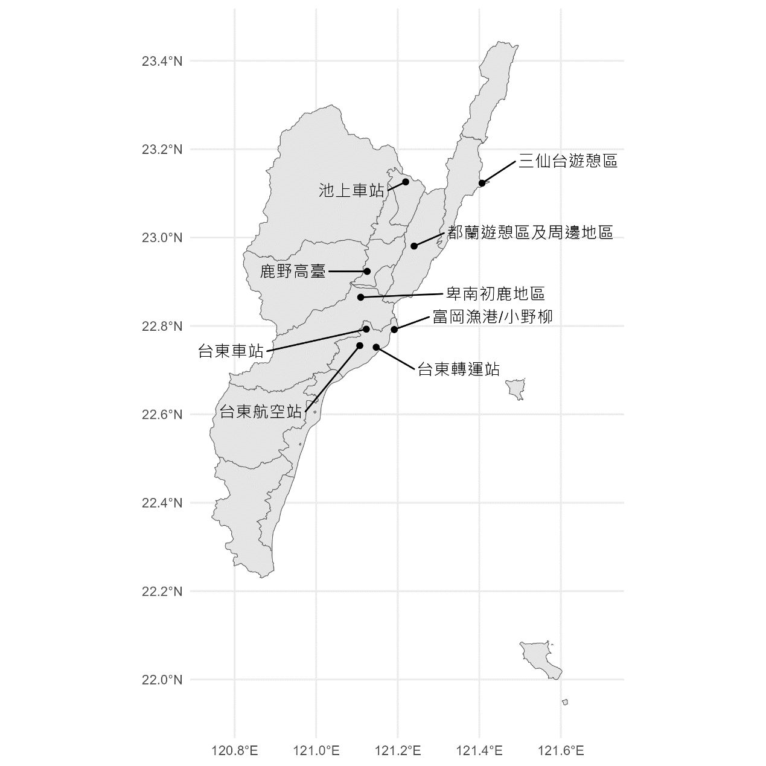
圖1.2.3臺東縣重要交通觀光景點分布

1. 年增趨勢分析
本小節統計各景點近三年之下車人數及成長率。
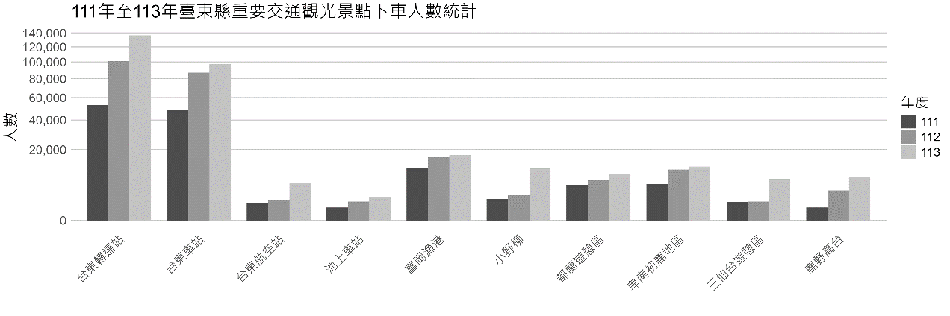
圖1.2.4 臺東縣重要交通觀光景點下車人數統計長條圖
表1.2.4臺東縣重要交通觀光景點下車人數統計表
年份  站點 | 111 | 112 | 113 | 成長率
臺東轉運站 | 52,990 | 100,845 | 136,570 | 35.4%
臺東車站 | 48,541 | 87,004 | 97,682 | 12.3%
臺東航空站 | 1,102 | 1,571 | 5,561 | 254.0%
池上車站 | 654 | 1,398 | 2,241 | 60.3%
富岡漁港 | 11,122 | 16,006 | 17,112 | 6.9%
小野柳 | 1,825 | 2,440 | 10,758 | 340.9%
都蘭遊憩區 | 4,976 | 6,318 | 8,635 | 36.7%
卑南初鹿地區 | 5,308 | 10,290 | 11,500 | 11.8%
三仙臺遊憩區 | 1,340 | 1,403 | 6,824 | 386.4%
鹿野高臺 | 653 | 3,547 | 7,568 | 113.4%
備註：成長率為113年與112年相比。

由上圖表可知，臺東縣重要交通觀光景點的下車人數在111至113年間皆呈現成長趨勢，其中以臺東轉運站與臺東車站運量大幅領先其他站點，較112年分別成長35.4%與12.3%。此兩站點多為旅客進出臺東縣的主要門戶，也是連結臺東縣內外公路與鐵路運輸最主要的地方，顯示其作為臺東縣內交通樞紐的角色日益重要。
值得注意的是，臺東航空站成長率達254%，反映出113年空運需求量暴增，推測因0403地震，許多道路、橋梁遭受到不同程度的損毀，導致要由臺東前往臺北、宜蘭方向的鐵路及公路受阻，因此許多人改為選擇搭乘國內線航班前往北部及西部地區。於富岡漁港與小野柳下車人數亦大幅增加，其中小野柳的成長率高達341%，推測由於此兩站點相近，許多要前往綠島的民眾都會去到小野柳欣賞美麗的自然景觀放鬆身心，另外三仙臺遊憩區亦有386%的顯著增長，顯示出東海岸景點逐漸受到遊客青睞。
整體而言，111至113年臺東縣重要交通觀光景點的下車人數穩定成長，且由於受到極端事件影響，部分站點出現爆發性成長，顯示出這些站點對於臺東地區的重要性，若未來能持續強化公共運輸串聯與景點服務，將有助於進一步提升遊客體驗並推動區域觀光發展。

2. 路線分析
本小節統計各景點之營運路線，比較下車人數，列出前三名及後三名。
表1.2.5臺東縣重要交通觀光景點下車人數前三名及後三名統計
類別  站點 | 前三名 |  |  | 後三名
 | 路線 | 人數 | 比例 | 路線 | 人數 | 比例
臺東轉運站 | 8129 | 75,917 | 26.1% | 8166 | 354 | 0.1%
 | 9801 | 59,121 | 20.4% | 8171 | 215 | 0.1%
 | 8102 | 20,066 | 6.9% | 8129A | 177 | 0.1%
臺東車站 | 9803 | 46,309 | 19.9% | 8881 | 7,695 | 3.3%
 | 9805 | 31,981 | 13.7% | 8117 | 3,706 | 1.6%
 | 9801 | 29,558 | 12.7% | 8115 | 2,454 | 1.1%
富岡漁港 | 9803 | 37,764 | 85.4% | 8109 | 682 | 1.5%
 | 8103 | 2,530 | 5.7% | 8119 | 127 | 0.3%
 | 8102 | 1,189 | 2.7% | 8122 | 5 | 0.01%
臺東航空站 | 9806 | 4,990 | 60.6%
 | 8128 | 3,244 | 39.4%
池上車站 | 8163 | 1,283 | 29.9% | 8163B | 2 | 0.05%
 | 8161 | 1,156 | 26.9% | 8163A | 1 | 0.02%
 | 8165 | 879 | 20.5% | 8166A | 1 | 0.02%
小野柳及加路蘭 | 8881 | 8,550 | 56.9% | 8119 | 69 | 0.5%
 | 8103 | 1,845 | 12.3% | 8888 | 2 | 0.01%
 | 8102 | 1,201 | 8.0% | 8122 | 1 | 0.01%
都蘭遊憩區 | 8103 | 6,036 | 30.3% | 8883 | 498 | 2.5%
 | 8101 | 4,067 | 20.4% | 8882 | 340 | 1.7%
 | 8102 | 3,433 | 17.2% | 8122 | 130 | 0.7%
卑南初鹿地區 | 8163 | 6,612 | 24.4% | 8171A | 37 | 0.1%
 | 8168A | 5,306 | 19.6% | 8163A | 36 | 0.1%
 | 8161 | 3,684 | 13.6% | 8171B | 6 | 0.02%
三仙臺遊憩區 | 8881 | 5,310 | 55.5% | 8102 | 961 | 10.0%
 | 8105 | 940 | 11.8% | 8119 | 613 | 6.4%
 | 8101 | 884 | 10.3% | 8181 | 571 | 6.0%
鹿野高臺 | 8168A | 11,768 | 100.0%

以下從上表挑選出4個臺東縣重要交通觀光景點針對下車人數進行分析：
- 臺東轉運站
  - 前三名
    - 8129：每天14班車，由知本森林遊樂區往臺東轉運站，行經臺東大學。
    - 9801：現更名為市區觀光循環線，每天9班車，可同時作為觀光及市區通勤使用。
    - 8102：每天6班車，由靜埔往臺東轉運站，行經小野柳及都蘭遊憩區。
  - 後三名
    - 8166：每天1班車 ，18:15由池上開往臺東轉運站。
    - 8171：每天1班車，17:50由初鹿開往臺東轉運站。
    - 8129A：每天1班車，21:35由知本火車站開往臺東轉運站。
- 臺東車站
  - 前三名
    - 9803：現更名為陸海空線A，每天提供14班車，作為前往綠島的主要選擇。
    - 9805：現更名為陸海空線B，每天提供9班車，主要作為聯絡臺東車站及轉運站使用。
    - 9801：現更名為市區觀光循環線，每天提供28班車，往返程各提供14班車。
  - 後三名
    - 8881：非固定班次。
    - 8117：每天6班車，由臺東轉運站往返鹿野，往返程各提供3班車。
    - 8115：每天6班車，由臺東轉運站往返康樂有3班車，往返程各提供3班車次。
- 小野柳
  - 前三名
    - 8881：非固定班次。
    - 8103：每天10班車，由臺東轉運站開往成功有6班車；由成功開往臺東轉運站有4班車。
    - 8102：每天10班車，由臺東轉運站往靜埔有4班車；由靜埔往臺東轉運站有6班車。與8101相比差異在此路線有行經中華大橋。
  - 後三名
    - 8119：每天2班車，由臺東轉運站往返花蓮轉運站。
    - 8888：非固定班次。
    - 8122：平日每天2班車，由臺東保養廠往返隆昌。假日每天1班車，由臺東保養廠開往隆昌。
- 都蘭遊憩區
  - 前三名
    - 8103：每天10班車，由臺東轉運站往成功有6班車；由成功往臺東轉運站有4班車。
    - 8101：每天8班車，由臺東轉運站往靜埔有3班車；由靜埔往臺東轉運站有5班車。
    - 8102：每天10班車，由臺東轉運站往靜埔有4班車；由靜埔往臺東轉運站有6班車。與8101相比差異在此路線有行經中華大橋。
  - 後三名
    - 8883：非固定班次。
    - 8882：非固定班次。
    - 8122：平日每天2班車，由臺東保養廠往返隆昌。假日每天1班車，由臺東保養廠開往隆昌。
在同一站點中導致路線成為該站點下車人數前三名的主要原因大多都是同時作為通勤與觀光使用，對旅客或當地居民而言極具便利性。
而後三名的主要原因大多都是班次較少所導致，若想改善此問題，可將排名較後的路線提高班次，既能推廣大眾運輸，也可紓解其他路線搭乘人次較多的問題。

3. 平假日分析
本小節分析各景點在平日及假日之比例，定義星期一至星期五等五天為平日，星期六及星期日等兩天為假日，計算各景點之下車人數在平日的比例或假日的比例，並定義平假日均比值為該站的平日日均比例除以假日日均比例，平日日均比例即為平日比例除以五，假日日均比例即為假日比例除以二。
表1.2.6臺東縣重要交通觀光景點下車人數平假日分布
指標  站點 | 平日比例 | 假日比例 | 平假日日均比值
臺東轉運站 | 70.3% | 29.7% | 94.7%
臺東車站 | 70.8% | 29.2% | 97.0%
富岡漁港 | 69.0% | 31.0% | 89.2%
臺東航空站 | 85.7% | 14.3% | 238.9%
池上車站 | 72.5% | 27.5% | 105.4%
小野柳及加路蘭 | 71.2% | 28.8% | 99.0%
都蘭遊憩區 | 76.7% | 23.3% | 131.9%
卑南初鹿 | 82.2% | 17.8% | 184.7%
三仙臺遊憩區 | 72.1% | 27.9% | 103.2%
鹿野高臺 | 70.3% | 29.7% | 94.7%
總體 | 71.3% | 28.7% | 99.5%

從上表可見，臺東各站點平日搭乘量全面高於假日搭乘量，整體平日占71.3%，假日僅28.7%，凸顯出主要以通勤需求為主。臺東航空站日均比值高達238.9%、卑南初鹿也達到184.7%，顯示其觀光方面的運輸需求。
臺東轉運站與臺東車站日均比值約落在95%，呈現穩定的通勤導向。都蘭遊憩區與小野柳假日比例雖低於鹿野高臺，但日均比值仍顯示出一定旅遊吸引力。
整體而言，臺東地區交通需求平假日比值為99.5%，其差異並不明顯，此結果反映臺東交通使用兼具通勤與觀光兩種特性，整體平假日分布趨於均衡。

4. 小結
臺東縣在公共運輸方面皆反映出同時兼具通勤與觀光兩種特性，且經由重要交通觀光景點下車人數統計表可以發現相較於花蓮縣，臺東縣的市區公車及公路客運皆逐年成長。
同一站點中導致路線成為該站點下車人數後三名的主要原因大多為班次較少或發車時間過於極端所導致，若想改善此問題，可以將排名較後之路線增加尖峰時段班次，既能推廣大眾運輸，也可紓解其他路線搭乘人次較多的問題。
在主要交通與觀光景點之下車人數平假日分布中，可觀察到平日與假日之總體比例約為7：3，且平日與假日之總體日均比值約落於97%區間，顯示花蓮及臺東地區公共運輸需求主要以平日學生及上班族通勤為主。假日期間，部分車站及觀光景點則呈現顯著增加，突顯假日運量之彈性與季節性變化，有助於推動花東地區觀光發展與地方經濟活絡。
整體花蓮、臺東區域聯外的供給及需求面可以發現，花蓮縣與臺東縣在公共運輸方面皆反映出同時兼具通勤與觀光兩種特性，且經由重要交通觀光景點下車人數統計表可以發現相較於花蓮縣，臺東縣的市區公車及公路客運皆逐年成長。而整體花東地區聯外的交通狀況，經分析結果可得目前呈現高度依賴鐵路、公路聯外韌性不足的狀況。
    - 聯外運具分工明確，需求集中現象顯著
- 鐵路為花東聯外的主要運具：花蓮、玉里、新城及臺東等主要車站為花東聯外交通核心節點。於地震及颱風等災害期間，蘇花公路中斷頻繁，聯外旅運需求明顯集中至鐵路系統，顯示鐵路在聯外運輸中具關鍵角色。
- 公路客運聯外供給有限：現行公路客運於北、中、南向聯外服務班次密度偏低，部分路線因外在因素停駛或由替代性服務支應，整體公路客運於聯外運輸體系中之支撐角色仍有提升空間。

    - 花東聯外平假日供給與需求
- 整體需求以平日為主，平假日差異有限
花蓮及臺東主要交通與觀光站點之平、假日下車人次比例約為 7：3，整體公共運輸使用仍以平日通勤與基本生活需求為主。平假日日均搭乘量比值分別約為花蓮 94%、臺東 99.5%，顯示平假日整體需求規模差異不大，兼具通勤與觀光之混合型需求特性。
- 不同站點類型呈現差異化需求型態
各類站點於平假日呈現不同使用特性：部分車站以平日通勤需求為主，主要服務學生與在地居民；部分觀光及景點型站點則於假日出現較高搭乘量，顯示具一定觀光導向之需求彈性。此外，特定聯外節點於平日仍維持較高使用量。
- 供給配置以平日基本需求為導向，調整彈性有限
就供給面向觀察，現行聯外公共運輸服務多以回應平日通勤與基本旅運需求為主，部分聯外及跨縣市路線班次密度有限，且班次時刻與轉乘之銜接度仍有討論空間。另受營運條件影響，平假日班次彈性調整能力相對有限，部分路線之服務配置仍有優化空間。

  - 花東鄉鎮際及鄉鎮內分析
本章旨在建立「上車鄉鎮 × 下車鄉鎮」之搭乘人數熱力圖，色塊越深表示往來越頻繁，據以描繪乘客在各鄉鎮間出行分布與主要走廊。搭乘人數涵蓋花東兩縣之市區與公路客運，觀察期間以民國113年全年為主。

1.3.1 花蓮縣鄉鎮際分析

(1) 搭乘人數分析
本章旨在建立「上車鄉鎮 × 下車鄉鎮」之搭乘人數熱力圖，色塊越深表示往來越頻繁，據以描繪乘客在各鄉鎮間出行分布與主要走廊。搭乘人數涵蓋花東兩縣之市區與公路客運，觀察期間以民國113年全年為主。

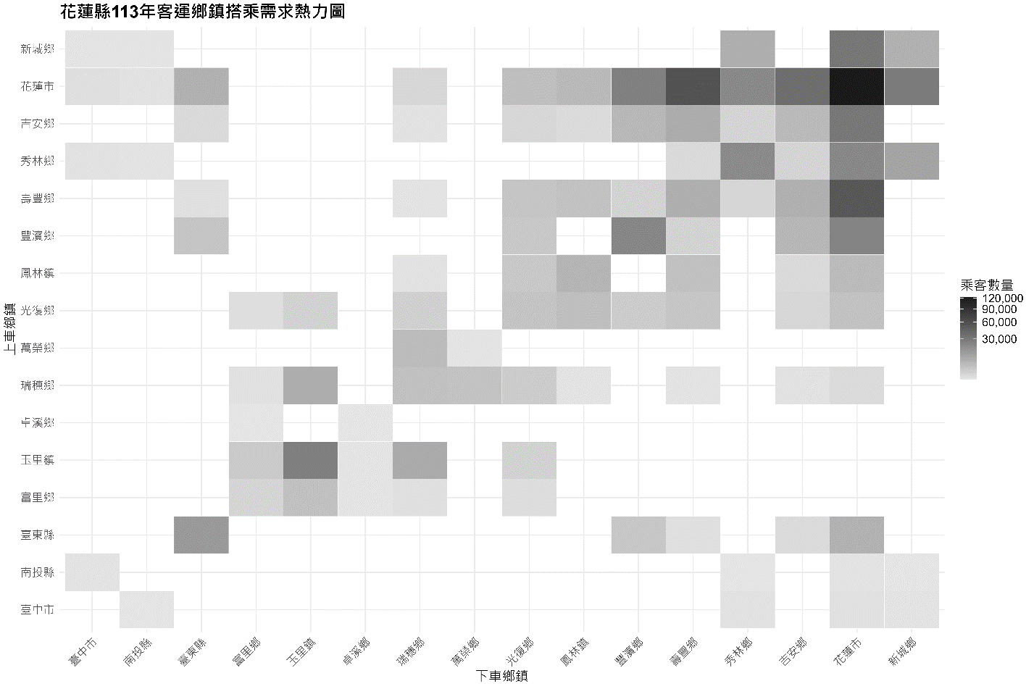
圖1.3.1花蓮縣113年客運鄉鎮搭乘需求熱力圖
由圖1.3.1觀之，熱力圖深色區域集中於對角線，顯示同一鄉鎮內之短程移動最為普遍。其中，以花蓮市區為核心，通勤、就醫及購物等日常性出行需求最為密集，吉安、壽豐等次級城鎮亦呈現穩定的在地生活圈往來。另觀察鄰近花蓮市之區域，吉安、新城及壽豐等鄉鎮與市區間的連結尤為突出，深色方格連成帶狀，形成「新城—花蓮市—吉安—壽豐」之主要生活走廊，顯示市區與近郊存在高度的交通互動。
相對而言，豐濱、卓溪、富里等偏遠或山海交界地區，多呈現淺色、不成帶之特徵，顯示跨鄉鎮間需求相對不足。然而，此一現象往往伴隨班次稀疏、轉乘不便等供給限制，未必能直接反映真實需求。
        - 平假日分析
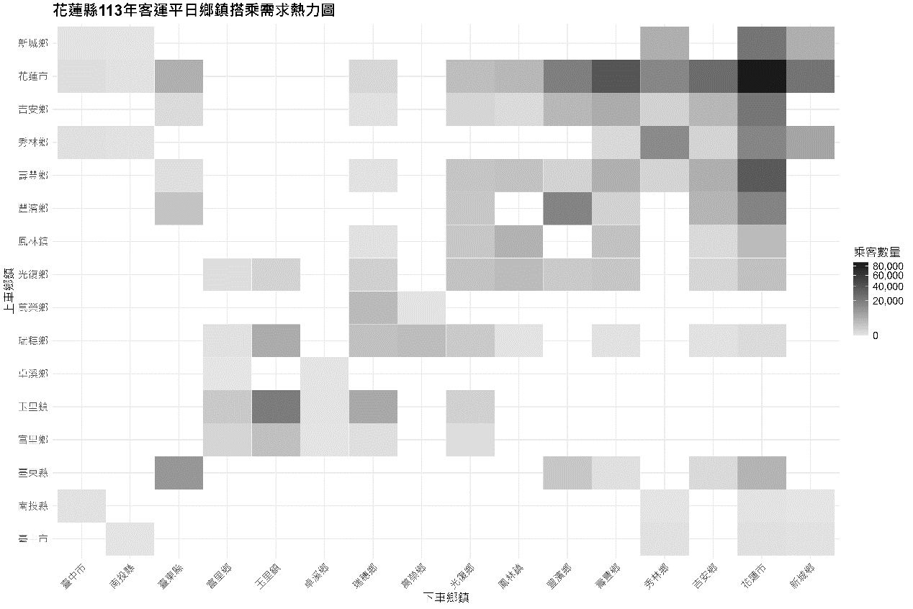
圖1.3.2花蓮縣113年客運平日鄉鎮搭乘需求熱力圖
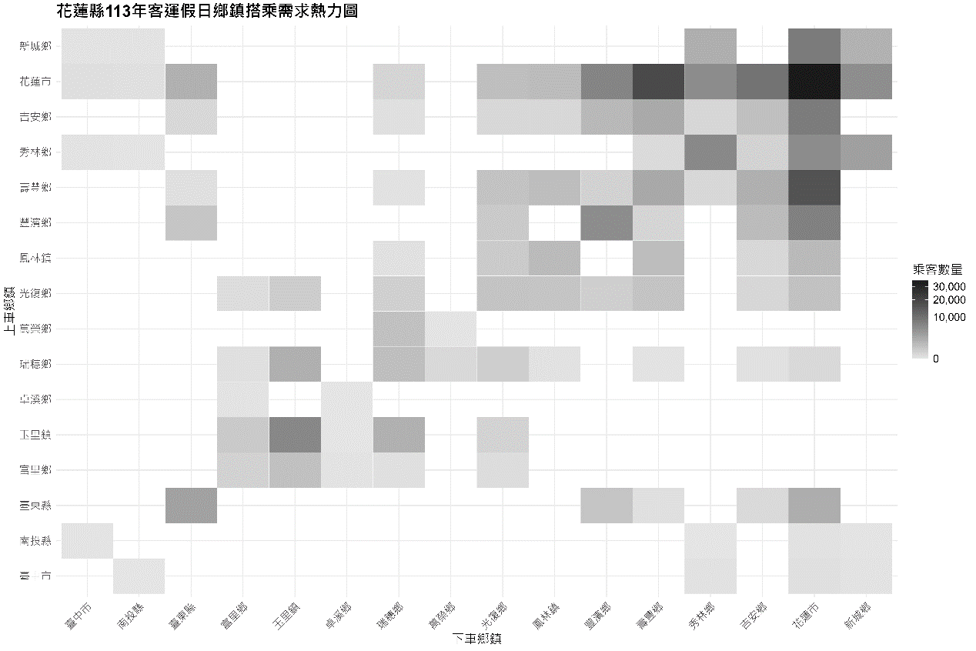
圖1.3.3花蓮縣113年客運假日鄉鎮搭乘需求熱力圖
由圖1.3.2及圖1.3.3觀察，花蓮縣的平日與假日搭乘分布大致相同，市區及主要走廊無論平日或假日都維持較高的使用量，而偏遠鄉鎮則持續顯現搭乘人數較低的現象。假日期間，民眾搭乘行為並未明顯改變整體空間分布，僅人次略有下降。

1.3.2 臺東縣鄉鎮際分析

(1)搭乘人數分析


圖1.3.4臺東縣113年客運鄉鎮搭乘需求熱力圖
圖1.3.4顯示，整體仍以對角線之同鄉鎮內移動為主，尤以臺東市最為集中，其次為成功、長濱及太麻里，顯示各地區均存在穩定的短程日常出行需求。
對角線以外，則呈現以臺東市為核心之「十字放射」特徵，與太麻里、成功、卑南、東河、鹿野等鄉鎮之間的往來尤為顯著，構成南北沿海縱谷兩大走廊對市區的頻繁交流。另可觀察成功、長濱等地與花蓮縣之間之色塊亦偏深，反映跨縣邊界之連結需求存在。
而海端、金峰、達仁等偏遠地區，因受班次密度不足、服務時段有限、轉乘不便等因素影響，多呈現淺色區塊。熱力圖所示僅為實際搭乘量，未能涵蓋被壓抑之潛在需求。相對地，臺東市及其輻射走廊之深色表現，部分亦因供給密度高（班距短、班表完整），使需求被放大。若將淺色區塊直接視為需求不足，易造成低需求假象，進而導致服務不當刪減之風險。

(2)平假日分析
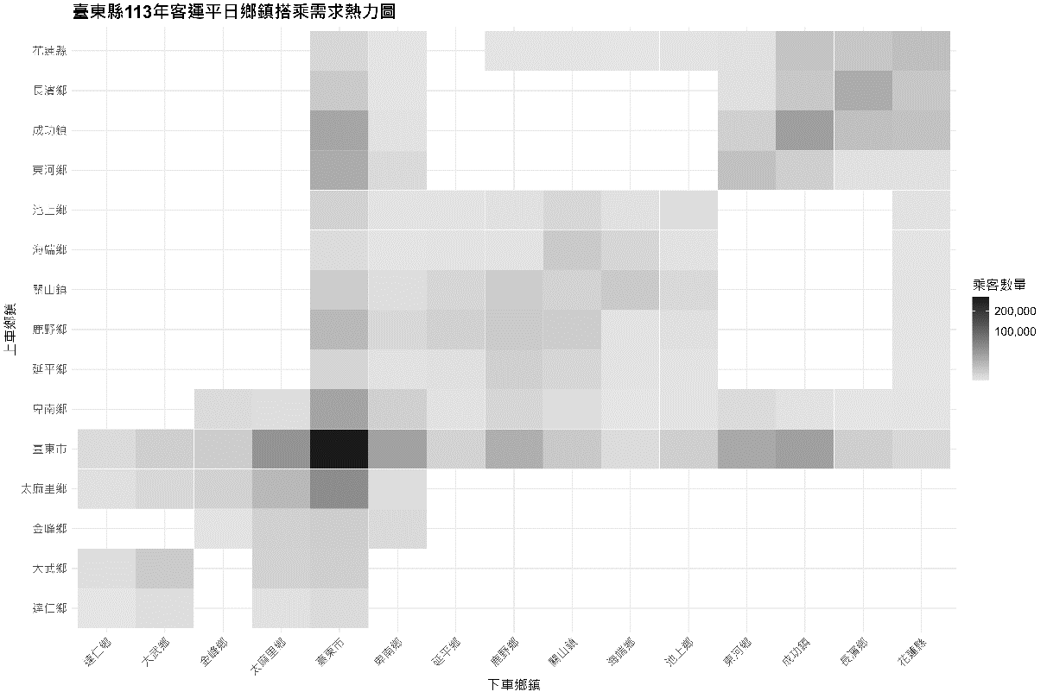
圖1.3.5 臺東縣113年客運平日鄉鎮搭乘需求熱力圖
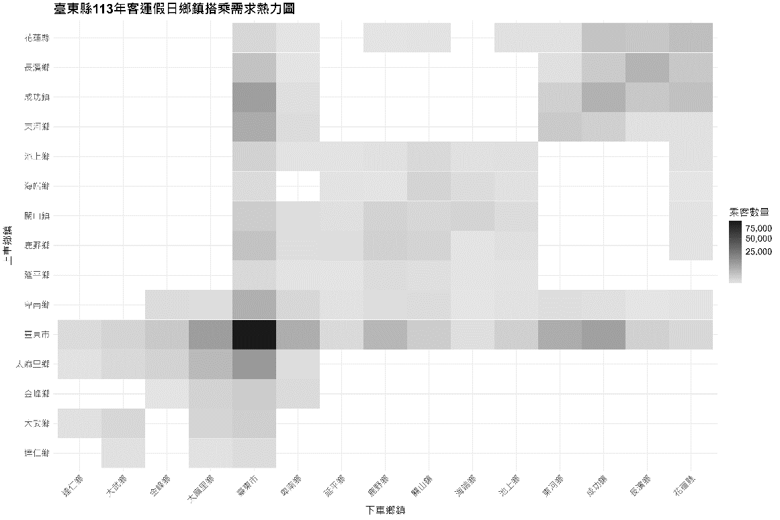
圖1.3.6臺東縣113年客運假日鄉鎮搭乘需求熱力圖
由圖1.3.5及圖1.3.6觀察，臺東縣平日和假日的搭乘上下車鄉鎮分布大致相同，與前述花蓮縣結果相近。市區與主要走廊使用量較高，偏鄉則較低。假日民眾搭乘行為對整體鄉鎮搭乘分布影響有限，僅使市區及走廊的搭乘人數略有下降。

1.3.3 小結
綜合花蓮與臺東兩縣之熱力圖觀察，兩地皆呈現「市區核心—近郊生活圈」為主軸之需求格局，並延伸出若干走廊型交通鏈。花蓮以花蓮市連結吉安、新城及壽豐形成主要生活帶，臺東則以臺東市向南北沿海及縱谷放射，兼具跨縣連結之特徵。偏遠鄉鎮雖在圖上顯示需求不足，但其背後往往隱含班次供給不足所造成之限制。花蓮與臺東兩縣在平日與假日的鄉鎮搭乘需求分布並無明顯差異，僅假日的搭乘人次略有減少，這顯示民眾在假日跨鄉移動時，較少選擇搭乘公車。
花東地區各鄉鎮聯外及鄉鎮際公共運輸供給與需求之相對關係，說明如下：
- 偏鄉公共運輸供給與使用情形：搭乘量偏低可能反映供給條件限制
在花蓮縣豐濱、卓溪、富里及臺東縣海端、金峰、達仁等鄉鎮，搭乘量熱力圖呈現相對較低之分布情形。此一現象未必完全代表實際旅運需求偏低，亦可能與公共運輸供給相關。
- 核心區域公共運輸服務現況：供給密度與搭乘量呈現正向關聯
相較於偏遠鄉鎮，花東兩縣部分核心區域於熱力圖中呈現較高之搭乘量分布，顯示公共運輸供給與需求之間具有較為明顯之關聯性，以花蓮來說，新城-花蓮市-吉安-壽豐一帶形成主要生活活動軸線，通勤、就醫及日常消費等旅運需求集中；而臺東縣則以臺東市為核心，向太麻里、成功、卑南、東河及鹿野等方向延伸之路廊，搭乘量相對較高，部分區域可觀察到供給密度較高與搭乘量增加之關聯情形。

- 跨鄉鎮聯外移動：需求存在，供給仍待強化
由熱力圖可觀察部分跨鄉鎮移動之運量，顯示花東兩縣之間仍存在一定程度之聯外旅運需求，臺東縣成功、長濱等地與花蓮縣交界地區，在運量分布上呈現相對較高之色階，反映兩縣間具一定之跨縣市往返需求，而現行跨縣市公路客運班次數量有限(如：8119、1145等路線)，較難全面支應頻繁之跨縣市移動需求。
- 平假日搭乘型態與供給彈性之差異
花東地區平日與假日之運量分布趨勢大致相近，主要以日常通勤、就醫及基本生活活動需求為主。現行公共運輸服務配置多以平日需求為主要考量，假日期間雖搭乘量略有變化，惟偏遠鄉鎮之公共運輸可及性改善幅度有限，顯示供給端於不同時段之彈性調整仍有精進空間。

  - 軌道、公路運量分析趨勢
    - 臺鐵運量分析
從臺鐵近六年在花東地區的運量趨勢圖可以發現，110年正值疫情期間，111年開始疫情趨緩，惟113年遭逢0403強震及113.11月強颱「康芮」肆虐，重創花蓮縣的觀光旅運產業，使得整體運量成長趨緩，113年整體運量還是尚未恢復到疫情前(108)的量，僅恢復約79%。花蓮、臺東地區113年臺鐵各站運量相較112年微幅提升約2.1%、2.4%。
表1.4.1臺鐵花東整體運量趨勢
年 | 花東運量 | 成長率(%)
108年 | 24,973,887 | -
109年 | 18,346,751 | -27%
110年 | 13,846,662 | -25%
111年 | 16,104,011 | 16%
112年 | 19,524,715 | 21%
113年 | 19,958,998 | 2%

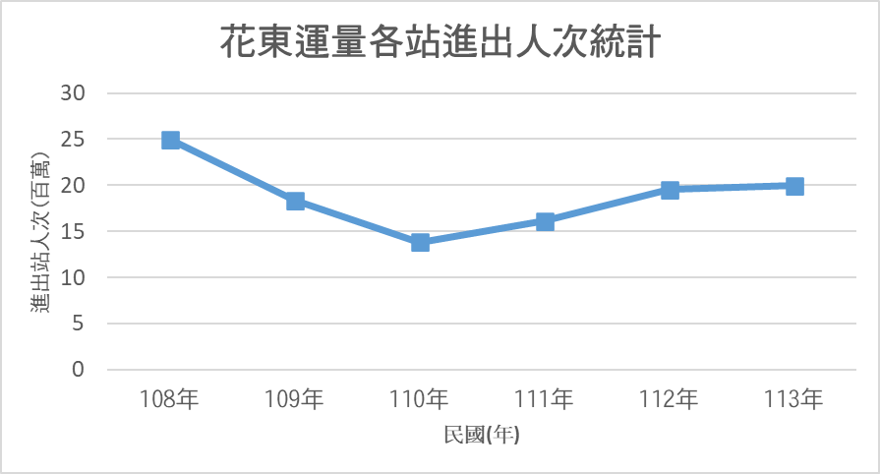
圖1.4.1臺鐵花東整體運量趨勢

表1.4.2花蓮縣、臺東縣台鐵各站進出人次及成長率統計
 | 臺東縣 | 成長率 | 花蓮縣 | 成長率
111年 | 5,444,546 | - | 10,674,153 | -
112年 | 6,616,849 | 22% | 12,934,961 | 21%
113年 | 6,776,008 | 2.4% | 13,211,622 | 2.1%
總計 | 18,837,403 |  | 36,820,736

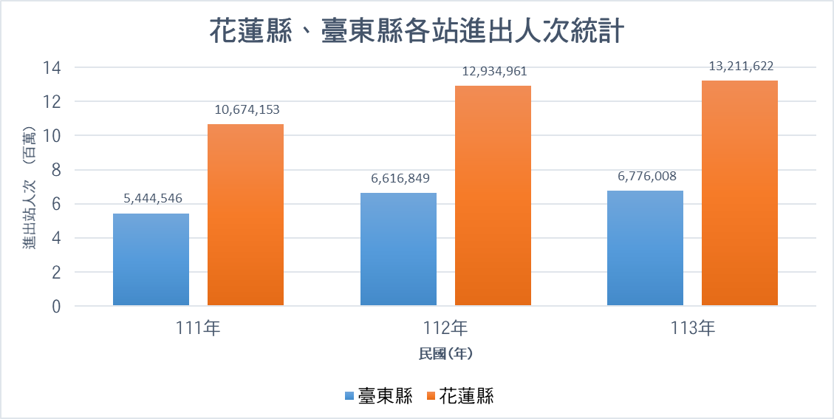
圖1.4.2花蓮縣、臺東縣台鐵各站進出人次統計

    - 市區客運運量趨勢
從圖1.4.3可以觀察到，111年至112年，花蓮市區公車總搭乘次數呈現顯著成長，源於路線301與302之使用人數，在COVID-19日漸趨緩的情況下，客運之乘車人次有明顯回溫。而113年總運量較112年下降約11%，推測與113年0403花蓮地區發生規模7.2的強震有關，因地震緣故，許多站點被迫於停駛，尤其路線302影響最為嚴重，其主要服務於太魯閣國家公園之觀光需求，而該風景區恰為此次地震受災最為嚴重之區域，除此之外，另有路線301不停靠「東大門夜市」、「重慶市場」、「信義國小」，路線303不停靠「門諾醫院壽豐分院」、「豐之谷自然生態公園」，推測為以上原因致使113年搭車人次相比112年減少。值得一提的是，路線303在113年搭乘人數相較於前兩年有明顯的上升趨勢，究其原因為地震後太魯閣國家公園封閉，觀光熱點轉移至花東縱谷其他地方。
逐年來看，112年與111年相比年增約為60%，113年與112年相比則約降低11%。從數據分析的角度來看，在通勤路線部分，建議可以從深入推廣TPASS政策下手，推出票價優惠路線並提升搭乘體驗、建立公車路線生活圈，而在觀光路線部分，則可從觀光套票等活動方式，規劃觀光熱點的接駁，以提升群眾對於大眾運輸之接受度。

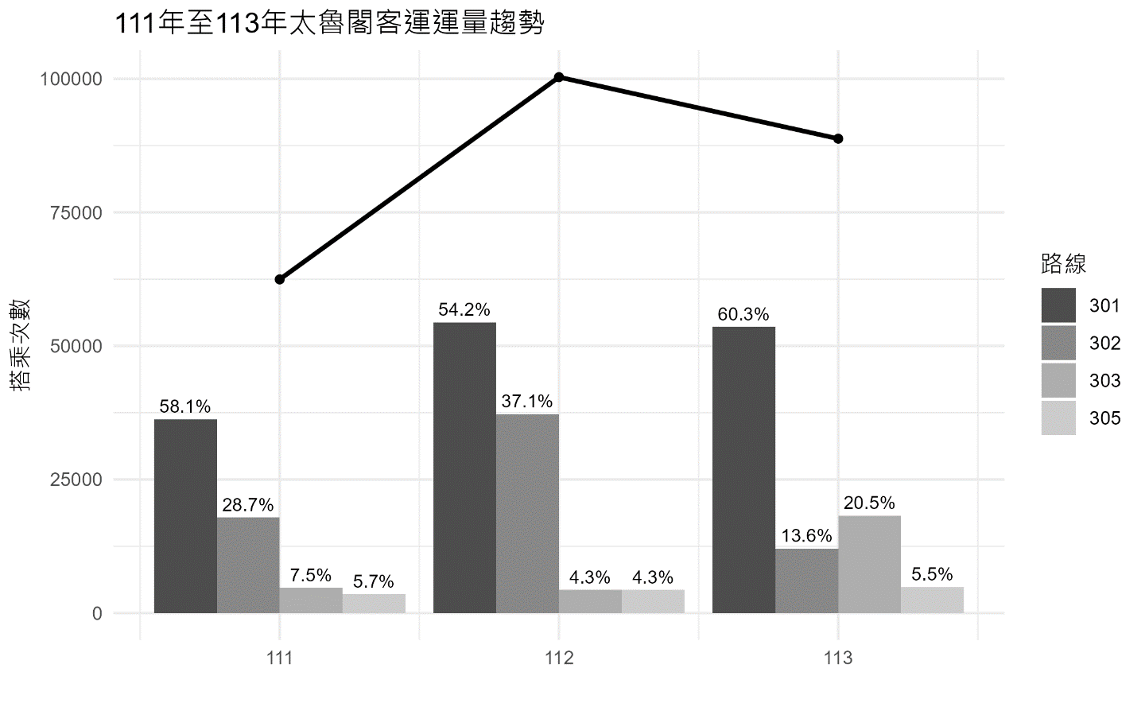
圖1.4.3 111-113年花蓮市區客運運量趨勢
表1.4.3 111-113年花蓮市區客運運量統計
路線  年份 | 301 |  | 302 |  | 303 |  | 305 |  | 總計
111年 | 36,264 | 58% | 17,911 | 29% | 4,715 | 8% | 3,567 | 6% | 62,457
112年 | 54,420 | 54% | 37,252 | 37% | 4,318 | 4% | 4,326 | 4% | 100,316
113年 | 53,578 | 60% | 12,096 | 14% | 18,242 | 21% | 4,877 | 5% | 88,793
從圖1.4.4可以發現，從111年至113年，臺東市區公車整體搭乘次數逐年成長， 113年相較於112年總運量約莫提升30%，與111年相比則是提升超過100%，可見在COVID-19疫情結束後，臺東市區客運的運量明顯恢復，民眾對於大眾運輸之接受度逐年提升。
依照全年來看，112年與111年相比，年增約為56%，113年與112年相比，年增約為30%，有較為趨緩的趨勢，若以數據分析之角度而言，建議可以提出分階段的乘車優惠政策，如搭乘一定站點內免費搭乘(例如三站内、五站內)，降低搭乘成本，提升搭乘意願，又或，在現有路線的基礎上，建議安排早、中、晚各3班專門停靠熱門上下車站點的班次，這樣能有效縮短通勤族的乘車時間。這些班次應以高密度需求的站點為主，讓通勤族感受到搭乘公車的便利性。相較於駕駛私家車，不僅交通時間相差無幾，還能省去尋找停車位的困擾，進一步提升公車的吸引力，讓更多人願意選擇公車作為通勤工具。以上政策對於整體客運使用率上應會有顯著效果。
建議加強推廣TPASS政策，並進一步提升搭乘體驗，打造便捷的公車路線生活圈，讓更多民眾願意選擇公車作為日常代步工具。透過優化路線、提升服務品質以及增強乘車便利性，能有效吸引更多上班族、家庭及其他市民使用公車，進而提升公共運輸的整體利用率，並達到減少私人車輛使用、緩解交通壅塞的目標。

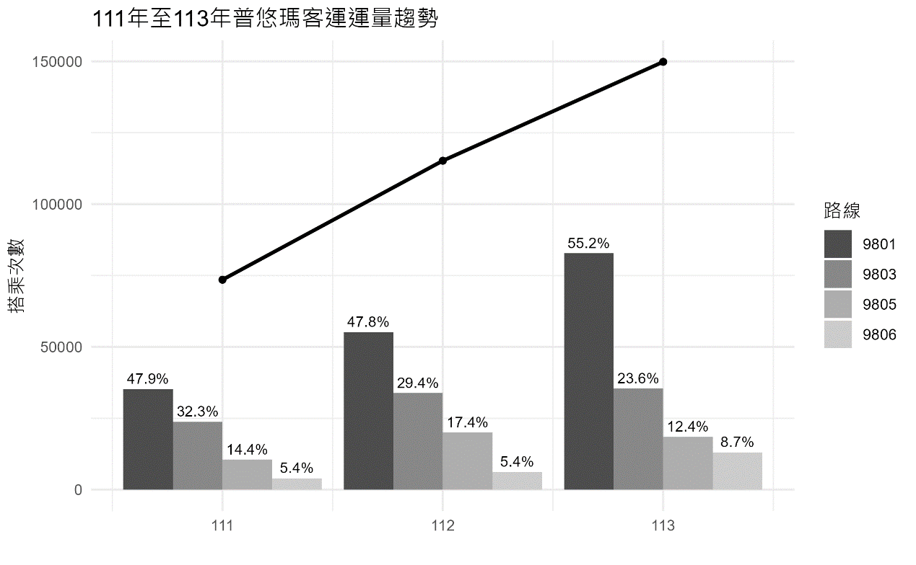
圖1.4.4 111年至113年臺東市區客運運量趨勢

表1.4.4 111-113年臺東市區客運運量統計
路線  年份 | 9801 |  | 9803 |  | 9805 |  | 9806 |  | 總計
111年 | 35,213 | 48% | 23,784 | 32% | 10,556 | 14% | 3,987 | 5% | 73,540
112年 | 55,136 | 48% | 33,829 | 29% | 20,049 | 17% | 6,218 | 5% | 115,232
113年 | 82,782 | 55% | 35,442 | 24% | 18,536 | 12% | 13,112 | 9% | 149,872
    - 公路客運運量趨勢
臺東縣公路客運原由鼎東客運經營山線、海線路廊，111年8月拆為兩家獨立公司，分別為東台灣客運公司及興東客運公司，其近三年臺東公路客運的運量趨勢可以發現是逐年成長，113年相較前一年(112年)成長約75%，從數據上來看，臺東113年的運量沒有因受到花蓮天災(強震、強颱)影響而下降。反之，花蓮公路客運的運量部分，則可以發現113年運量相較前一年僅成長約8%。

表1.4.5花蓮縣、臺東縣公路客運搭乘人次及成長率統計
 | 臺東縣 | 成長率(相較前一年) | 花蓮縣 | 成長率(相較前一年)
111年 | 322,043 | N/A | 147,149 | N/A
112年 | 503,395 | 56% | 213,128 | 45%
113年 | 881,755 | 75% | 229,866 | 8%
總計 | 1,707,193 |  | 590,143

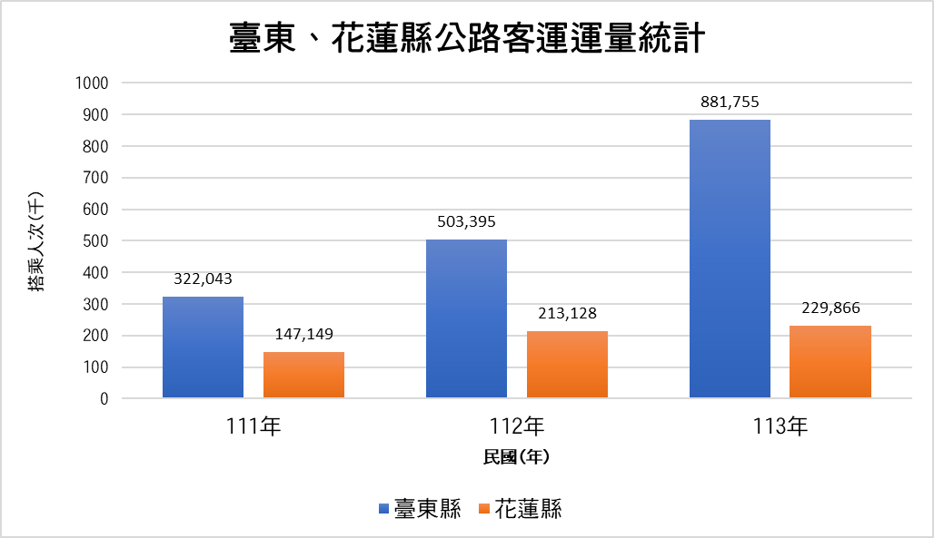
圖1.4.5花東線公路客運運量統計

臺東的公路客運中，臺9線與南迴線路廊(山線)公路客運由東台灣客運負責營運，109-110年受疫情影響，運量持續降低，111年開始疫情趨緩，112年比前一年(111年)增加約75%，113年時運量相較112年仍成長約23%，運量穩定成長中。

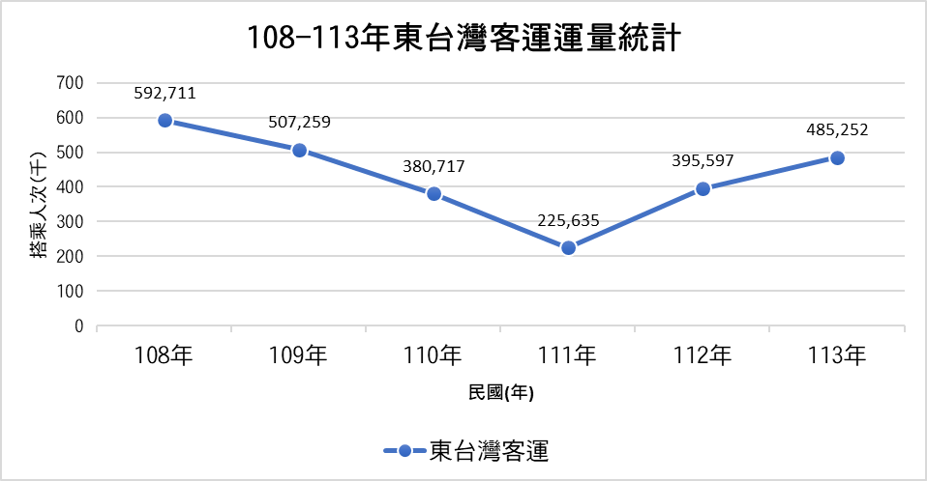
圖1.4.6東台灣客運運量統計

表1.4.6 臺東山線路廊運量統計及成長率
年 | 搭乘人次 | 成長率
108年 | 592,711 | N/A
109年 | 507,259 | -14%
110年 | 380,717 | -25%
111年 | 225,635 | -41%
112年 | 395,597 | 75%
113年 | 485,252 | 23%

臺東縣臺11線路廊(海線)公路客運由興東客運負責營運，109-111年受疫情影響，運量持續降低，111年開始疫情趨緩，運量逐漸回升，112年開始運量持平，運量比前一年增加約12%，113年的運量則相較112年呈現巨幅成長，成長約3.7倍，分析112年與113年3月的各路線運量，發現8110【泰源－東河農場】、8111【泰源－後寮】等路線運量一直不高，遂兩條路線已於112年9月停駛，改由東河鄉幸福巴士提供該路廊的接駁服務，其他路線則以309【玉里火車站-石梯坪】、8881、8882、8883、309為台灣好行的東海岸路線，成長最多(864%、136%、277%、149%)，應為花蓮震災振興觀光，台灣好行搭乘花東地區的路線皆為免費，因此，使得搭乘人數增加。

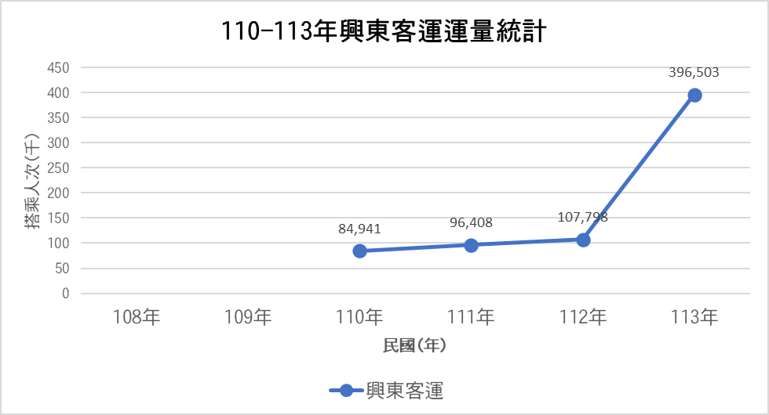
圖1.4.7興東客運運量統計

表1.4.7臺東海線路廊運量統計及成長率
年 | 搭乘人次 | 成長率
108年 | N/A | N/A
109年 | N/A | N/A
110年 | 84,941 | -25%
111年 | 96,408 | 13%
112年 | 107,798 | 12%
113年 | 396,503 | 268%
              - N/A:興東客運110年票證資料因遭駭而遺失
花蓮的公路客運部分，原由花蓮客運負責經營，因經營績效不佳，最終於113年12月正式停駛，路線則改由統聯客運、興東客運負責承接，111年開始疫情趨緩，113年運量距離疫情前(108年)的運量還差7成左右。從圖可以發現，整體運量仍穩健成長，113年的運量與前一年相比，提升約8%，究其原因可能與113年遭逢強震、強颱，嚴重影響國人及外國觀光客旅遊信心，使整體運量呈現緩慢成長。

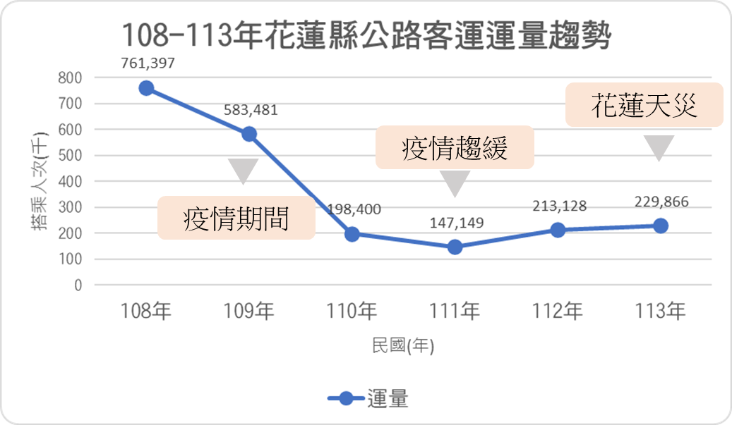
圖1.4.8花蓮縣公路客運運量趨勢

表1.4.8花蓮縣公路客運運量及成長率
年 | 花蓮公路客運運量 | 成長率(%)
108年 | 761,397 | N/A
109年 | 583,481 | -23%
110年 | 198,400 | -66%
111年 | 147,149 | -26%
112年 | 213,128 | 45%
113年 | 229,866 | 8%
總計 | 2,133,421
    - 台灣好行運量趨勢
分析111年至113年花蓮台灣好行的搭乘人次趨勢，110年正值疫情期間，因此影響搭乘人次，直到111年疫情趨緩，邊境開放，搭乘人次也逐漸上升，直到113年受到花蓮0403大地震影響，113年運量相較112年減少19%；臺東地區的臺灣好行運量則整體穩定成長，113年運量相較112年成長約60%。

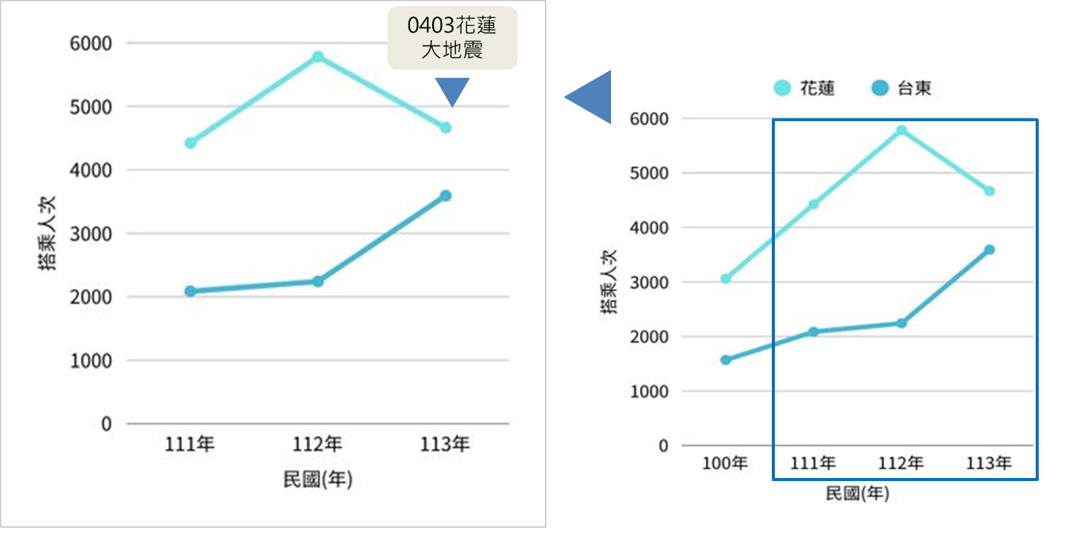
圖1.4.9台灣好行近三年運量年趨勢分析

    - 台灣觀巴運量趨勢
從下表可觀察113年有7條線運量呈現負成長，包含: 太魯閣線、擁山聽海線、鳳林線、瓦拉米古道線等；運量成長超過一倍的則有東海岸線、縱谷鳳林線、花東縱谷南段、網美線等，顯示歷經0403大地震後，太魯閣相關景點受到破壞，遊客開始轉移遊憩目的地。

表1.4.9台灣觀巴110-113年運量統計
 | 100年 | 111年 | 112年 | 成長率 | 113年 | 成長率
穿梭大峽谷 - 太魯閣原民之旅 | 0 | 106 | 8 | -92% | 0 | -100%
太魯閣自然人文養生行 | 62 | 258 | 702 | 172% | 79 | -89%
太魯閣景觀步道探訪一日遊 | 269 | 1435 | 2052 | 43% | 329 | -84%
擁山聽海二日行 | 12 | 269 | 517 | 92% | 86 | -83%
花漾花東山海戀二日遊 | 43 | 591 | 679 | 15% | 756 | 11%
東海岸南段一日遊 | 232 | 723 | 637 | -12% | 1335 | 110%
花東縱谷網美聖地半日遊 | 177 | 409 | 456 | 11% | 848 | 86%
縱谷鳳林慢城一日遊 | 11 | 91 | 107 | 18% | 269 | 151%
鳳林小鎮自行車逍遙遊，享受騎行慢生活 | 154 | 225 | 64 | -72% | 0 | -100%
停留不能錯過花東縱谷 | 174 | 272 | 363 | 33% | 97 | -73%
秘境-瓦拉米古道半日遊 | 147 | 450 | 525 | 17% | 301 | -43%
玉里赤柯風情半日遊 | 137 | 447 | 559 | 25% | 605 | 8%
富里六十石山半日遊 | 142 | 440 | 562 | 28% | 580 | 3%
花東縱谷南段一日遊 | 242 | 702 | 629 | -10% | 1676 | 166%
花蓮網美秘境一日遊 | 22 | 91 | 164 | 80% | 1479 | 802%
綠島環島之旅半日遊 | 0 | 0 | 48 | - | 74 | 54%

從下圖可發現太魯閣國家公園過往是遊客來花蓮縣遊覽的首選景點，0403地震後遊客逐漸轉往遊歷其他中南部景點。顯示相關主管機關可以考慮重塑並推廣新興旅遊景點，提振區域觀光產業發展。
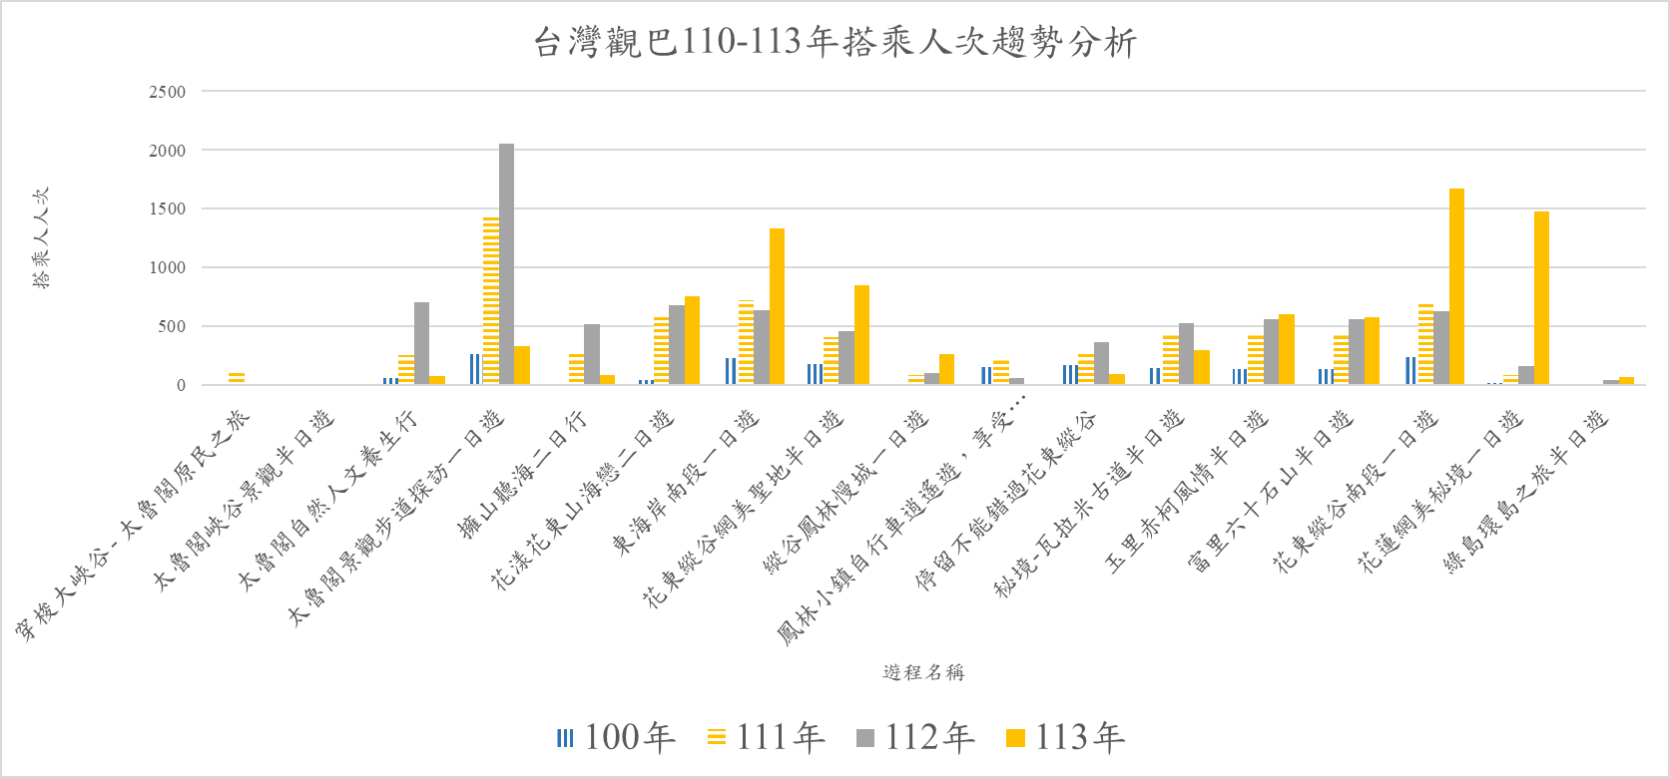
表1.4.10台灣觀巴110-113年搭乘人次趨勢
      - 營運模式轉型與財務支持適切性分析
針對花東地區的「台灣好行」路線，依據其營運細節、運量表現與財務支持狀況，進行營運模式適切性的交叉分析。現行模式中，部分路線已被規劃為郵輪式公車(如：花蓮縱谷線 303、洄瀾東海岸線 304)，而其餘則為一般類型市區公車。以太魯閣線 310為例，該路線被列為一般類型公車，卻具有高達 2,387 萬元的總補貼上限。鑑於 0403 地震後運量銳減且短期復甦不易，建議可深入分析是否應調整其一般類型公車的固定班次，或考慮將其部分接駁功能轉嫁給更具彈性的郵輪式套裝行程。相對地，對於運量成長強勁的路線，如：花東縱谷南段運量年成長率高達 166%，若其運量已能有效分攤成本，主管機關應建議此類路線逐步減少對營運虧損補貼的依賴，積極朝向自負盈虧的「民行路線」模式邁進，以優化政府資源的配置效率。
      - 路線缺口識別與新興景點推廣策略
鑑於前述分析指出遊客因地震影響「轉往遊歷其他中南部景點」，建議主管機關應積極藉由「重塑並推廣新興旅遊景點」來重振花東觀光。雖然「台灣觀巴」與「台灣好行」的營運模式有所不同，但觀巴產品的高收益路線能有效反映當前的實際市場需求，可作為識別路線缺口的成功模型。觀察花蓮縣的觀巴路線，如：「停留不能錯過花東縱谷」年收益最高3,317 萬元，及「縱谷黃金湯樂活一日遊」收益達 1,053 萬元，其行經的景點（如瑞穗黃金溫泉、鳳林慢城、雲山水、理想大地）應被視為地震後遊客遊憩轉移的重點區域。透過將這些高收益觀巴路線的行經景點，與現有台灣好行路線的站點進行比對分析，便能迅速鎖定目前好行路線中未涵蓋、但市場需求已證實的新興「網美打卡」或「養生療癒」主題景點，從而指導主管機關規劃和增設具市場潛力的新興好行路線，以填補服務缺口。
      - 觀光與公共運輸之複合運輸合作與產品包裝建議
為滿足花東地區旅客多元的區域旅遊需求，觀光結合公共運輸之複合運輸合作應成為核心策略。在複合運輸與運具串聯方面，建議可以台灣好行路線的核心基礎，多以臺鐵車站為起迄點(如：玉里、臺東、花蓮轉運站等)，深化與臺鐵的銜接合作。具體建議包括：依據台灣好行時刻表設計與臺鐵到站時間的無縫時刻表銜接；或建議可設計火車、台灣好行等運具的聯票產品，以玉長豐濱線與臺鐵玉里站的連結為優先示範。
在觀光產品包裝模型方面，應積極借鏡「台灣觀巴」的成功經驗。觀巴行程一覽表提供了極佳的食宿遊購行整合範例，其產品設計已細化到包含：餐飲(如：午餐或下午茶)、門票(如野柳地質公園)、體驗活動(如：泰雅族搗米樂)。這些範例同時展示了清晰的費用結構，揭示旅客願意支付的單價範圍(一日遊平均約1,563 元以上)，為定價提供了依據。考量到花東許多台灣好行路線已採郵輪式公車模式營運，其營運本質已與觀巴的套裝服務高度相似。因此，建議將觀巴成功的產品包裝邏輯(例如：結合特定主題 DIY、特色餐飲或在地文化體驗)直接套用於這些「台灣好行」的郵輪式公車路線，以期在不改變既有運營框架下，有效提升單次搭乘的收益與旅客體驗價值。

    - 花東觀光遊憩據點遊客人次趨勢
統計104年至113年的花蓮各景點的遊客人次發現，以太魯閣的遊客到訪人次最多，其次是東大門。若將各景點依照其特徵分為自然景觀、文化休閒、觀光娛樂等種類，則可以看見自然景觀中以太魯閣的景點人次最多；文化休閒景觀中則以慶修院人次最多；娛樂觀光中則是東大門夜市人潮最多。
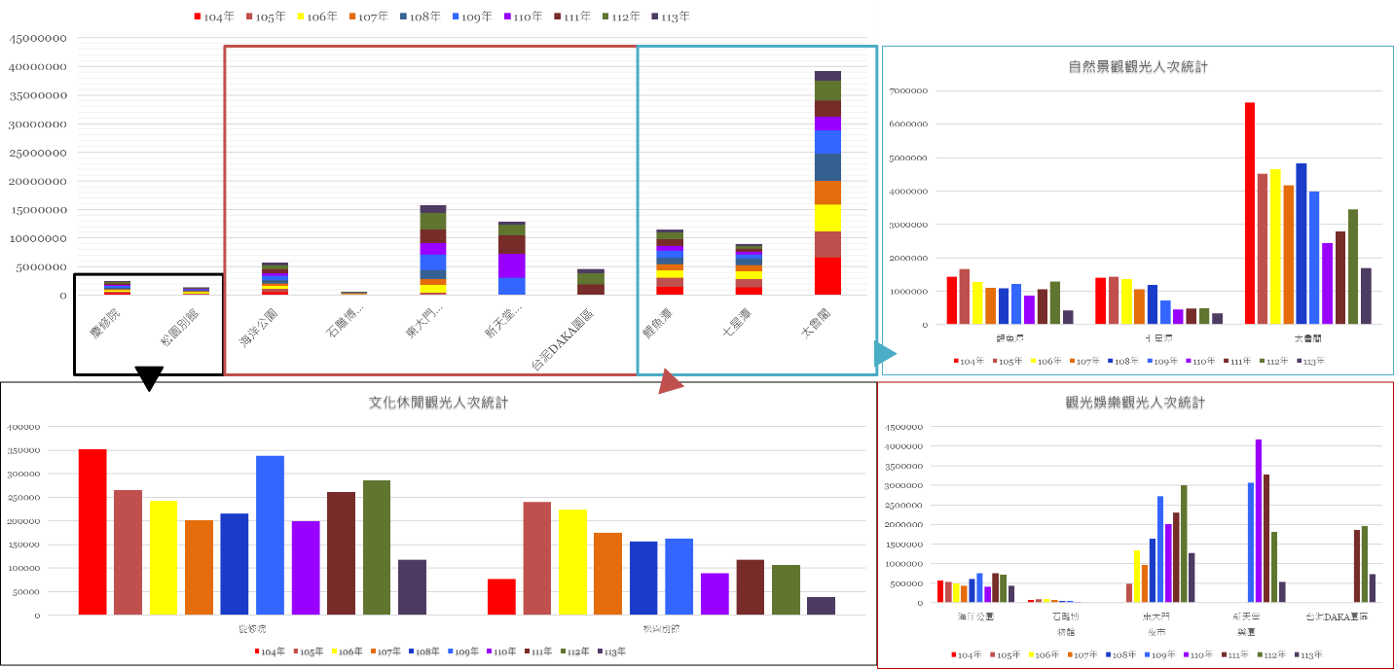
圖1.4.10花蓮觀光景點遊客人次統計

依據106至113年統計，臺東地區則以鹿野高台及其周邊景點人次最多，其次則是知本溫泉景點。若將各景點依照其特徵分為自然景觀、文化休閒、觀光娛樂等種類，則可以看見自然景觀中以三仙台及其周邊的景點人次最多；文化休閒景觀中則以卑南遺址公園人次最多；娛樂觀光中則是鹿野高台及其周邊景點人潮最多。

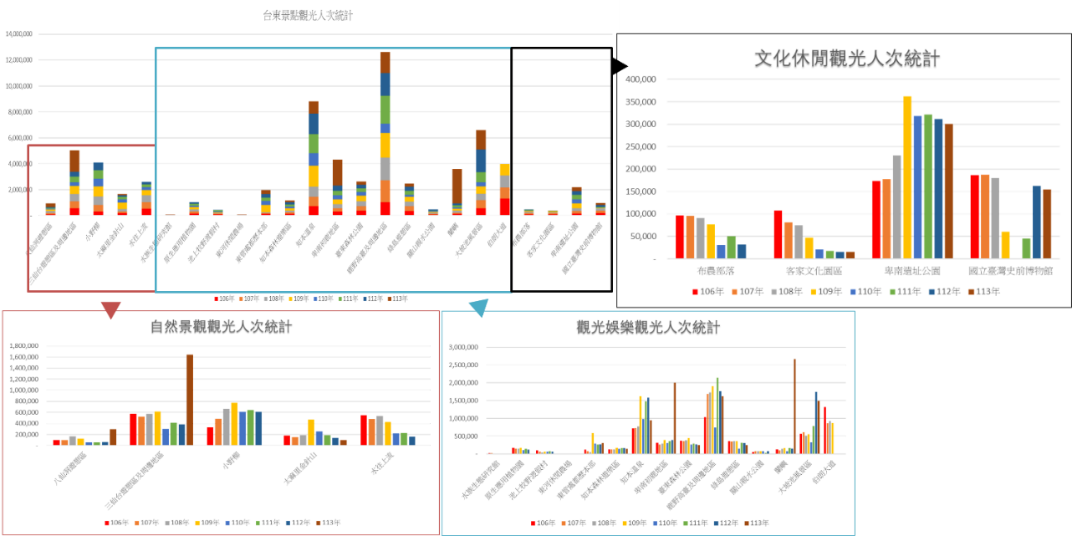
圖1.4.11臺東觀光景點遊客人次統計

    - 偏鄉公共運輸分析
臺東縣幸福巴雖士以固定路線為主，但預約路線的運量逐年穩定成長，113年較112年成長約1.3倍。花蓮縣幸福巴士則以預約路線為主，成長幅度明顯，113年較112年則成長約1.4倍。
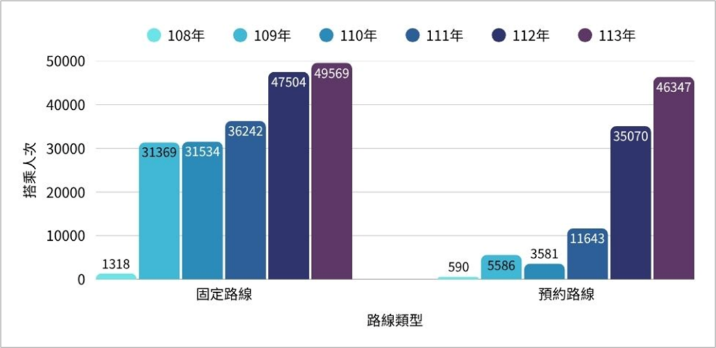
圖1.4.12臺東縣偏鄉公共運輸現況(108-113年)
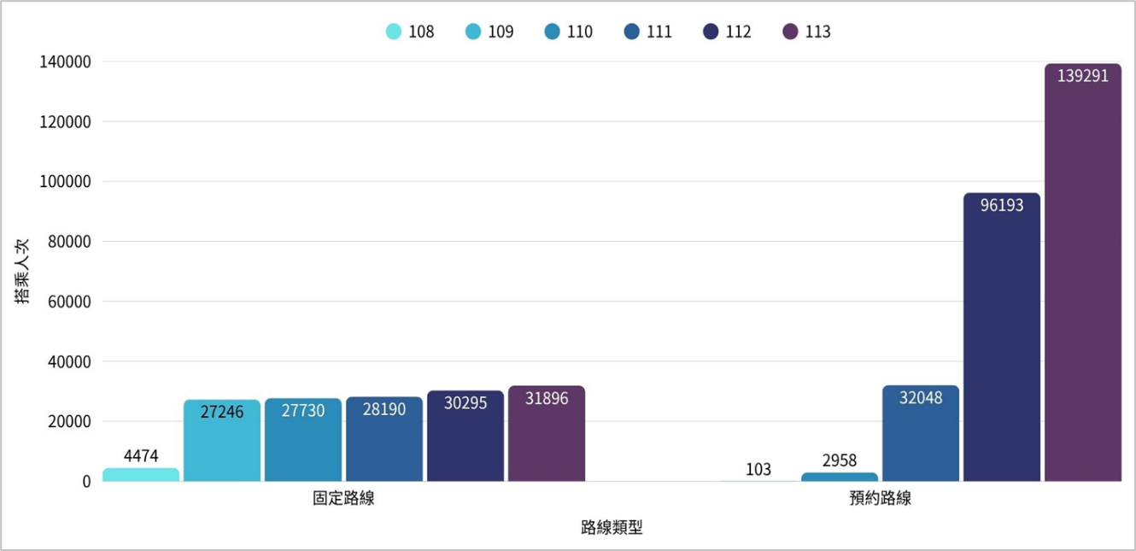
圖1.4.13花蓮縣偏鄉公共運輸現況(108-113年)

進一步分析臺東縣各鄉鎮的幸福巴士營運現況，可發現長濱鄉(5023)、成功鎮(3503)、加路蘭地區(329)、鹿野鄉(125)等鄉鎮搭乘人次較少。因鄰近臺東市區，替代運具多元，使用幸福巴士的需求較少，目前加路蘭地區(329)與鹿野鄉(125)幸福巴士均停駛。
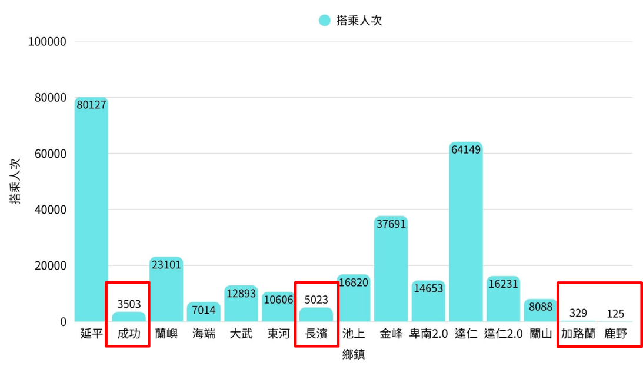
圖1.4.14臺東縣幸福巴士營運至113年總搭乘人次統計

針對成功鎮及長濱鄉運量資料進行分析，成功鎮幸福小黃搭乘人次整體呈現負成長，營運初期搭乘人次平均每月約153人次，到113年至114年3月減少至約69人次，缺乏完善的預約機制與服務量能為主因；長濱鄉自109年開始正式營運，當年度搭乘人次達817人次，至113年已增加到1166人次，整體搭乘人次成長約43%。
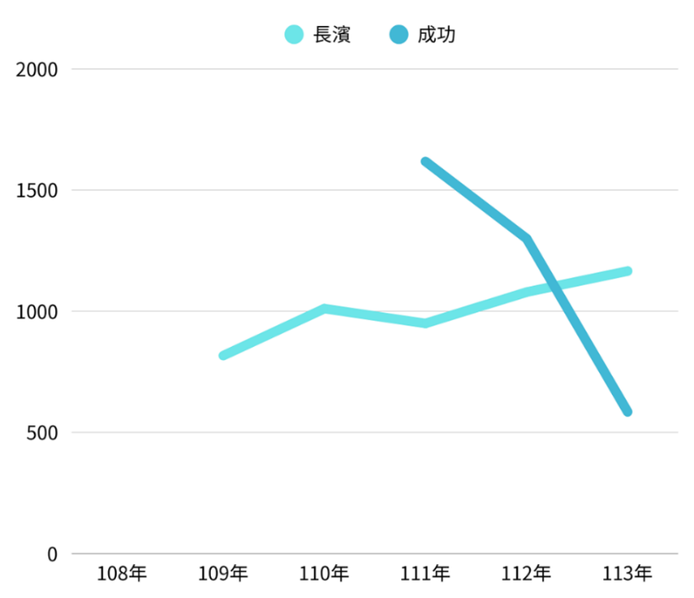
圖1.4.15長濱鄉、成功鎮幸福巴士年趨勢分析
分析花蓮縣各鄉鎮的幸福巴士營運現況，可以發現花蓮縣幸福巴士的總搭乘人次圖來看，吉安鄉、鳳林鎮與豐濱鄉是總搭乘人次較低的鄉鎮。鳳林鎮與豐濱鄉因人口數較少，運量表現實已值得肯定。吉安鄉居民人口數雖多，但民眾習於使用私人運具，且該鄉鎮幸福巴士推動較晚，整體運量雖低但已逐漸穩定上升。113年度搭乘人次較前一年成長約42%。
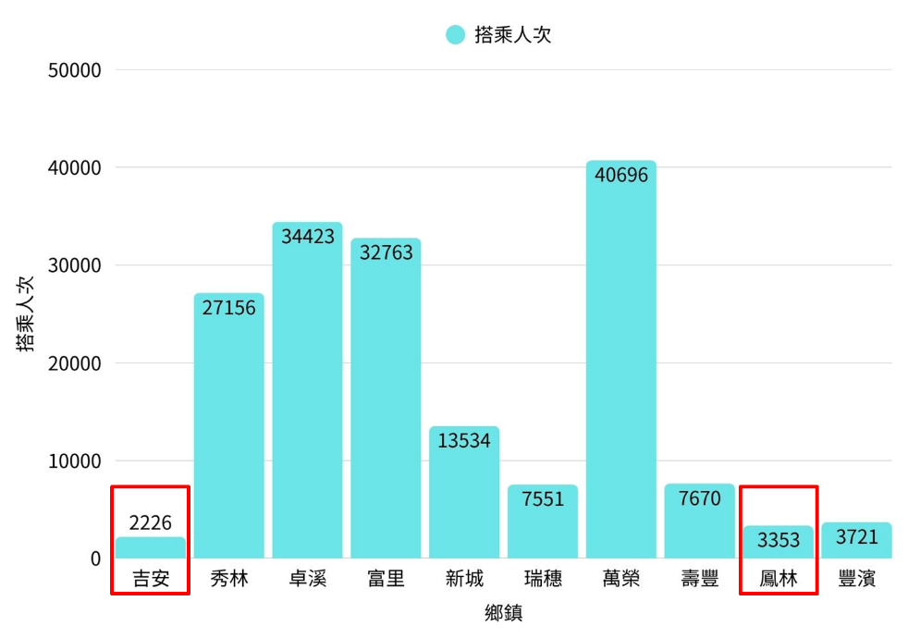
圖1.4.16花蓮縣幸福巴士營運至113年總搭乘人次統計

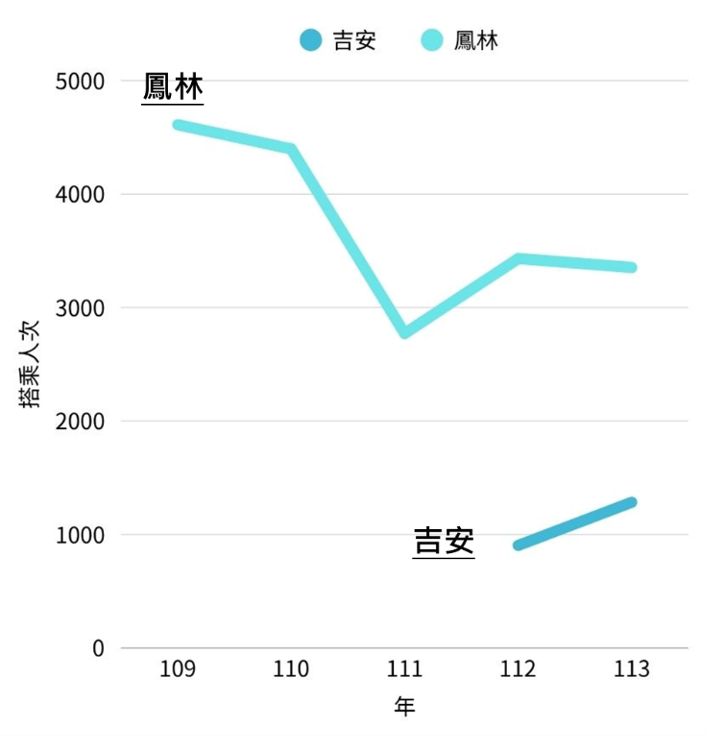
圖1.4.17鳳林、吉安幸福巴士年趨勢分析

綜觀而言，近年來東部區域受天災與極端氣候強降雨影響較大，聯外交通時常中斷，嚴重影響觀光客的旅遊信心。整體軌道系統運量雖已恢復到疫情前79%，但市區客運部分，花蓮縣仍呈現負成長，113年相較前一年減少32%，臺東縣則成長約30%；公路客運部分，臺東縣山線成長23%，海線則成長約3.7倍，花蓮縣成長約8%。未來希望能強化交通運輸系統的韌性，逐步重振國旅與外國觀光客的旅遊意願。

    - 小結
歸納上述公共運輸大數據分析，整體而言，在運輸網路的規劃與服務供給方面，跨縣市公共運輸的整合度仍有進一步優化的空間，特別是「台灣好行」等觀光路線與既有鐵路及客運路線的銜接尚有強化的空間。同時，公路客運服務的班距相對較長，使其在面對私有運具及臺鐵的競爭時，在時效性與彈性上顯得較為不足，此部分在本研究的主題3『幹支線公共運輸路網規劃』章節會深入探討並提出相關的精進方向。
針對需求與資源有效利用方面，觀察到花東生活圈內公車客運的整體使用率有提升的潛力，許多路線在假日的人次甚至低於週間，顯示公共運輸在吸引在地居民及觀光客方面仍需思考更貼近需求的服務模式。此外，由於花東多數熱門景點地理位置相對偏遠，公共運輸在串聯上的困難度較高，使得觀光交通仍高度仰賴私有運具。在營運的永續發展方面，公共運輸駕駛員的人力資源短缺已成為一個需要正視的結構性問題，影響了日常班次的穩定性與服務品質，並限制了未來路網擴展與服務創新的可能性。
針對偏鄉公共運輸的分析，課題聚焦於服務範圍與資源配置的優化。現階段服務模式朝滿足偏鄉村民長距離、跨鄉鎮的多元需求上，例如：因就醫等因素必須前往臺東市區或花蓮市區時，仍有提升的空間。為了不影響公路客運的原有營運，本研究協助臺東縣政府研提『鹿野鄉及台東市幸福巴士營運補助』計畫，旨在讓公路客運業者可以整合幸福巴士及公路客運等運具運用於幹支線，不僅可以服務長途需求的村民，同時又能讓業者的資源配置更彈性、有效運用。
此外，如何透過更有效的協調機制，讓復康巴士、長照巴士與幸福巴士等運具資源可以共享與使用最大化，是提高服務覆蓋率的關鍵。隨著偏鄉公共運輸不斷擴增營運範圍和里程，其資源有限性的挑戰也日益凸顯，需要更審慎的資源分配策略。因此，本中心於今年度的跨域整合首長論壇『跨部會運輸資源多元彈性發展策略』，也特別邀請了衛福單位及復康、長照的業者共同與會，共同研議如何讓偏鄉公共運輸的服務模式更具彈性，並將其與地方創生及區域觀光等發展策略結合，進一步活化其運用效益。

  - TPASS常態性觀察指標分析
今年TPASS分析期程擬為113年7月至114年6月，分析標的以觀察使用者行為變化(各運具月票使用比例、各運具平均搭乘里程、平均每日使用次數、平均轉乘次數)、公共運輸量成長(各運具運量變化率、各縣市運量變化率)、健全公運(提升公共運輸運量)等指標作為此次分析標的。
表1.5.1 TPASS指標分析項目
指標類型 | 指標項目 | 操作型定義 | 說明 | 單位 | 所需蒐集資料項目 | 資料  來源 | 區分指標產製單位/計畫
使用者行為變化 | 各運具月票使用比例 | 某運具使用月票比例=某運具使用月票次數/某運具載客人數 | 各運具使用TPASS之比例 | % | 1.各運具TPASS使用次數  2.各運具載客人數 | 電子票證資料 | 分區域內縣市、分運具
 | 各運具平均搭乘里程 | 某運具平均搭乘里程=某運具總延人公里/某運具載客人數 | 各運具平均搭乘長度是否會因月票實施而變化 | % | 1.各運具延人公里  2.各運具載客人數 | 電子票證資料 | 分區域內縣市、分運具
 | 平均每日使用次數 | 平均每日使用次數=每人每月使用次數/該月天數 | 平均每日使用次數是否會因月票實施而變化 | 次 | 1.每人每月使用次數  2.該月天數 | 電子票證資料 | 分區域內縣市、分運具
 | 平均轉乘次數 | 平均轉乘次數=總轉乘旅次數/總旅次數 | 公共運輸轉乘次數是否會因月票實施而變化 | 次 | 1.轉乘次數  2.總旅次數 | 電子票證資料 | 分區域內縣市、分運具
公共運輸運量成長 | 各運具運量變化率 | 某公運運量變化率=(當期某公運運量-前期某公運運量)/前期某公運運量 | 各公共運輸運量是否會因月票實施而變化 | % | 各期各運具運量 | 公務統計資料 | 分區域內縣市、分運具
 | 各縣市運量變化率 | 某縣市公運運量變化率=(當期某縣市公運運量-前期某縣市公運運量)/前期某縣市公運運量 | 各縣市公共運輸運量是否會因月票實施而變化 | % | 各期各運具運量 | 公務統計資料 | 分區域內縣市、分運具
健全公運 | 提升公共運輸運量 | 某縣市公運運量變化率=(當期某縣市公運運量-前期某縣市公運運量)/前期某縣市公運運量 | 各縣市公共運輸運量是否會因月票實施而變化 | % | 各期各運具運量 | 公務統計資料 | 分區域內縣市、分運具

1.5.1 TPASS各運具月票使用比例
本章節針對TPASS月票，分析其逐月使用占比變化，比較市區客運及公路客運之差異，票證資料之時間範圍涵蓋113年七月至114年6月。

(1)花蓮縣TPASS各運具月票使用比例
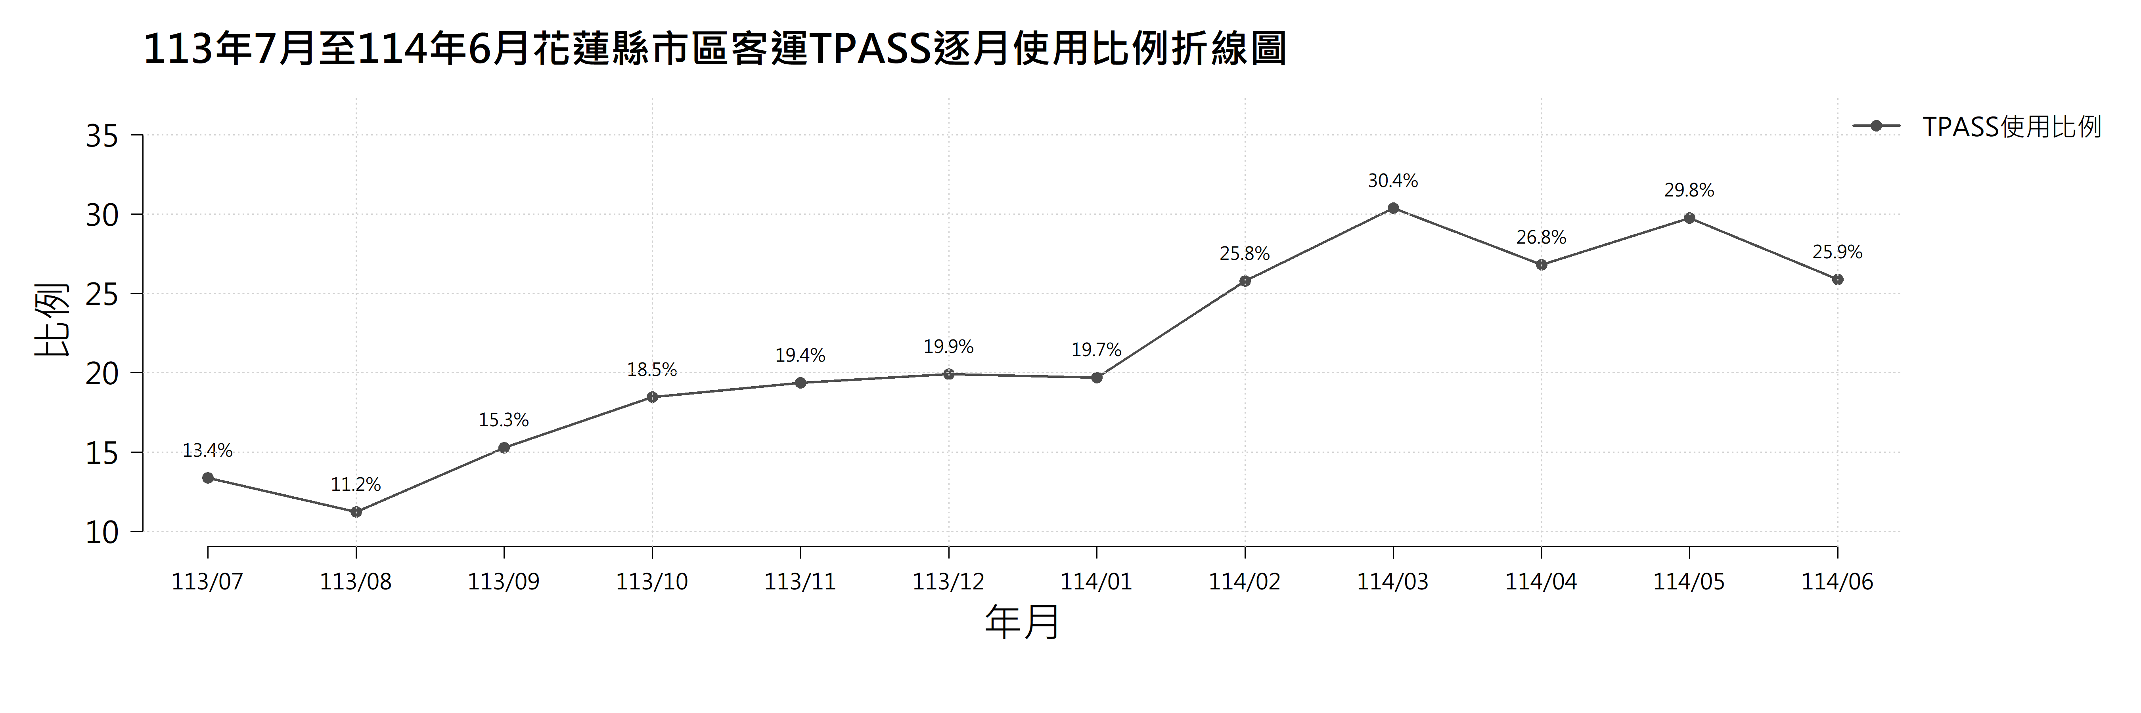
圖1.5.1 113年7月至114年6月花蓮縣市區客運TPASS使用比例折線圖

圖1.5.1顯示，113年7月至114年6月花蓮市區客運TPASS使用比例由13.4%提升至25.9%，TPASS使用比例呈現上升趨勢。前段（113年7月至11月） 成長幅度較慢；自114年2月起快速升高，至同年3月創下30.4%的高點。整體而言，TPASS使用比例已由一成左右提升至接近三成，反映出月票政策推廣逐漸發揮成效。

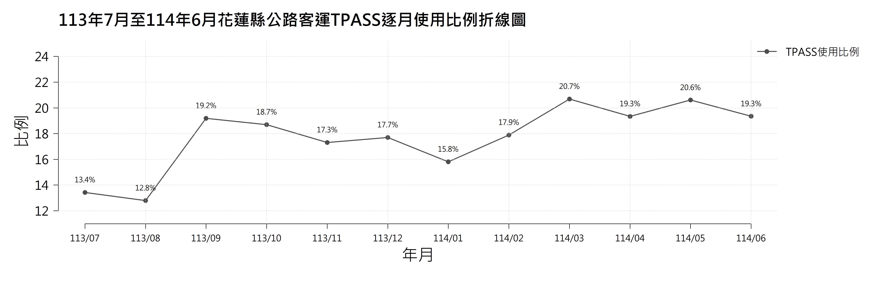
圖1.5.2 113年7月至114年6月花蓮縣公路客運TPASS使用比例折線圖

圖1.5.2顯示，113年7月至114年6月期間，花蓮縣公路客運TPASS使用比例，整體呈現一個上升趨勢。相較花蓮縣市區客運的TPASS使用比例向上提升較小，顯示有較高比例的TPASS目標客群使用花蓮縣市區客運路線。逐月來看，可以發現市區及公路客運，TPASS使用比例都在8月築底並自9月起開始一波向上趨勢。初期（113年7月至9月），比例由13.4%提升至11.37%；其後自113年9月至114年2月間，使用比例大致維持在9%至12%之間，顯示已有固定的使用族群。值得注意的是，114年3月使用比例達到高點12.09%，為觀察期內最高值，推測與春節假期結束後通勤需求回升有關。然而，自114年4月起，比例大幅下降至4.24%，並在5月至6月進一步降至不足5%，為整體期間最低。此一劇烈下滑，可能與多條公路客運路線停駛（如1123、308、311、311A、8119等）有直接關聯。

(2)臺東縣TPASS各運具月票使用比例
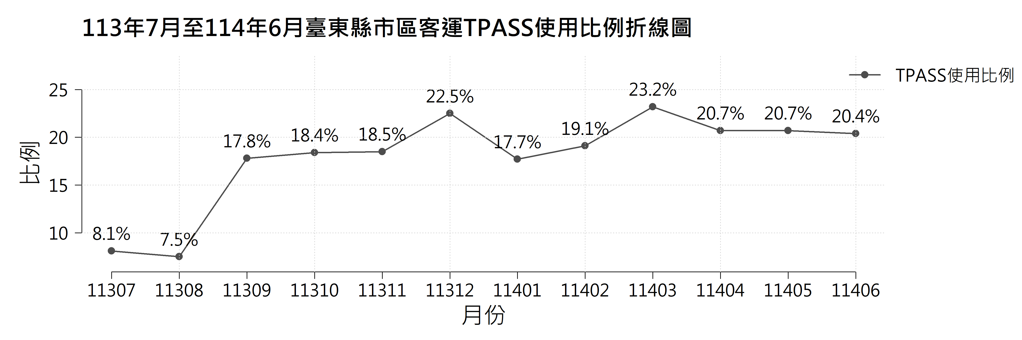
圖1.5.3 113年7月至114年6月臺東縣市區客運TPASS使用比例折線圖
圖1.5.3顯示，113年7月至114年6月間，臺東縣市區客運TPASS使用比例在暑假結束後明顯回升，由8月的7.5%快速提升至9月的17.8%。後整體走勢趨於穩定，除了寒假期間出現短暫下降外，其餘月份大致維持在20%左右，顯示民眾對月票的依賴已逐漸形成。未來若能持續透過票價優惠、班次優化與行銷推廣，TPASS使用比例仍具進一步提升的潛力，對於穩定並擴大公共運輸需求將發揮積極作用。

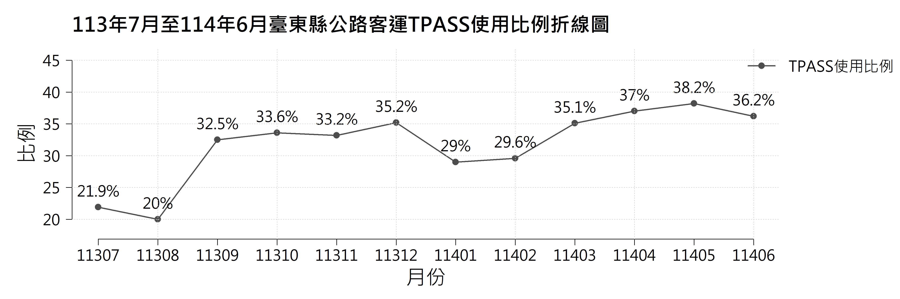
圖1.5.4 113年7月至114年6月臺東縣公路客運TPASS使用比例折線圖
圖1.5.4顯示，113年7月至114年6月臺東公路客運TPASS使用比率的變化。在此期間TPASS的使用率逐步提升，並逐漸形成搭乘用戶穩定需求。 自113年8月起，TPASS使用比例由19.6%顯著上升至32%，顯示政策推廣初期成效明顯。雖然在114年1、2月，因寒假期間通勤人潮減少而出現小幅下降，但自3月起即回升並穩定維持在35%左右，反映TPASS已成為通勤族群的重要選擇。

(3)小結
綜合113年7月至114年6月各月圖表與年資料，TPASS在東部兩縣已形成明顯但型態各異的成長。
花蓮市區客運由 23.85%提升至39.35%（年增15.5 個百分點），寒假低點 26.82%後快速回升並創新高，顯示政策推廣與通勤需求已穩定匯聚；相對地，花蓮公路客運雖在114年3月達 12.09%的區間高點，但114年4月因多線停駛（1123、308、311、311A、8119）驟降至 4.24%，並持續低於 5%，凸顯路網供給穩定性是TPASS滲透的關鍵約束。
臺東市區客運在暑假結束後迅速爬升（8月 7.5% → 9月 17.8%），其後大多穩定於 20%；臺東公路客運自113年8月 19.6% 快速提升並自114年3月起穩定於 35%，呈現「月票化」常態。
搭配年資料亦可印證：臺東公路客運在112年至113年總量增加47.5%，且票種占比113年TPASS達 29.1%；花蓮整體在112年至113年TPASS占比由2.9% 提升至 8.3%，顯示仍處於擴散前中期。

1.5.2平均搭乘里程分析
平均搭乘里程的高低具有不同含義，數值較高通常代表乘客以跨區、長程移動為主，可能來自日常長途通勤、跨縣市就學或觀光旅遊；而數值較低則表示短程需求較多，日常短程通勤或市區內活動占比較高。
本章針對花東兩縣市區及公路客運，分析其乘客平均搭乘里程，探討平均搭乘距離是否因月票實施而產生變化，票證資料時間範圍涵蓋113年7月至114年6月。
以下為平均搭乘里程的操作型定義：
$$平均搭乘里程= 總延人公里/總搭乘人次$$

1.市區客運平均搭乘里程

A.花蓮縣市區客運平均搭乘里程
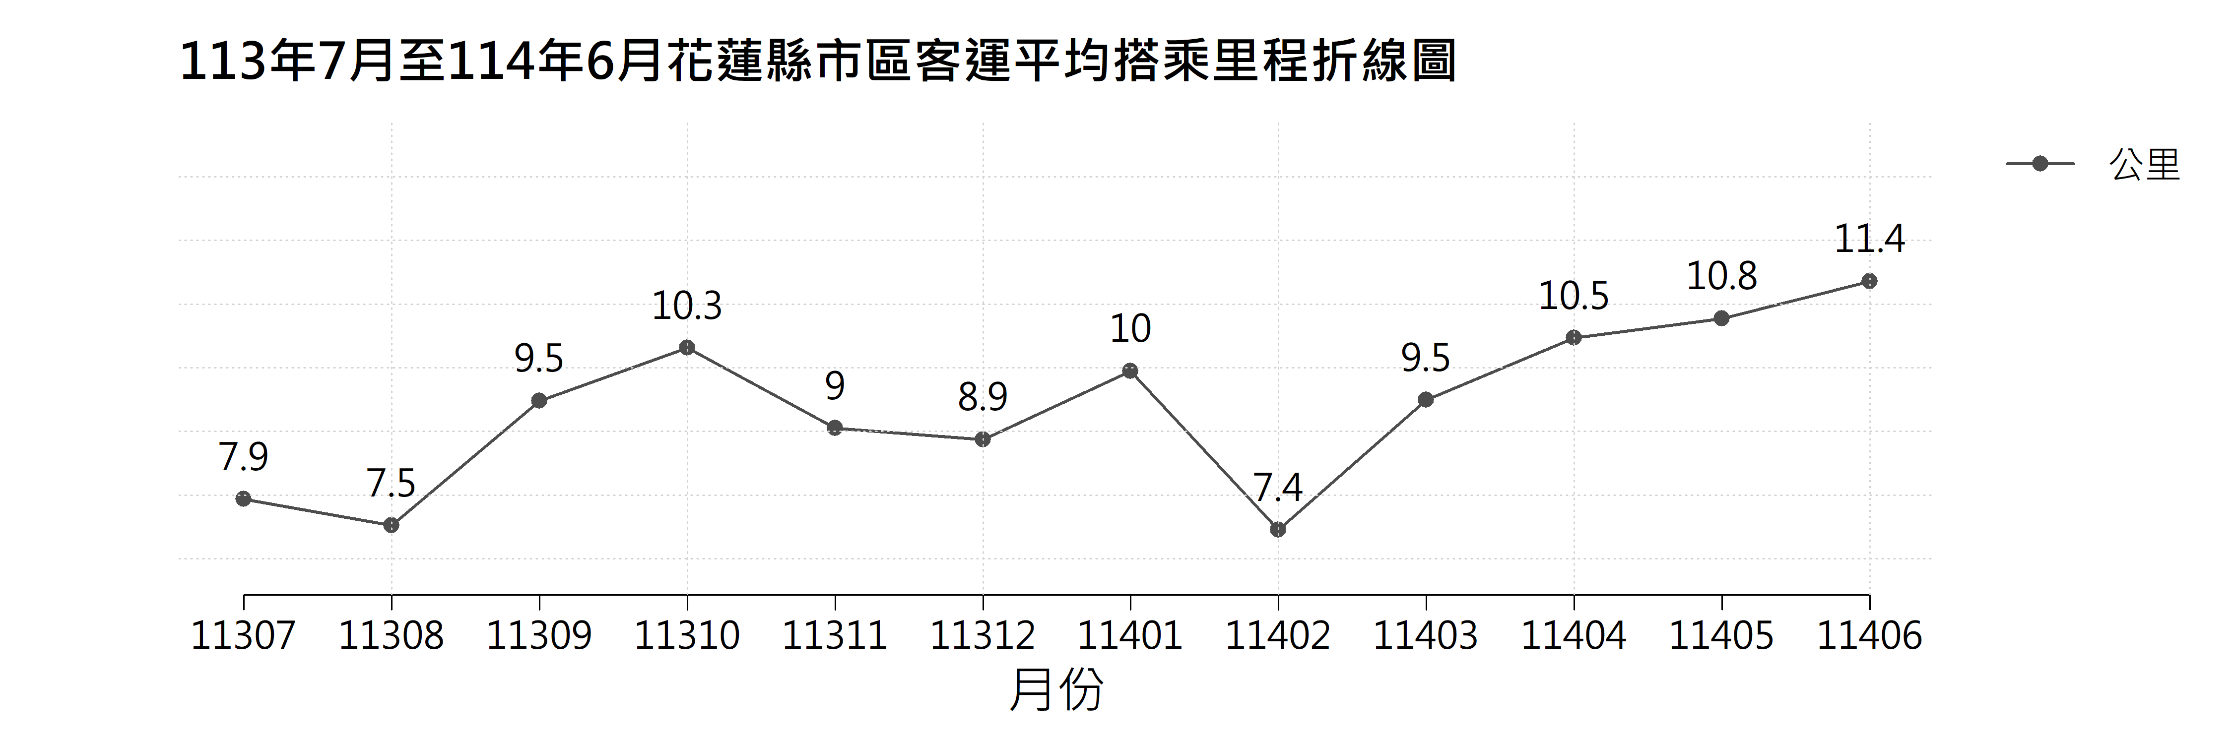
圖1.5.5 113年7月至114年6月臺東縣市區客運平均搭乘里程折線圖
表1.5.2 113年7月至114年6月花蓮縣市區客運平均搭乘里程變化表
月份 | 搭乘人次 | 平均里程（公里）
113年7月 | 4,653 | 7.9
113年8月 | 3,714 | 7.5
113年9月 | 6,739 | 9.5
113年10月 | 6,902 | 10.3
113年11月 | 9,689 | 9.0
113年12月 | 10,542 | 8.9
114年1月 | 8,260 | 10.0
114年2月 | 5,856 | 7.4
114年3月 | 10,269 | 9.5
114年4月 | 6,692 | 10.5
114年5月 | 6,864 | 10.8
114年6月 | 5,958 | 11.4

從圖1.5.5中可以觀察到花蓮平均搭乘里程數值範圍波動較大，數值落於7.4公里與11.5公里間。進一步檢視各月份變化，最高點出現在114年6月（平均11.4公里），顯示暑假前期學生返鄉需求明顯提升。相對地，最低點落在114年2月（平均7.4公里），可能與春節期間短程探親或市區內活動頻繁有關，導致整體平均里程下降。此高低點的落差，反映不同月份中長短程需求的結構性轉換。
長程需求多半在學期期間，並在寒暑假前期呈現相對高點，其原因可能與學生返鄉需求相關；而短程需求則於寒暑假期間，其原因可能為民眾到花蓮觀光景點遊玩時，市區公車可能為滿足此類客群在市區購物或逛街的需求。
從政策與乘客需求的連結來看，平均里程的變化可能受到票價補助、TPASS政策、班次規劃或觀光活動影響。低點月份可能暗示短程通勤族群的集中使用，而高點月份則更凸顯跨鄉鎮、觀光旅遊等長程需求。此現象也提供政策制定者在資源配置上可依據季節性需求進行差異化調整，例如在長途需求旺盛的月份增加跨區班次，或在短程需求較高時強化市區運輸服務。
整體而言，113年7月至114年6月的平均搭乘里程顯示出花蓮縣市區客運同時承載短程與長程的多元需求。不僅展現市區客運在日常生活中的重要性，同時突顯其在觀光與跨城流動上的關鍵角色。若能依照需求特徵進行動態調整與規劃，將有助於提升運輸效率並增進旅客滿意度。

2.臺東縣市區客運平均搭乘里程
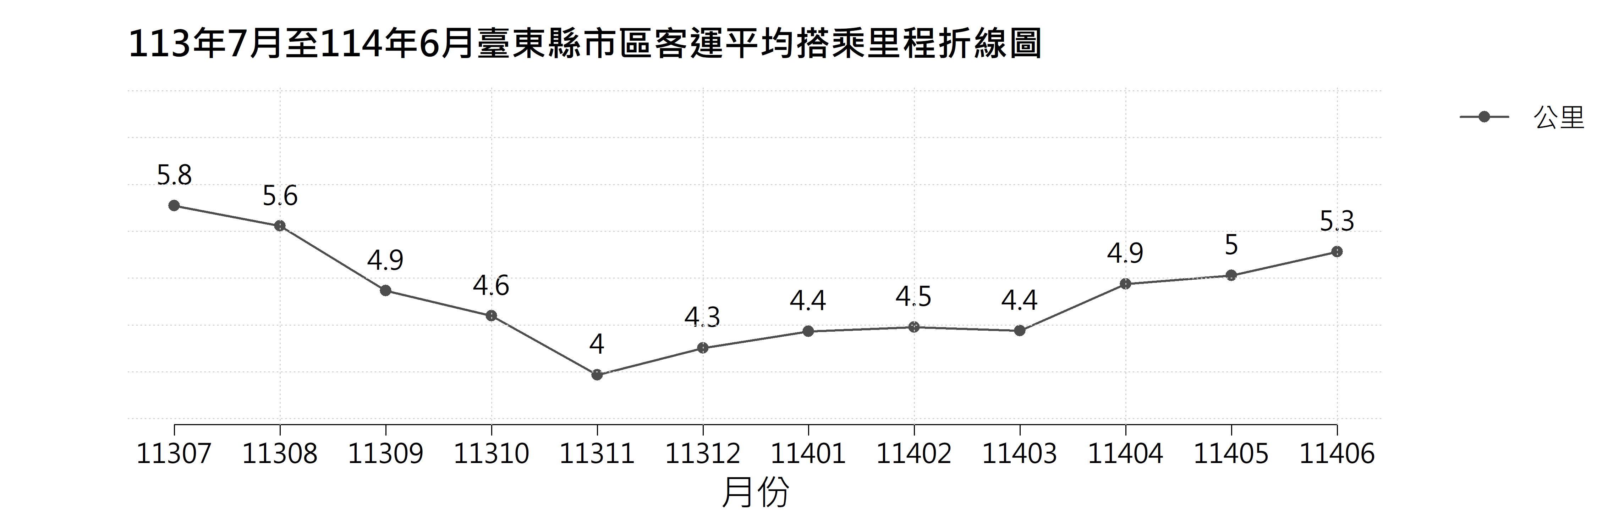
圖1.5.6 113年7月至114年6月臺東縣市區客運平均搭乘里程折線圖
表1.5.3 113年7月至114年6月臺東縣市區客運平均搭乘里程變化表
月份 | 搭乘人次 | 平均搭乘（公里）
113年7月 | 15,107 | 5.8
113年8月 | 18,687 | 5.6
113年9月 | 20,264 | 4.9
113年10月 | 18,758 | 4.6
113年11月 | 22,084 | 4.0
113年12月 | 18,278 | 4.3
114年1月 | 16,085 | 4.4
114年2月 | 15,065 | 4.5
114年3月 | 17,888 | 4.4
114年4月 | 19,475 | 4.9
114年5月 | 19,946 | 5.0
114年6月 | 19,975 | 5.3

由圖1.5.6及表1.5.3觀察到，臺東市區客運的平均搭乘里程整體分布約落在4至6公里之間，符合其市區內通勤、通學及生活性出行的定位。市區公車的平均里程雖然存在小幅波動，但大致維持在穩定水準，顯示市民使用習慣相對固定。
在7至8月期間，平均搭乘里程雖有下降，但相較其他月份仍然保持較高的里程，研判與暑假期間及旅遊人潮進入市區有關。暑假吸引較多觀光客進入臺東市區活動，部分乘客可能利用市區客運進行點對點或串聯景點的移動，帶動短程外圍路段搭乘需求，使平均里程略為提升。
然而，進入10至11月後，平均里程出現下降。此一現象可歸因於旅遊淡季與颱風侵襲的共同影響。秋季觀光需求相對低落，旅遊性搭乘減少，加上10月臺東受颱風「山陀兒」及「康芮」侵擾，部分交通路線受阻，長程搭乘受到抑制，進而拉低平均里程。此顯示氣候因素與觀光淡旺季，對市區公車的平均里程仍具有一定程度的影響。
在年末至翌年初的12月與1月，平均里程持續維持較低水準，可能與冬季氣候寒冷、觀光需求降低以及寒假與春節前後的出行結構變化有關。由於部分通勤族與學生族群進入休假期，市區短程通勤的需求仍然存在，但跨區與外圍地區的搭乘情境相對減少，因此整體平均行駛里程呈現收斂趨勢。
整體而言，臺東市區客運平均搭乘里程反映其短程、偏向生活方面需求的特性。波動幅度有限，主要受季節性觀光潮與天候事件影響。

3小結
綜合花蓮與臺東兩地的市區客運平均搭乘里程變化，可以看出兩者在乘車距離與需求結構上呈現明顯差異。
花蓮的平均搭乘里程介於7.4至11.5公里，整體平均里程起伏較大，顯示其同時兼具短程市區購物與長程跨區移動的雙重特性。里程高峰多出現在學期期間，反映學生因返鄉的跨鄉鎮的需求；而低點則多在寒暑假期間，說明市區客運在旅遊旺季時，多半為遊客於市區購物或逛街時搭乘。
相較之下，臺東的平均搭乘里程約4至6公里，整體平均里程起伏較小，符合市區客運以市區內通勤、通學與日常出行等行為為主的定位。變化主要可能受到觀光淡旺季與天候事件影響，例如颱風造成部分路線中斷，或旅遊人潮帶動市區周邊的短程搭乘。
整體而言，兩地市區客運的里程變化揭示了不同的交通角色，花蓮兼具市區購物與區域移動功能，臺東則以日常短程需求為主。 政策面上，花蓮可聚焦於動態調整班次與服務彈性，以滿足長短程並存的多元需求；臺東則可持續強化市區交通路網的穩定性與連通性，確保居民的通勤便利與觀光服務品質。

1.5.3公路客運平均搭乘里程

1.花蓮縣公路客運平均搭乘里程
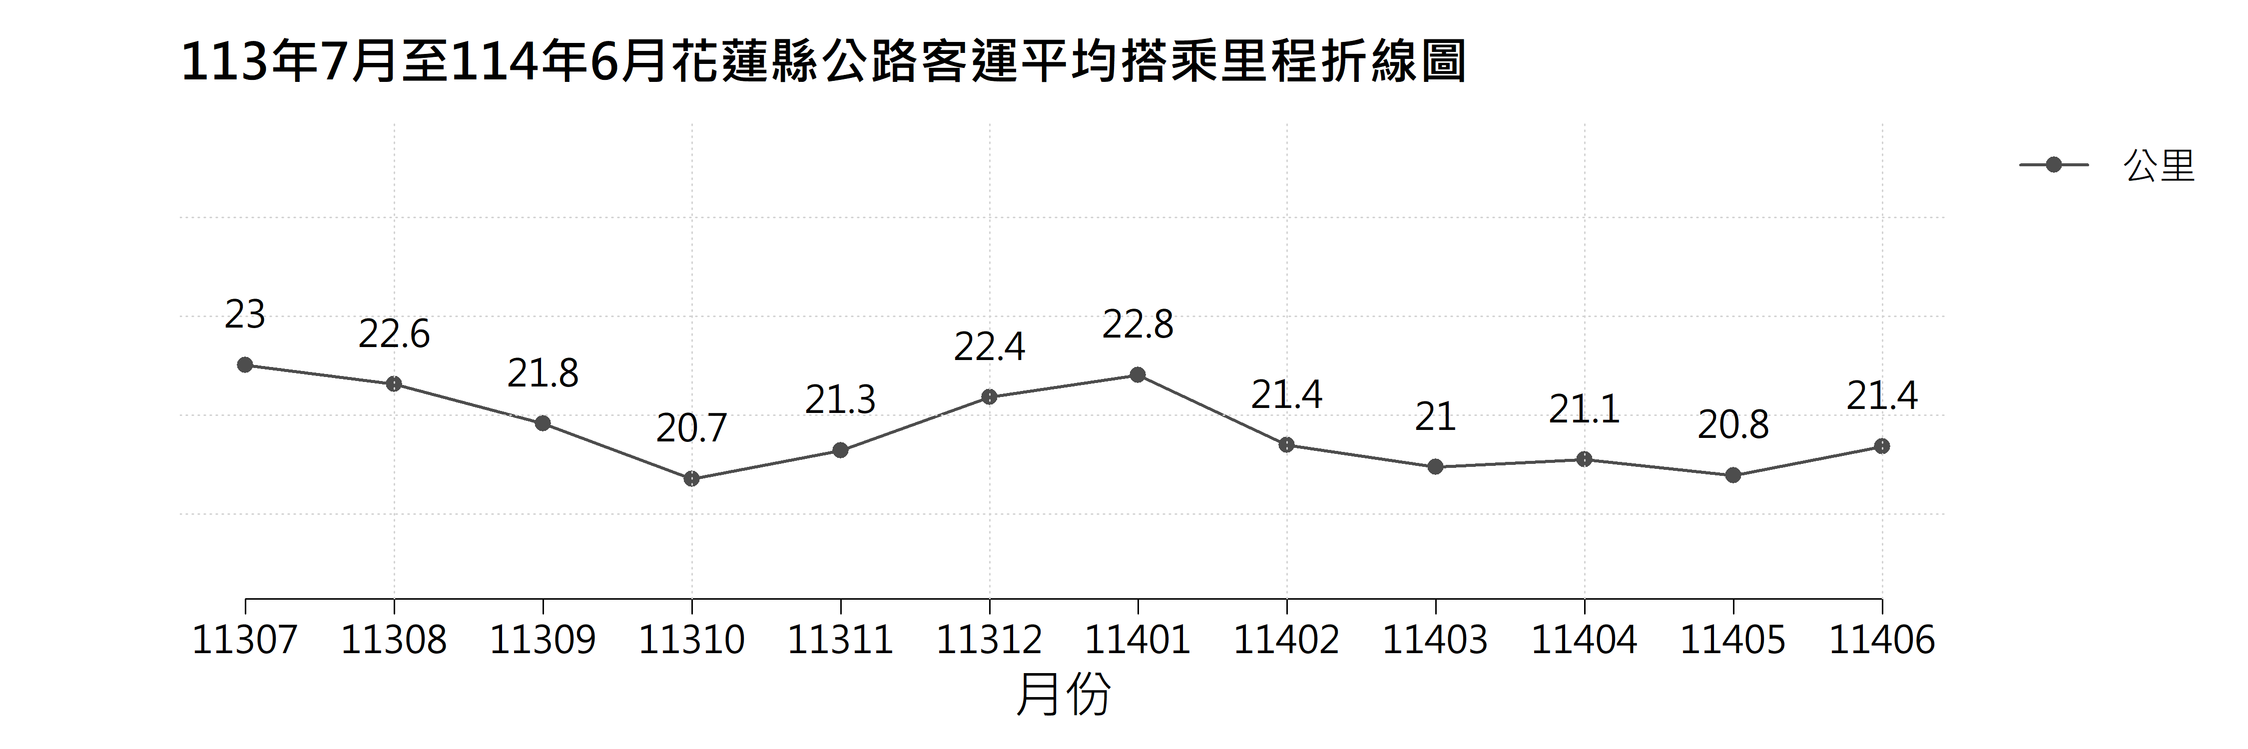
圖1.5.7 113年7月至114年6月花蓮縣公路客運平均搭乘里程折線圖
表1.5.4 113年7月至114年6月花蓮縣公路客運平均搭乘里程變化表
月份 | 搭乘人次 | 平均里程（公里）
113年7月 | 35,136 | 23.0
113年8月 | 34,685 | 22.6
113年9月 | 51,501 | 21.8
113年10月 | 49,615 | 20.7
113年11月 | 59,151 | 21.3
113年12月 | 58,673 | 22.4
114年1月 | 43,692 | 22.8
114年2月 | 42,284 | 21.4
114年3月 | 52,814 | 21.0
114年4月 | 20,801 | 21.1
114年5月 | 25,083 | 20.8
114年6月 | 23,373 | 21.4
圖1.5.7觀察， 113年7月至114年6月間，花蓮縣公路客運的平均搭乘里程大致維持在 20至23公里之間，屬於中長程搭乘的範疇，符合公路客運以跨鄉鎮、跨縣市通勤為主的特性。
進一步觀察各月份變化，可發現各月的平均搭乘里程變化幅度不大。最高點出現在 113年7月（23公里），顯示暑假期間長途搭乘需求增加，可能受到觀光活動與旅遊旺季的影響。最低點則出現在 113年10月（20.7公里），其後數月亦維持在21公里上下。直到114年1月才有顯著提升，但2月又開始下降至21公里上下，顯示花蓮的公路客運在旅遊淡季時，其搭乘需求稍微受到影響。高低點的差距約2至3公里，反映出季節性需求在里程上的影響雖變化不大，但仍具規律性。
在政策與需求層面上觀察，數據顯示公路客運同時承擔了跨縣市通勤與觀光旅遊兩種不同性質的搭乘需求。高里程月份凸顯長途班次的重要性，若能於暑假或觀光旺季加強縱谷線、海岸線等跨縣幹道的運能配置，將能有效回應需求；低里程月份則提醒決策者，在非觀光季節可著重於加強地區間的交通整合與班次的準點率，確保居民跨鄉鎮出行的便利性。
整體而言，113年7月至114年6月的數據顯示，花蓮縣公路客運以 跨縣市與跨鄉鎮的中長程出行為主。不僅展現公路客運在跨城市通勤與旅遊需求上的關鍵角色，也與市區客運的短程定位形成明顯差異。由於公路客運的季節性變化不大、需求相對穩定，政策上可更著重於提升乘客的乘車體驗，例如穩定的班次、提高準點率，以及加強舒適度與服務品質等方面進行改善。

2.臺東縣公路客運平均搭乘里程
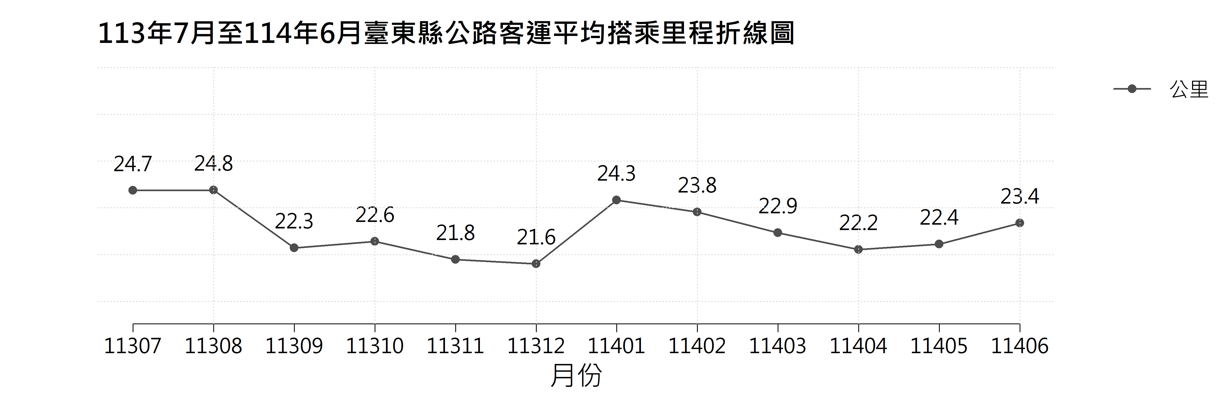
圖1.5.8 113年7月至114年6月臺東縣公路客運平均搭乘里程圖
表1.5.5 113年7月至114年6月臺東縣公路客運平均搭乘里程變化表
月份 | 搭乘人次 | 平均搭乘（公里）
113年7月 | 45,860 | 24.7
113年8月 | 51,343 | 24.8
113年9月 | 67,148 | 22.3
113年10月 | 63,046 | 22.6
113年11月 | 73,702 | 21.8
113年12月 | 76,083 | 21.6
114年1月 | 67,040 | 24.3
114年2月 | 64,496 | 23.8
114年3月 | 80,384 | 22.9
114年4月 | 71,027 | 22.2
114年5月 | 70,898 | 22.4
114年6月 | 64,410 | 23.4

依據圖1.5.8，113年7月至114年6月期間，臺東縣公路客運平均搭乘里程整體介於21.6至24.8公里之間，雖呈現季節性波動，但其幅度不大，整體趨勢顯示，公路客運服務已具備穩定使用需求，但仍受到氣候因素、旅遊淡旺季及連續假期影響。
於 113年7月與8月，平均搭乘里程分別達24.7公里及24.8公里，為觀察期內最高點。此時適逢暑期旅遊旺季，民眾多安排長途旅行，帶動平均里程上升。惟自113年9月至12月，平均里程下滑，最低落至 21.6公里。此一現象推測與秋季屬旅遊淡季，加上10月至11月颱風侵襲頻繁、氣候不穩，造成部分長途班次或出行需求減少，因而使平均搭乘距離縮短。
於114年1月至2月期間，平均里程明顯回升，分別達24.3公里及23.8公里。此期間適逢寒假與春節連假，返鄉人潮與觀光旅遊需求增加，帶動長程運輸量能提升，顯示節慶假期對於旅運需求具顯著影響。隨後於114年3月至5月，平均里程再度回落至22.2至 22.9公里區間，反映春季為旅運需求相對平穩的時段。至114年6月，平均里程略為回升至 23.4公里，顯示接近暑期時，旅遊需求逐漸增高。
綜合而言，臺東縣公路客運平均搭乘里程呈現「暑期、年節高峰，秋季則相對低落」之規律性波動。此結果顯示，除日常通勤與基本交通需求外，旅遊活動與連續假期對搭乘距離具有顯著影響。

3.小結
觀察花蓮與臺東兩地之公路客運平均搭乘里程，可見兩者在使用型態與需求結構上相差不大。
花蓮地區的平均搭乘里程約介於20至23公里，平均里程變化不大，顯示乘客需求相對穩定，以跨鄉鎮及跨縣市的中長程為主。其季節性波動主要受寒暑假影響，於旅遊旺季時，長途乘車需求略有增加。由於公路客運在花蓮地區已扮演穩定的通勤與區域聯絡角色，未來政策可聚焦於提升地區間的交通整合與降低班次誤點率，以改善乘車體驗並強化大眾運輸的信任度與便利性。
而臺東地區的平均搭乘里程介於21.6至24.8公里，與花蓮地區相同，平均里程高低點相差大約3公里。暑假及寒假春節期間里程達高峰，顯示長途旅遊與返鄉需求的顯著成長；而秋季與春季則因氣候不穩與旅遊淡季影響，平均里程明顯下降。此結果反映出臺東縣公路客運除了承擔基本交通功能外，亦深受觀光旅運活動與節慶假期驅動。
整體而言，兩地的公路客運皆以中長程出行為主，且兩地區均會受到季節性旅遊的波動影響，但花蓮的波動則較為趨緩，顯示公路客運在花蓮的通勤穩定性。政策規劃上，花蓮縣可著重於維持班次準點率與提升地區間的交通整合，進而提升乘客服務品質；臺東縣則宜依據觀光季節進行運能彈性調整，強化假期輸運量能與災害應變能力，以兼顧通勤族與觀光客的多元需求。

1.5.4 平均每日使用次數及其族群分布
本章針對花東兩縣市區及公路客運，分析其每人每月平均每日使用次數，並進一步把乘客依每月搭乘次數區分為三個族群：每月僅搭乘一次、搭乘兩至四次、及搭乘五次以上，分析各族群人數之逐月變化，探討月票與每月搭乘次數的關係，票證資料時間範圍涵蓋113年7月至114年6月。
以下為平均每日使用次數的操作型定義：
$$平均每日使用次數=每人每月使用次數/該月天數$$
其中，每人每月平均使用次數的操作型定義為：
$$每人每月使用次數=該月總使用次數/該月使用人數$$

1.市區客運平均每日使用次數及其族群分布

(A)花蓮縣市區客運平均每日使用次數及其族群分布
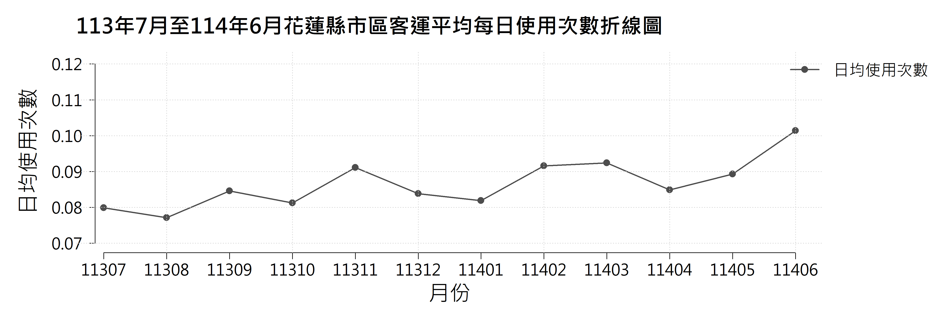
圖1.5.9 113年7月至114年6月花蓮縣市區客運平均每日使用次數折線圖
由圖1.5.9可見，花蓮市區客運平均每日使用次數雖呈現小幅變化，但整體仍緩慢上升。由此可以觀察到市區客運逐漸成為花蓮縣居民日常通勤的重要交通方式。同時，推測因近年觀光人潮逐漸回溫，市區客運的搭乘需求也隨之增長。由於花蓮縣受中央山脈與海岸山脈阻隔，對外交通多集中於南北向，因此市區客運在縣內交通方式中具有關鍵地位。未來若需求持續增加，相關單位可以考慮在路線規劃及班次調整上進一步優化，以確保市區客運能同時滿足居民及旅客的交通需求。

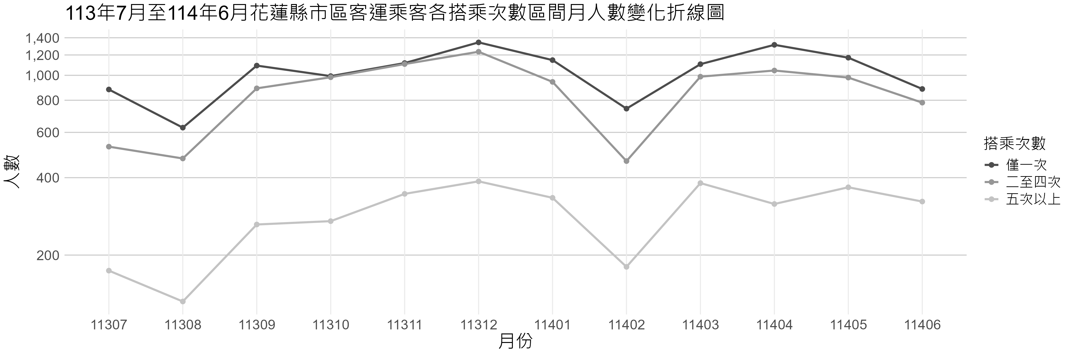
圖1.5.10 113年7月至114年6月花蓮縣市區客運乘客各搭乘次數區間月人數變化折線圖
表1.5.6 113年7月至114年6月花蓮縣市區客運乘客各搭乘次數區間月人數變化表
搭乘次數  月份 | 僅一次 |  | 二至四次 |  | 五次以上
113年7月 | 881 | 55.7% | 528 | 33.4% | 174 | 11.0%
113年8月 | 626 | 50.8% | 475 | 38.5% | 132 | 10.7%
113年9月 | 1,091 | 48.6% | 890 | 39.7% | 263 | 11.7%
113年10月 | 993 | 44.2% | 983 | 43.7% | 271 | 12.1%
113年11月 | 1,116 | 43.5% | 1,106 | 43.1% | 346 | 13.5%
113年12月 | 1,343 | 45.3% | 1,235 | 41.7% | 387 | 13.1%
114年1月 | 1,146 | 47.3% | 943 | 38.9% | 334 | 13.8%
114年2月 | 742 | 53.5% | 464 | 33.5% | 180 | 13.0%
114年3月 | 1,105 | 44.7% | 988 | 39.9% | 381 | 15.4%
114年4月 | 1,314 | 49.1% | 1,044 | 39.0% | 316 | 11.8%
114年5月 | 1,171 | 46.5% | 980 | 38.9% | 367 | 14.6%
114年6月 | 885 | 44.5% | 783 | 39.3% | 323 | 16.2%
由圖1.5.10與表1.5.6可見，113年7月至114年6月花蓮縣市區客運乘客各搭乘次數區間的月人數多呈現穩定上升，但在113年8月與114年2月明顯下降，推測因寒暑假期間學生通勤需求減少。
由此可知學生族群在市區客運使用者中占有極高比例，其需求對整體趨勢具有明顯的影響。進一步觀察各搭乘次數區間可發現，搭乘次數「僅一次」與「二至四次」的乘客人數約佔八至九成，為客運主要客源，推測搭乘的主要客群可能為在校住宿的返家或返鄉學生；而搭乘「五次以上」者雖人數相對較少，約佔一至二成，但比例自114年起有逐漸上升趨勢，顯示仍有一部分高頻率使用者依賴市區客運作為主要交通方式，反映出市區客運對這部分的居民及學生在通勤上的需求。整體而言，在非假期月份，搭乘人數普遍恢復成長，推測市區客運已成為花蓮縣居民及學生日常通勤的重要運具，隨著需求逐漸提升，相關單位未來在路線與服務規劃上有持續強化的必要性。

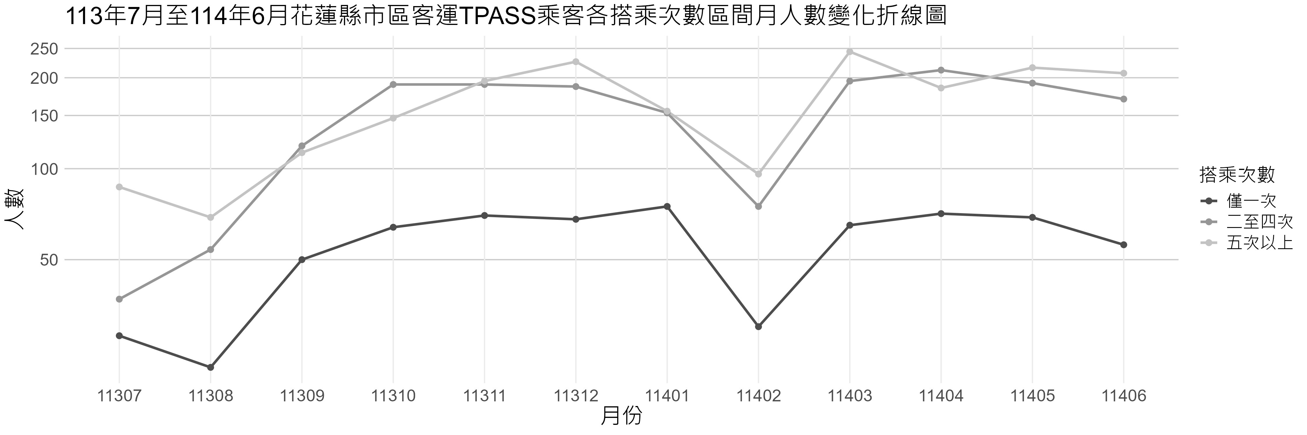
圖1.5.11 113年7月至114年6月花蓮縣市區客運TPASS乘客各搭乘次數區間月人數變化折線圖
表1.5.7 113年7月至114年6月花蓮縣市區客運TPASS乘客各搭乘次數區間月人數變化表
搭乘次數  月份 | 僅一次 |  | 二至四次 |  | 五次以上
113年7月 | 28 | 18.4% | 37 | 24.3% | 87 | 57.2%
113年8月 | 22 | 15.2% | 54 | 37.2% | 69 | 47.6%
113年9月 | 50 | 17.7% | 119 | 42.2% | 113 | 40.1%
113年10月 | 64 | 16.0% | 190 | 47.4% | 147 | 36.7%
113年11月 | 70 | 15.4% | 190 | 41.8% | 195 | 42.9%
113年12月 | 68 | 14.1% | 187 | 38.9% | 226 | 47.0%
114年1月 | 75 | 19.6% | 153 | 39.9% | 155 | 40.5%
114年2月 | 30 | 14.9% | 75 | 37.3% | 96 | 47.8%
114年3月 | 65 | 12.9% | 195 | 38.7% | 244 | 48.4%
114年4月 | 71 | 15.2% | 212 | 45.3% | 185 | 39.5%
114年5月 | 69 | 14.5% | 192 | 40.3% | 216 | 45.3%
114年6月 | 56 | 12.9% | 170 | 39.3% | 207 | 47.8%

由圖1.5.11及表1.5.7可觀察到，113年7月至114年6月花蓮縣市區客運TPASS乘客中，以「五次以上」搭乘者佔最大比例，顯示TPASS使用者多屬於固定通勤或通學族群。「二至四次」的乘客則維持在四成左右，為次要使用群體，而搭乘「僅一次」者比例最少，僅約一成五，顯示此群體對TPASS的需求有限，多為偶爾使用者居多。
整體趨勢在113年9月後逐漸攀升，於113年12月與114年3月達高峰，顯示TPASS逐漸成為通勤需求民眾的選擇；惟在114年2月因寒假與春節影響出現明顯下降，推測與學生及通勤需求減少有關。此一結果反映TPASS在花蓮市區客運使用上主要服務於高頻需求族群，未來在政策推動及服務規劃上，可進一步強化對通勤通學乘客的便利性與優惠措施，以提升其長期使用之意願。

(B)臺東縣市區客運平均每日使用次數及其族群分布
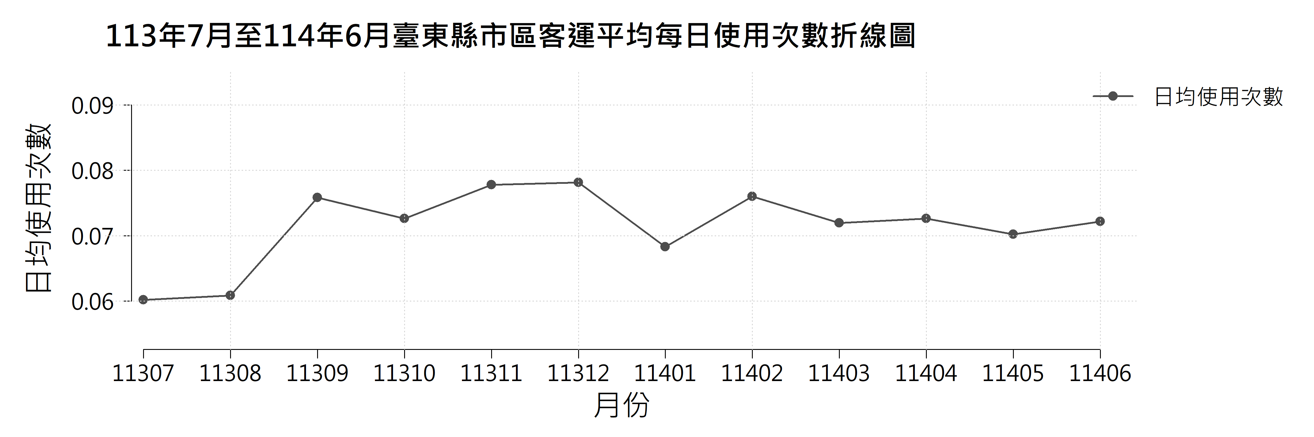
圖1.5.12 113年7月至114年6月臺東縣市區客運平均每日使用次數折線圖
圖1.6.12顯示整體呈現小幅上升趨勢，惟於113年10月及114年1月兩個時段出現些許下降情形。其原因可能為，113年10月期間臺東縣受颱風「山陀兒」及「康芮」影響，導致交通受阻，影響公共運輸使用量；114年1月適逢寒假及春節連假前後，多數通勤族及學生族群進入休假期，部分民眾亦改以自用車或長途運具返鄉、出遊，致使日常通勤需求減少，平均每日使用次數隨之下降。整體而言，除受極端天候及季節性因素影響外，市區公共運輸使用情形仍維持穩定，顯示民眾對公共運輸具有基本需求。

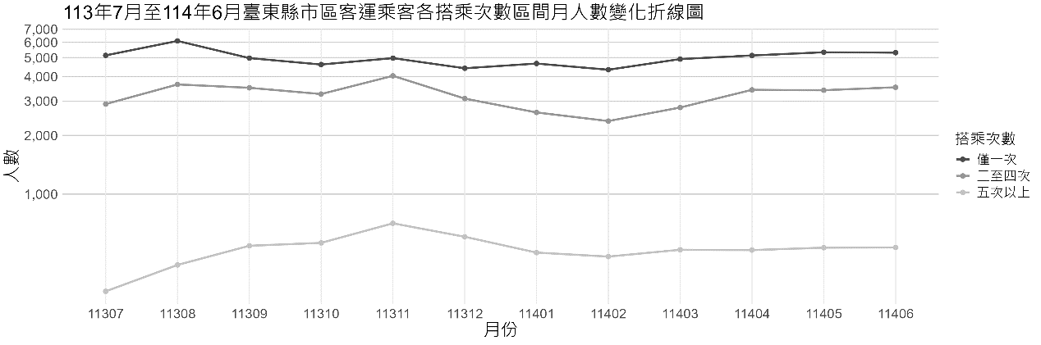
圖1.5.13 113年7月至114年6月臺東縣市區客運乘客各搭乘次數區間月人數變化折線圖

表1.5.8 113年7月至114年6月臺東縣市區客運乘客各搭乘次數區間月人數變化表
搭乘次數  月份 | 僅一次 |  | 二至四次 |  | 五次以上
113年7月 | 5,139 | 61.5% | 2,894 | 34.7% | 318 | 3.8%
113年8月 | 6,093 | 59.9% | 3,648 | 35.9% | 434 | 4.3%
113年9月 | 4,978 | 55.1% | 3,507 | 38.8% | 544 | 6.0%
113年10月 | 4,614 | 54.7% | 3,257 | 38.6% | 563 | 6.7%
113年11月 | 4,976 | 51.2% | 4,038 | 41.5% | 709 | 7.3%
113年12月 | 4,414 | 54.4% | 3,088 | 38.1% | 605 | 7.5%
114年1月 | 4,667 | 59.9% | 2,622 | 33.7% | 502 | 6.4%
114年2月 | 4,339 | 60.4% | 2,369 | 33.0% | 479 | 6.7%
114年3月 | 4,920 | 59.9% | 2,779 | 33.8% | 519 | 6.3%
114年4月 | 5,134 | 56.6% | 3,423 | 37.7% | 517 | 5.7%
114年5月 | 5,331 | 57.5% | 3,408 | 36.8% | 532 | 5.7%
114年6月 | 5,306 | 56.7% | 3,527 | 37.7% | 533 | 5.7%

由圖1.5.13及表1.5.8可以發現，就「僅一次」搭乘比例觀察，整體占比約介於55%至62%之間，為市區公共運輸之主要乘客來源。其中，113年8月的人數達到高峰，顯示暑期觀光旅遊需求提升，吸引更多臨時性搭乘者；而於113年12月與114年2月的人數則有稍微下降，推測係因冬季氣候不穩、觀光人潮減少及年底假期前民眾出行模式調整等因素所致。
「二至四次」搭乘族群之占比約為33%至42%，為次要使用者，顯示具有固定通勤、通學需求之族群(如在校住宿的返家或返鄉學生)仍佔相當比例。其中於113年11月的人數達到最高點，顯示秋季常態性出行需求穩定；惟於114年2月人數則降至低點，研判係受春節連假期間人口移動型態改變所影響。
至於「五次以上」之高頻率使用者雖占比相對較低，惟可觀察出整體呈現緩步上升趨勢，尤其於113年11月的人數 達到最高，顯示固定通勤族群逐漸穩固，長期依賴公共運輸之比例持續提升。
綜上所述，市區公共運輸乘客結構以「僅一次」及「二至四次」乘客為主要組成，顯示觀光旅遊、臨時性出行與日常通勤需求並存。整體搭乘人次於觀察期間內雖有波動，然趨勢相對穩定，顯示民眾公共運輸使用習慣已逐漸形成。其波動主要受氣候條件、節假日安排及旅遊旺季等外部因素影響；另高頻率使用者比例略有提升，顯示公共運輸對民眾日常生活之重要性日益提升，未來服務需求具備穩定性與成長潛力。

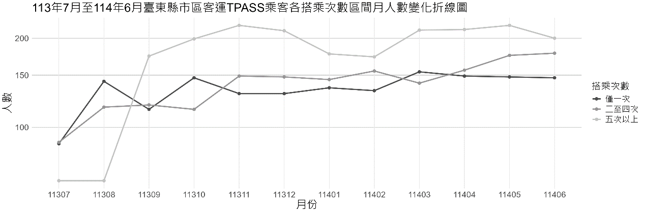
圖1.5.14 113年7月至114年6月臺東縣市區客運TPASS乘客各搭乘次數區間月人數變化折線圖
表1.5.9 113年7月至114年6月臺東縣市區客運TPASS乘客各搭乘次數區間月人數變化表
搭乘次數  月份 | 僅一次 |  | 二至四次 |  | 五次以上
113年7月 | 88 | 36.2% | 89 | 36.6% | 66 | 27.2%
113年8月 | 143 | 43.9% | 117 | 35.9% | 66 | 20.2%
113年9月 | 115 | 28.2% | 119 | 29.2% | 174 | 42.6%
113年10月 | 147 | 31.9% | 115 | 24.9% | 199 | 43.2%
113年11月 | 130 | 26.0% | 149 | 29.8% | 221 | 44.2%
113年12月 | 130 | 26.5% | 148 | 30.2% | 212 | 43.3%
114年1月 | 136 | 29.7% | 145 | 31.7% | 177 | 38.6%
114年2月 | 133 | 28.9% | 155 | 33.6% | 173 | 37.5%
114年3月 | 154 | 30.3% | 141 | 27.8% | 213 | 41.9%
114年4月 | 149 | 28.7% | 156 | 30.1% | 214 | 41.2%
114年5月 | 148 | 27.2% | 175 | 32.2% | 221 | 40.6%
114年6月 | 147 | 28.0% | 178 | 33.9% | 200 | 38.1%

圖1.5.14及表1.5.9顯示，臺東縣市區客運TPASS使用結構整體呈現穩定發展趨勢，惟仍受季節變化、連續假期及民眾出行需求等外部因素影響而出現一定波動。
就「僅一次」搭乘族群觀察，其占比約介於26%至44%之間。其中，113年8月的相對占比達最高(43.9%)，顯示暑期觀光旅遊需求旺盛，吸引大量臨時搭乘者；而113年11月及12月族群的相對占比則降至約26%左右，研判係年底假期前，民眾出行型態轉變所致。
「二至四次」搭乘族群占比約25%至37%，屬於具規律性需求之次要乘客群體，顯示市區公共運輸服務對於通勤及通學族群仍具穩定吸引力。其中，113年7月的相對占比達36.6%最高，反映暑期前後短期規律出行需求增加；113年10月相對占比降至低點24.9%，推估與颱風「山陀兒」及「康芮」造成交通受阻有關，進而影響民眾使用公共運輸之意願。
「五次以上」高頻率使用者雖於113年7月及8月相對占比較低，約20%~27%，但整體呈現穩定上升趨勢，由113年7月之27.2%逐步提升至113年11月及12月之44%，顯示固定通勤族群逐漸穩固，公共運輸對民眾日常出行的重要性不斷提升。雖於114年2月相對占比略降至37.5%，但於4月至6月再度回升至約38%至41%，顯示長期依賴公共運輸之族群具持續成長潛力。
綜上所述，臺東縣TPASS使用結構以「僅一次」及「二至四次」乘客為主，顯示觀光、臨時出行與通勤需求並存之現象；同時，「五次以上」高頻率使用者比例逐漸提升，反映公共運輸服務對於民眾日常生活之重要性與依賴性持續增強，整體服務需求呈現穩定且具成長潛力之態勢。

(C)小結
綜合花蓮與臺東兩地市區客運使用狀況及 TPASS 乘客結構，兩地雖同屬花東地區，但在乘車行為、族群特性與使用穩定性上呈現不同面貌。
在花蓮地區，整體市區客運使用趨勢穩定上升，顯示其作為居民與學生日常通勤的重要運具。搭乘頻率以「僅一次」與「二至四次」為主，反映出短程與中低頻使用者仍為主要乘客來源；而「五次以上」高頻使用者雖比例較低，但自114年起明顯增加，顯示固定通勤族與 TPASS 使用族群逐步擴大。TPASS 使用結構亦以高頻搭乘者為主，反映出該票種在穩定通勤需求上的黏著性與長期效益。整體而言，花蓮的市區客運正朝向穩定成長與通勤導向發展，未來政策可聚焦於服務品質優化與長期乘客的便利性提升。
臺東地區則展現出更明顯的季節性與觀光導向特徵。市區客運使用在暑假與年節期間達高峰，顯示觀光與臨時出行為主要推動因素；淡季則因氣候與旅遊減少而略有下降。TPASS 乘客中，「五次以上」高頻搭乘族群的比例提升，反映出通勤族群對公共運輸的依賴度持續增強。相較花蓮，臺東的乘車結構呈現「觀光波動與穩定通勤並存」的形態，政策上宜透過季節性運能調整與票價優惠機制，兼顧旅遊高峰與在地居民的基本交通需求。
綜上所述，TPASS 使用率在兩地皆持續提升，顯示民眾對公共運輸的依賴度逐步增強，花蓮與臺東的市區客運皆呈現穩定成長趨勢，但發展重心略有不同。花蓮以固定通勤需求為主軸，乘客乘車需求穩定，顯示市區客運已成為居民與學生日常出行的重要交通方式；臺東則受季節性觀光影響較大，在暑假與連續假期期間出現明顯波動，反映旅遊活動會帶動市區客運的使用需求。

2.公路客運平均每日使用次數及其族群分布

(A)花蓮縣公路客運平均每日使用次數及其族群分布
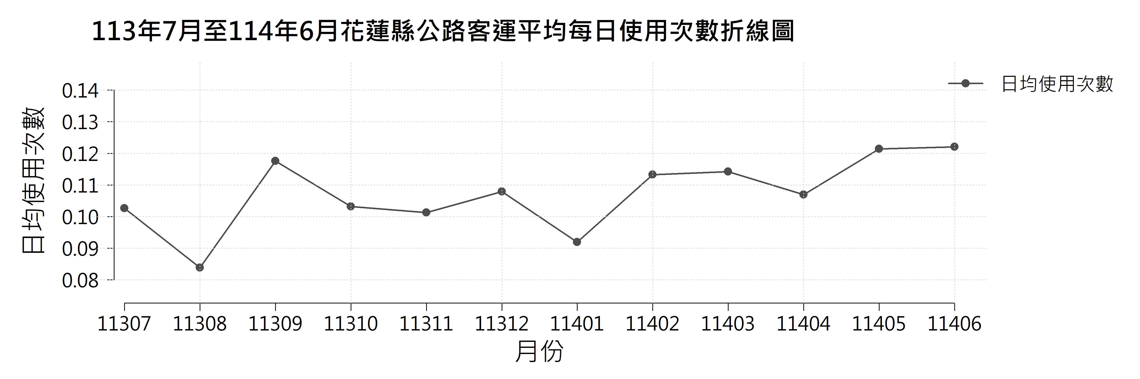
圖1.5.15 113年7月至114年6月花蓮縣公路客運平均每日使用次數折線圖
由圖1.5.15可見，花蓮縣公路客運平均每日使用次數於113年8月及114年1月時出現明顯下降，推測因寒暑假期間學生通勤需求減少所致；而在113年9月，逢學期開始，使得公路客運使用需求增加。整體而言，花蓮縣公路客運平均每日使用次數仍呈現小幅上升趨勢，且呈現隨月份波動的型態，可以觀察到平均每日使用次數受學生學期制度影響。

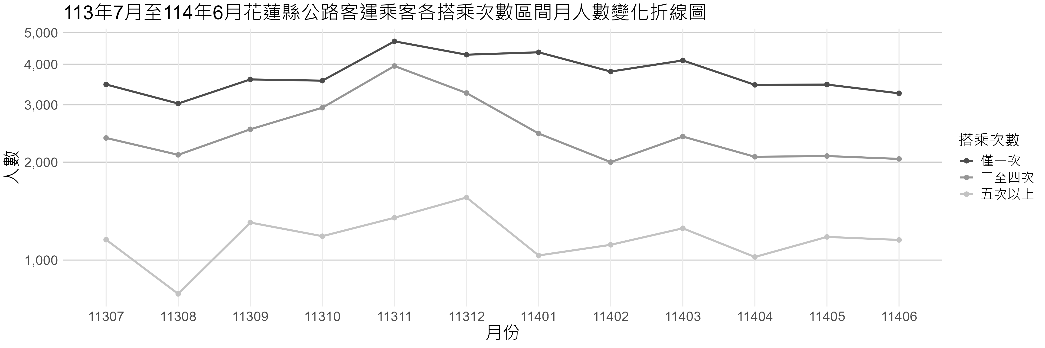
圖1.5.16 113年7月至114年6月花蓮縣公路客運乘客各搭乘次數區間月人數變化折線圖

表1.5.10 113年7月至114年6月花蓮縣公路客運乘客各搭乘次數區間月人數變化表
搭乘次數  月份 | 僅一次 |  | 二至四次 |  | 五次以上
113年7月 | 3,465 | 49.5% | 2,373 | 33.9% | 1,155 | 16.5%
113年8月 | 3,028 | 51.1% | 2,106 | 35.6% | 787 | 13.3%
113年9月 | 3,591 | 48.4% | 2,523 | 34.0% | 1,304 | 17.6%
113年10月 | 3,560 | 46.3% | 2,940 | 38.3% | 1,184 | 15.4%
113年11月 | 4,703 | 47.0% | 3,949 | 39.5% | 1,349 | 13.5%
113年12月 | 4,278 | 47.0% | 3,262 | 35.9% | 1,557 | 17.1%
114年1月 | 4,352 | 55.6% | 2,449 | 31.3% | 1,033 | 13.2%
114年2月 | 3,797 | 54.9% | 2,000 | 28.9% | 1,114 | 16.1%
114年3月 | 4,108 | 53.0% | 2,397 | 30.9% | 1,252 | 16.1%
114年4月 | 3,456 | 52.7% | 2,077 | 31.7% | 1,022 | 15.6%
114年5月 | 3,463 | 51.5% | 2,088 | 31.0% | 1,178 | 17.5%
114年6月 | 3,255 | 50.4% | 2,046 | 31.7% | 1,153 | 17.9%

圖1.5.16與表1.5.10 113年7月至114年6月花蓮縣公路客運乘客各搭乘次數區間月人數變化表表1.6.9 113年7月至114年6月花蓮縣公路客運顯示，113年7月至114年6月間，花蓮縣公路客運乘客以搭乘「僅一次」者最多，月人數多維持在3,000至4,700人之間，比例約佔總乘客數五成，以偶爾性或短期使用者居多。相較之下，搭乘「二至四次」者人數約2,000至3,900人，比例約三成，於113年11月的人數達到高峰，推測與通勤或季節性需求增加有關；而搭乘「五次以上」的高頻使用者則約為1,000至1,500人，比例維持在一至二成之間，並且人數於113年9月與12月達到相對高點，顯示雖然比例不高，但仍有一群固定依賴公路客運的核心族群。
進一步觀察，「僅一次」與「二至四次」的乘客合計占比達八成以上，反映公路客運對於旅遊與短期出行的需求；而「五次以上」的高頻率使用者，則多可能為當地居民或通勤族的日常交通工具。整體而言，公路客運使用呈現以「僅一次」與「二至四次」的乘客為主、月搭乘「五次以上」的乘客為輔的結構，可見公路客運兼具觀光旅遊與日常通勤之功能。

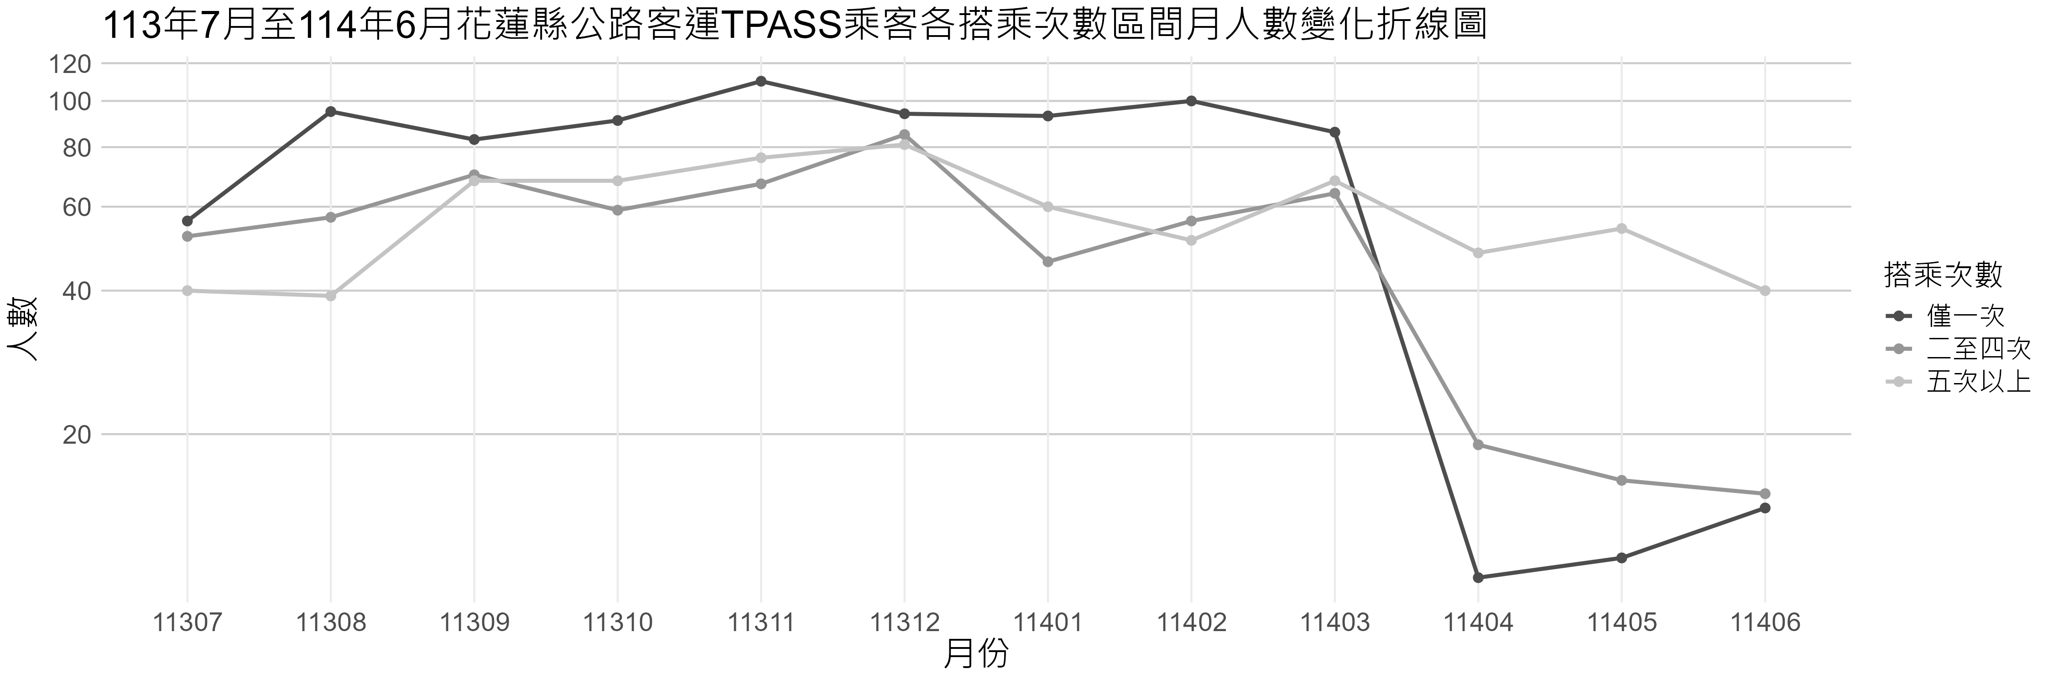
圖1.5.17 113年7月至114年6月花蓮縣公路客運TPASS乘客各搭乘次數區間月人數變化折線圖
表1.5.11 113年7月至114年6月花蓮縣公路客運TPASS乘客各搭乘次數區間月人數變化表
搭乘次數  月份 | 僅一次 |  | 二至四次 |  | 五次以上
113年7月 | 56 | 37.8% | 52 | 35.1% | 40 | 27.0%
113年8月 | 95 | 49.7% | 57 | 29.8% | 39 | 20.4%
113年9月 | 83 | 37.6% | 70 | 31.7% | 68 | 30.8%
113年10月 | 91 | 41.7% | 59 | 27.1% | 68 | 31.2%
113年11月 | 110 | 43.5% | 67 | 26.5% | 76 | 30.0%
113年12月 | 94 | 36.2% | 85 | 32.7% | 81 | 31.2%
114年1月 | 93 | 46.7% | 46 | 23.1% | 60 | 30.2%
114年2月 | 100 | 48.3% | 56 | 27.1% | 51 | 24.6%
114年3月 | 86 | 39.4% | 64 | 29.4% | 68 | 31.2%
114年4月 | 10 | 13.0% | 19 | 24.7% | 48 | 62.3%
114年5月 | 11 | 13.6% | 16 | 19.8% | 54 | 66.7%
114年6月 | 14 | 20.3% | 15 | 21.7% | 40 | 58.0%

圖1.5.17與表1.5.11顯示，113年7月至114年3月期間，花蓮縣公路客運TPASS乘客在各搭乘次數區間的人數變化幅度不大，其中搭乘次數「僅一次」與「二至四次」的乘客人數分別約佔四與三成，搭乘「五次以上」的乘客則維持在二至三成，顯示TPASS的使用上相對穩定；然而自114年4月起，前兩類乘客人數皆大幅下降，搭乘「僅一次」及搭乘「二至四次」者降至二十人以下，而「五次以上」者雖人數亦明顯減少，但幅度較小，其變化可能與TPASS政策推廣及乘客使用習慣改變有關，例如統聯客運的17條公路客運，於114年3月3日起，停止「TPASS 2.0公共運輸常客優惠回饋措施」、「東部地區使用電子票證搭乘公共運輸轉乘優惠」等政策，因此建議相關單位持續檢視政策成效，並針對不同乘客族群規劃精準推廣策略，以進一步提升公共運輸使用率。

(B)臺東縣公路客運平均每日使用次數及其族群分布
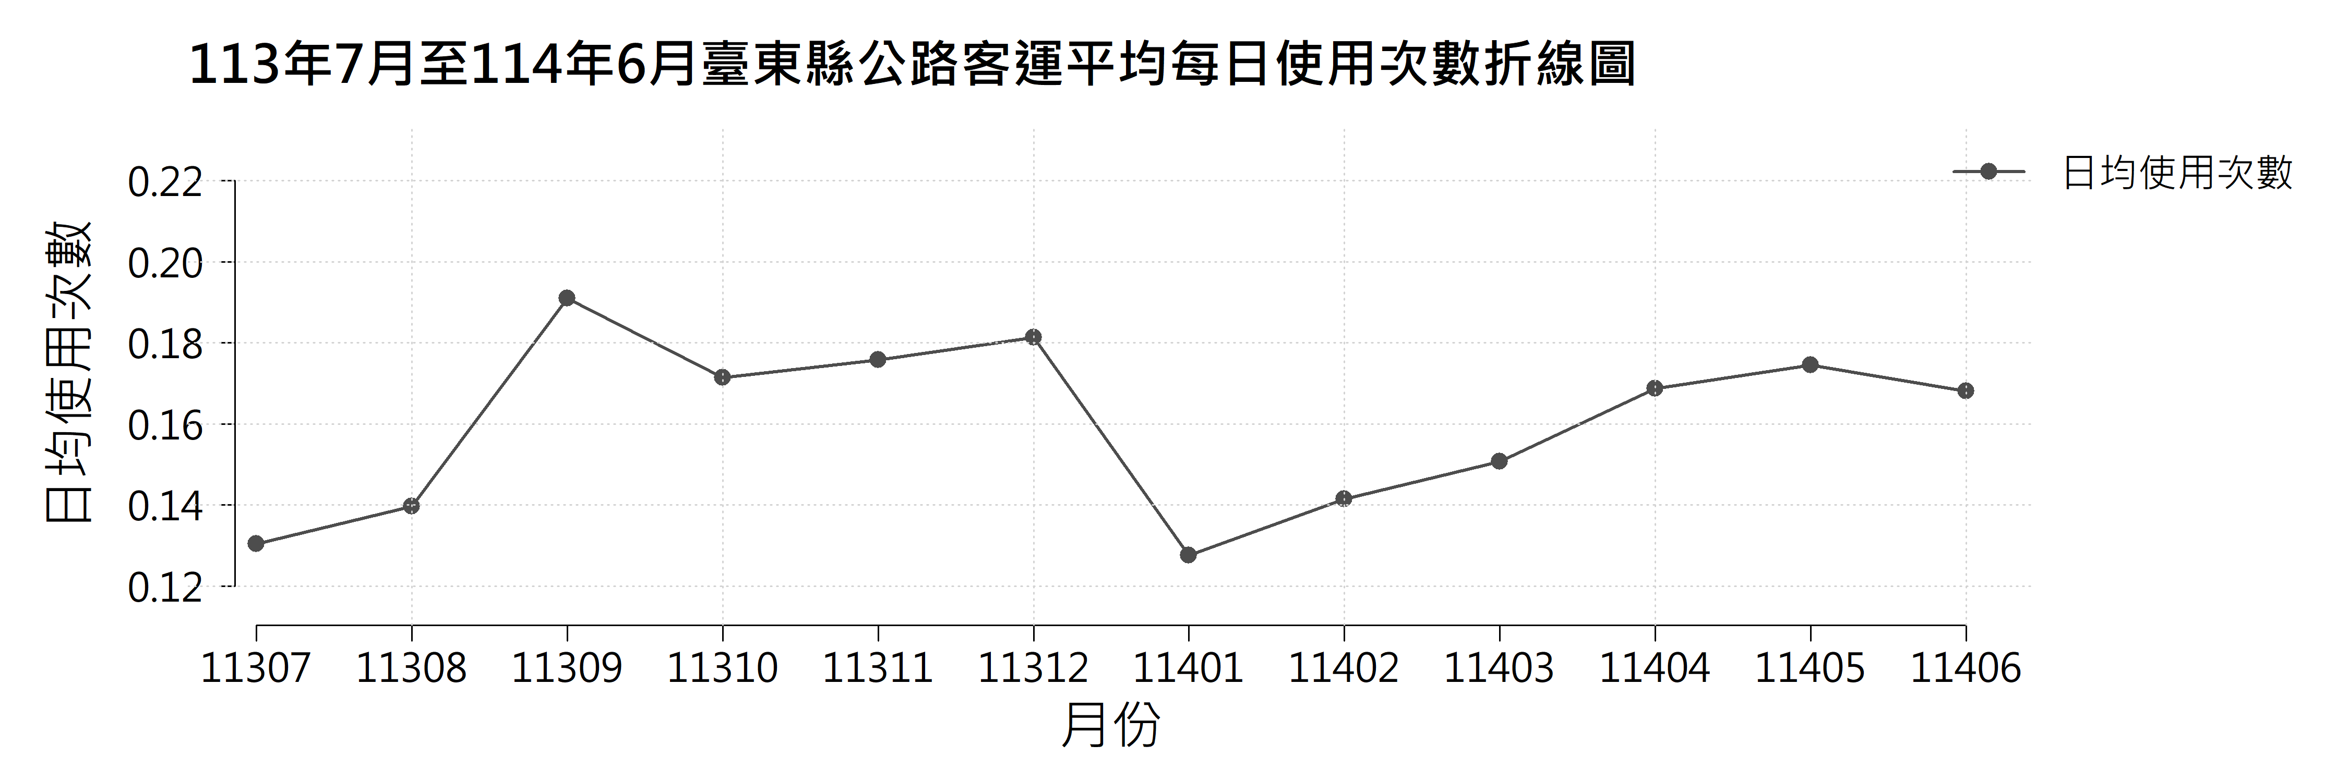
圖1.5.18 113年7月至114年6月臺東縣公路客運平均每日使用次數折線圖
圖1.6.18顯示113年7月至114年6月整體呈緩步上升，但於113年10月與114年1月出現短暫回落。前者受颱風「山陀兒」及「康芮」影響，強降雨與道路中斷使運輸供給與需求同步下滑，公共運輸使用減少；後者逢寒假與春節前後，通勤與通學人數銳減，部分民眾改以自用車或長途運具返鄉出遊，致平均每日使用次數走低。除極端天候與季節性因素外，其餘月份趨勢大致平穩且略增，顯示公路客運具剛性需求與基本黏著度。建議平時完善災期備援與節期彈性運能配置，旺季加強服務以維持穩定供需。

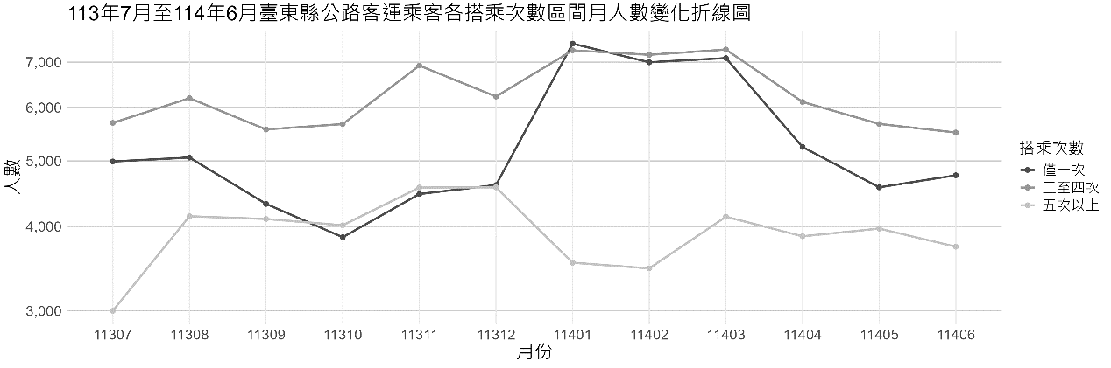
圖1.5.19 113年7月至114年6月臺東縣公路客運乘客各搭乘次數區間月人數變化折線圖
表1.5.12 113年7月至114年6月臺東縣公路客運乘客各搭乘次數區間月人數變化表
搭乘次數  月份 | 僅一次 |  | 二至四次 |  | 五次以上
113年7月 | 4,990 | 36.5% | 5,692 | 41.6% | 3,000 | 21.9%
113年8月 | 5,057 | 32.9% | 6,191 | 40.2% | 4,140 | 26.9%
113年9月 | 4,318 | 30.9% | 5,565 | 39.8% | 4,102 | 29.3%
113年10月 | 3,855 | 28.5% | 5,668 | 41.9% | 4,015 | 29.7%
113年11月 | 4,466 | 28.0% | 6,919 | 43.4% | 4,565 | 28.6%
113年12月 | 4,605 | 29.9% | 6,226 | 40.4% | 4,569 | 29.7%
114年1月 | 7,455 | 40.8% | 7,287 | 39.9% | 3,534 | 19.3%
114年2月 | 6,997 | 39.7% | 7,178 | 40.7% | 3,466 | 19.6%
114年3月 | 7,098 | 38.3% | 7,307 | 39.4% | 4,133 | 22.3%
114年4月 | 5,242 | 34.4% | 6,113 | 40.2% | 3,867 | 25.4%
114年5月 | 4,569 | 32.2% | 5,671 | 39.9% | 3,970 | 27.9%
114年6月 | 4,760 | 34.0% | 5,507 | 39.3% | 3,732 | 26.7%

由圖1.5.19及表1.5.12可知，就「僅一次」搭乘比例觀察，其整體約介於 28% 至 41% 之間，為臺東縣公路客運乘客之主要來源之一。其中，114年1月至3月比例偏高，為38%~41%之間，顯示農曆春節假期與228連假觀光旅遊需求強勁，吸引大量臨時性搭乘者；惟至113年 10月則降至低點，研判係受受颱風「山陀兒」及「康芮」影響，觀光人潮減少，臨時性出行需求相對降低。
「二至四次」搭乘族群占比約在 39% 至 42% 之間，屬主要使用者，占比起伏不明顯，顯示固定通勤、通學需求佔有一定比例。
至於「五次以上」的高頻率使用者，雖占比相對較低，約20%至30%，惟整體呈現逐步增長趨勢，特別在113年11月與12月人數達到人數最高峰，顯示固定通勤與長期依賴公共運輸之族群逐漸穩定。此現象亦代表公共運輸對部分乘客已成為不可或缺之交通模式，且使用頻率具有黏著性。
綜上所述，臺東縣公路客運乘客結構以「僅一次」與「二至四次」為主要組成，顯示觀光旅遊、臨時性出行與固定通勤需求並存；同時「五次以上」族群逐步上升，顯示長期使用者比例逐漸增加。整體搭乘人次於觀察期間雖受季節、氣候及節假日等外部因素影響而有波動，但大致呈現穩定格局，反映出公共運輸在臺東縣民眾生活中之重要性日益提升，未來服務需求亦具備持續成長之潛力。

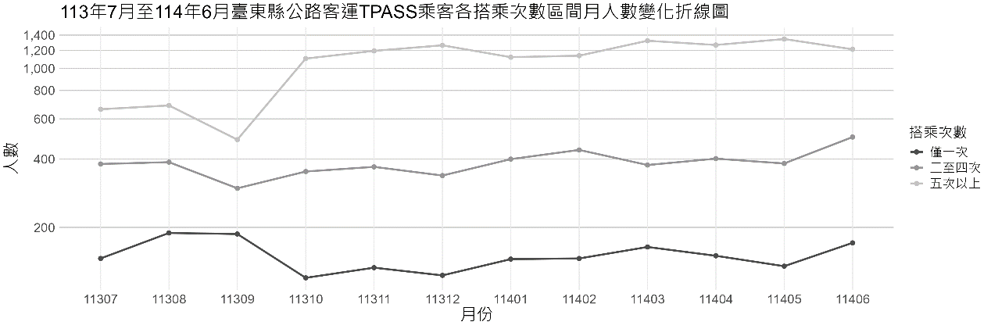
圖1.5.20 113年7月至114年6月臺東縣公路客運TPASS乘客各搭乘次數區間月人數變化折線圖
表1.5.13 113年7月至114年6月臺東縣公路客運TPASS乘客各搭乘次數區間月人數變化表
搭乘次數  月份 | 僅一次 |  | 二至四次 |  | 五次以上
113年7月 | 146 | 12.3% | 380 | 32.0% | 661 | 55.7%
113年8月 | 189 | 15.0% | 387 | 30.6% | 687 | 54.4%
113年9月 | 187 | 19.3% | 297 | 30.6% | 486 | 50.1%
113年10月 | 120 | 7.6% | 352 | 22.3% | 1,104 | 70.1%
113年11月 | 133 | 7.8% | 369 | 21.8% | 1,194 | 70.4%
113年12月 | 123 | 7.1% | 338 | 19.6% | 1,263 | 73.3%
114年1月 | 145 | 8.7% | 399 | 24.0% | 1,120 | 67.3%
114年2月 | 146 | 8.5% | 438 | 25.5% | 1,137 | 66.1%
114年3月 | 164 | 8.8% | 376 | 20.2% | 1,323 | 71.0%
114年4月 | 150 | 8.3% | 401 | 22.1% | 1,267 | 69.7%
114年5月 | 135 | 7.2% | 382 | 20.5% | 1,346 | 72.2%
114年6月 | 171 | 9.1% | 499 | 26.5% | 1,213 | 64.4%

由圖1.5.20及表1.5.13可知，臺東縣公路客運TPASS整體呈現穩定發展，惟仍受季節性旅遊需求、連續假期與氣候事件等外部因素影響而呈現一定波動。就「僅一次」搭乘乘客觀察，其占比約介於7%至20%之間，為相對較小之使用群體。其人數於113年8月與9月達到最高點，顯示初秋時期觀光人潮及臨時出行需求增加；而於113年10月與12月降至低點，研判係受颱風侵襲以及冬季旅遊淡季影響，減少短期性使用者。整體而言，「僅一次」乘客比例雖小，但仍反映出TPASS具一定吸引觀光及偶發性出行需求之功能。
「二至四次」搭乘族群之占比約為20%至32%，屬於具有規律需求的主要乘客群體之一。此類族群多以通勤或固定頻率出行者為主。其中相對占比於113年7月達到最高(32%)，反映暑期前後民眾短期規律出行需求增加；但是人數則以114年6月為最多，顯示乘客開始對於公路客運的需求開始提升；而人數於113年9月降至最低點，顯示受淡季影響，觀光人潮減少。此現象說明「二至四次」乘客為TPASS使用的穩定支撐力量，但其需求仍隨季節性旅遊與假期結構有所起伏。
至於「五次以上」高頻率使用者，則為TPASS最主要之核心族群，占比約為50%至73%，長期維持在半數以上，顯示大量民眾日常通勤與高頻率出行對TPASS之高度依賴。其相對占比之比例自113年7月的55.7%起逐步上升，於113年12月73.3%達到最高點，反映固定通勤族群逐漸穩固，且TPASS對長期使用者的便利性與經濟效益具有持續吸引力。人數最多的月份則為114年5月的1,346人，6月雖然有稍微下降，但仍顯示有通勤需求的乘客開始增加。雖於部分月份(如113年9月、114年2月)略有下降，但整體趨勢仍呈現上升，顯示TPASS作為公共運輸工具在日常生活的重要性持續提升。
綜合而言，臺東縣公路客運TPASS使用結構以「五次以上」之高頻率使用者為核心，「二至四次」之規律性出行者為次要支撐，「僅一次」之臨時使用者則反映季節性旅遊與偶發需求。整體搭乘次數結構於觀察期間呈現穩中帶升之趨勢，顯示公共運輸服務已逐步融入民眾日常生活，未來服務需求具備持續成長潛力。

(C)小結
綜合花蓮與臺東兩地公路客運平均每日使用次數與乘客結構分析，可見兩地雖同屬花東地區，但受地理條件、交通型態及旅運特性影響，呈現不同的使用樣貌與變化趨勢。公路客運作為花東地區主要的區域運輸方式之一，其使用情形反映出通勤與觀光並存的需求特性。
在花蓮地區，受學期制度與觀光活動對使用量影響顯著。寒暑假期間使用量明顯下降，而於開學月及縣內大型活動舉辦期間則有明顯成長，顯示其同時服務固定通勤與旅遊出行需求。乘客結構仍以「僅一次」及「二至四次」搭乘者為主，反映短期或偶發性使用為主要來源；「五次以上」高頻族群雖比例較低，但人數維持相對穩定，顯示仍有部分通勤與長期依賴族群穩定使用。TPASS乘客以中低頻使用者為主，顯示日常通勤與短程移動仍為主要需求。惟自 114 年 4 月起，各族群乘客人數皆出現明顯下降，推測與政策調整或使用習慣轉變有關，反映乘客行為仍受外部因素影響。月票制度在穩定通勤族群上具一定成效，未來可持續優化票種便利性與行銷策略，以強化使用黏著度並提升長期乘車穩定性。
臺東地區公路客運平均每日使用次數整體呈現緩步上升，於9月開學季與年底期間達高峰，顯示觀光與通勤需求帶動整體運量；於寒假與春節前後則相對下降，然而又於2月開學季開始有逐漸上升之趨勢。乘客結構中，「二至四次」為主要使用群體，反映常態性出行需求穩定；而「五次以上」高頻乘客比例雖較低，但有逐漸提升，顯示固定通勤族群持續成長。「僅一次」的使用群體則波動較大，但自1月的農曆春節假期至3月的228連假，人數則瞬間成長許多，顯示公路客運對於觀光的臨時性需求仍具潛在吸引力。TPASS使用者則以高頻族群為主體，長期維持超過半數比例，顯示該票種已成為臺東居民通勤的重要工具。政策上可於旅遊旺季與連假期間彈性增班，並於淡季持續推廣TPASS與在地通勤優惠，以兼顧觀光旅運與居民交通需求。
花蓮與臺東兩地公路客運雖皆維持穩定發展，但呈現不同的使用結構與成長模式。花蓮以日常通勤為主軸，運量穩定且TPASS使用逐漸深化，但易受政策改變影響，因此建議相關單位在票種優惠的制訂上，需持續檢視其成效，以提升通勤族群的公路客運使用率；臺東則呈現觀光波動與通勤並存。可持續推動票制整合、優惠精準化及旺季彈性運能規劃，以兼顧觀光旅運與在地通勤需求，提升公路客運服務效能與民眾乘車體驗。

1.5.5 平均轉乘次數趨勢分析
本節針對花蓮與臺東兩縣進行分析。由於票證資料存在追蹤限制，我們僅能掌握乘客於同一客運公司、同一日內的轉乘紀錄。因此，本節以各客運公司內部的轉乘行為為主要分析對象。研究中計算乘客於同一公司所屬路線間的平均轉乘次數，並設定轉乘時間須在兩小時以內。
由於各家客運公司的平均轉乘次數變化趨勢不明顯，我們將花蓮縣各客運公司的月平均轉乘次數加總後進行分析；臺東縣則採相同方式處理。所使用的票證資料期間為113年7月至114年6月。
以下為平均搭乘里程的操作型定義：
$$平均轉乘次數=總轉乘次數/總搭乘人次$$
其中，轉乘行為定義為持同一電子票證（同一卡號）於同一家客運公司搭乘兩次客運且兩次搭乘間隔時間在120分鐘內。未來若能統一各家客運公司的卡號之去識別化作業，我們將能追蹤某一卡號跨客運公司的轉乘行為，提取更多見解。

1.花蓮縣客運平均轉乘次數
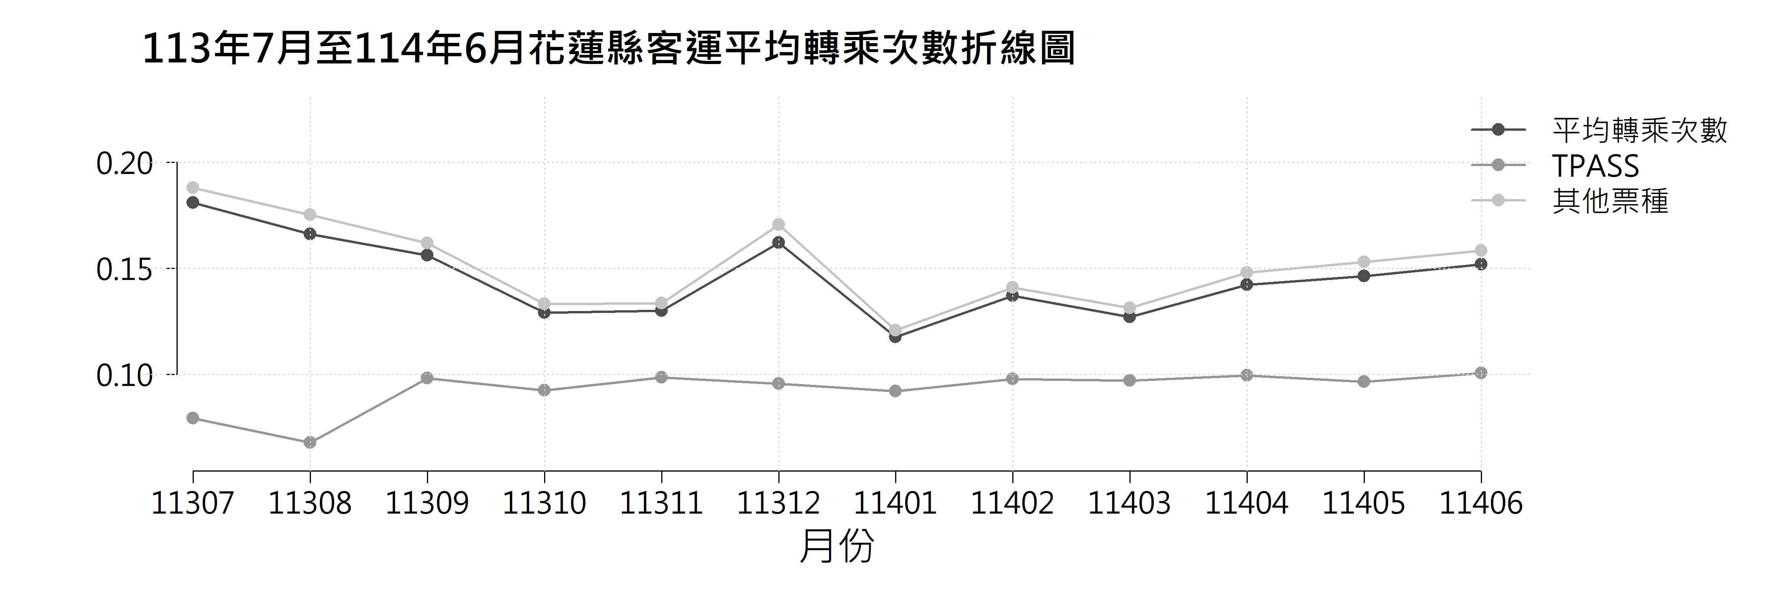
圖1.5.21 113年7月至114年6月花蓮縣客運平均轉乘次數折線圖
從圖1.5.21中可以觀察到，花蓮縣客運整體的平均轉乘次數於113年7月約為0.20次，並呈現先下降後小幅回升的趨勢，整體月平均約為0.16次。其中，平均轉乘次數的高點出現在113年7月與12月，推測與暑期觀光旺季及年末跨年活動帶動人流有關。

進一步比較不同票種可發現，TPASS票種使用者的平均轉乘次數普遍低於「其他票種」族群整體維持在約0.10次上下，僅於113年8月出現相對低點，其餘期間變動幅度有限，顯示該族群搭乘之穩定性。相對而言，「其他票種」在日常出行中較常進行路線銜接，具備較高的轉乘頻率。
整體而言，花蓮縣的客運轉乘行為在一年期間內，其使用頻率不高且變化幅度有限，顯示轉乘並非花蓮民眾主要的公共運輸使用模式。TPASS用戶則展現固定通勤特徵。究其原因為，花蓮因地形特性，導致道路以南北向為主，如台9線、台9丙線、台11線以及台11丙線等，東西向道路不多，使得公車路線的規劃上，多以花蓮轉運站為樞紐站點，其他各站為周邊節點所構成的軸輻網路，並沿著南北向主要道路行駛，故每條路線的站點少有重複，造成無法轉乘或轉乘不便。此外，由於票證資料的追蹤限制，本章所定義的轉乘行為為各客運公司內部的轉乘，無法得知乘客在不同客運公司的轉乘行為。建議後續研究可進一步區分主要通勤路線與觀光路線，以釐清不同乘客族群的轉乘行為與需求，作為區域客運整合與票證優惠設計的重要參考依據。

2.臺東縣客運平均轉乘次數
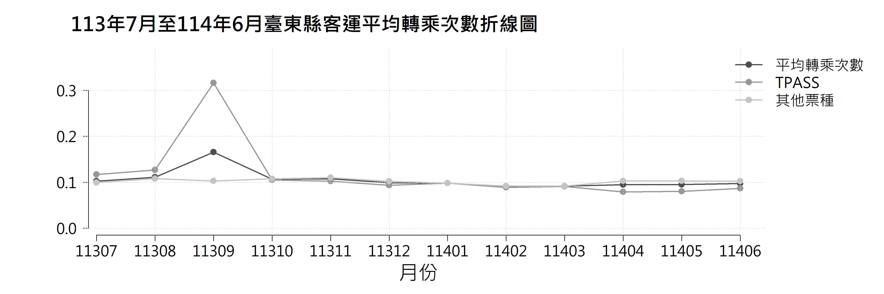
圖1.5.22 113年7月至114年6月臺東縣客運平均轉乘次數折線圖

從圖1.5.22觀察到臺東縣客運整體轉乘次數亦不多，且趨於平緩，僅於113年9月出現明顯高峰，此一現象可能受到旅遊尾聲及地方活動的影響，亦可能與開學季學生及教職員返校有關，不但增加了通勤的需求量，更促使部分乘客需於不同路線間轉乘，特別是以TPASS等通勤導向票種為主的族群，其轉乘次數提升更為明顯。
因此9月份的高點可能為觀光與通勤雙重效應的結果，反映臺東地區在開學初期的交通需求。值得一提的是，臺東公車在路線規劃上，大多會行經臺東火車站與臺東轉運站兩地，因此乘客可在這兩個站點轉乘。然而，本章的轉乘行為僅為各客運公司內部的轉乘，但是乘客可能有不同客運公司之間的轉乘，建議未來能將卡號去識別化，以追蹤乘客在跨客運間的轉乘行為，進而作為票證優惠設計的參考依據。此外，臺東公車路線的設計上，除市區循環線外，同樣以軸幅網路方式設計，即以臺東火車站與臺東轉運站為樞紐站點，並以此為中心發散出其他公車路線，使得乘客大多在此兩站轉乘。

3.小結
綜合花蓮與臺東兩地的客運平均轉乘次數可觀察到，整體轉乘行為在一年期間內變化幅度有限，顯示轉乘並非花東地區民眾主要的公共運輸模式。然而，此情形可能與票證資料的追蹤限制，以及公車路線的規劃有關。因票證資料的追蹤限制，使得數據上僅能呈現同一家客運公司的轉乘次數，無法得知不同客運公司之間的轉乘。而在路線規劃上，兩地的公車路線均為軸幅網路方式設計。花蓮公車自轉運站出發後，多沿南北向的主要道路行駛，各路線在站點上也少有重複，使得乘客無法於中途轉乘；而臺東火車站與臺東轉運站為臺東多數公車會停靠之站點，因此乘客僅能在這兩站作轉乘。
在花蓮地區，平均轉乘次數約介於 0.10 至 0.20 次之間，整體呈現先下降後小幅回升的趨勢，於113年7月與12月達到相對高點，推測與暑期觀光旺季及年末活動期間人流增加有關。TPASS 票種使用者的平均轉乘次數普遍低於其他票種，但轉乘次數變化穩定，顯示其通勤導向特性及跨線搭乘需求較低，顯示通勤型旅次仍以單一路線為主，轉乘主要作為路網銜接的補充手段。
臺東地區的平均轉乘次數整體趨於平穩，僅於113年9月出現明顯高峰，推測與觀光季尾聲及開學期通勤需求疊加有關。該月 TPASS 乘客轉乘次數同步上升，顯示通勤族與學生族群在此期間需於不同路線間轉乘以滿足出行需求。其餘月份變化幅度不大，反映出臺東乘客多以直達出行為主，轉乘使用仍屬輔助性需求。
整體而言，花東兩地客運轉乘頻率皆維持低度穩定。建議後續可持續推動「轉乘資訊整合」與「路線銜接優化」措施，並配合 TPASS 票證政策強化通勤路線串聯與時刻協調，以提升跨線出行便利性與公共運輸整體服務效能。

1.5.6 公共運輸運量成長及健全公運
提升公共運輸量的部分，以縣市來看，以114年6月的運量與前一期(113年6月)的運量相比，花蓮縣的整體公共運輸量整體成長約36%，臺東縣的整體公共運輸量則成長約55%。花蓮臺鐵運量下降因是114年花蓮受0403大地震、強颱等侵襲影響，使道路中斷(例如台9線局部坍方)、外來團客減少導致運量整體趨勢是呈現負斜率的走向。

圖1.5.23 花東縣TPASS各運具公運運量變化率

表1.5.14 各運具113年與114年6月TPASS公運運量變化率
 | 前期公運運量(113/6) |  |  | 當期公運運量(114/6) |  |  | 公運運量變化率
 | 臺鐵 | 公路  客運 | 市區  客運 | 臺鐵 | 公路  客運 | 市區  客運 | 臺鐵 | 公路  客運 | 市區  客運
花蓮縣 | 41,658 | 3,191 | 3,398 | 36,963 | 4,004 | 6,639 | -11% | 25% | 95%
臺東縣 | 7,071 | 18,626 | 1,568 | 9,984 | 25,764 | 2,920 | 41% | 38% | 86%

以運具來看，在花蓮地區台鐵地運量是呈現正成長，成長約13%，臺東地區則成長約41%；以公路客運來看，花蓮地區呈現負成長(-15%)，臺東地區則呈現正成長(38%)；以市區客運來看，花蓮地區呈現負成長(-45%)，臺東地區則呈現正成長(86%)。

1.5.7 小結
以花蓮縣 TPASS的113 年 7 月至 114 年 6 月資料，根據使用者行為變化、公共運輸運量成長及健全公運等各項常態性觀察指標分析，花蓮縣 TPASS 月票在觀察期內展現顯著成效。
- 公共運輸運量成長：
  - 花蓮縣公共運輸總運量在 114 年 6 月相較前期（113 年 6 月）成長約 36%。
  - 運具成長差異明顯：市區客運運量變化率高達95%，顯示其成長幅度最大。公路客運運量亦有25%的正成長。
  - 臺鐵運量則下降11%，主要受到 114 年 0403 大地震及強颱侵襲導致道路中斷與外來團客減少的影響。
- 使用者行為變化：
  - 市區客運 TPASS 使用比例呈穩定上升趨勢，已由不足四分之一(23.85%，113 年7月)提升至接近四成（39.35%，114 年 6 月），顯示月票對學生與通勤族群具高度吸引力。
  - 市區客運 TPASS 乘客以「五次以上」的高頻率使用者佔最大比例，反映 TPASS 主要服務於固定通勤或通學族群，黏著性高。
  - 公路客運 TPASS 使用比例波動較大，雖曾達12.09%(114 年 3 月)，但隨後因多條路線停駛(如 1123、308、311、311A、8119 等)而驟降至不足5%。

- 搭乘里程與轉乘特性：
  - 市區客運平均搭乘里程介於 7.4 至 11.5 公里，波動較大，表示花蓮市區客運同時兼具短程市區購物與長程跨區移動的雙重特性。
  - 公路客運平均搭乘里程維持在 20 至 23 公里之間，屬於中長程範疇，顯示其主要承擔跨鄉鎮、跨縣市通勤與觀光旅遊功能，需求相對穩定。
  - 平均轉乘次數整體較低(月平均約0.16次)，TPASS使用者的轉乘頻率亦略低於其他票種(約0.10次)，顯示多數通勤旅次仍以單一路線直達為主。此情形可能與花蓮客運路線主要呈南北向、並以花蓮轉運站為核心的軸輻型網路設計有關，使部分旅次的轉乘需求較不顯著。
針對花蓮 TPASS 政策的長期穩定與效益提升，建議從以下兩個面向加強：
- 提升路網供給的穩定性與政策一致性：
- 近期公路客運TPASS的涵蓋率因部分路線調整或停駛而出現下降，顯示路網供給的連續性對於TPASS的推動具有一定影響。
- 建議在規劃上持續關注公路客運路線的穩定營運，使通勤族群能在可預期的服務下維持使用習慣。
- 自 114 年 4 月以來，TPASS乘客(尤其是中低使用頻率的族群)有明顯減少情形。建議相關單位定期檢視票種優惠的效果，並研議更精準的推廣方式，以協助提升TPASS的長期吸引力，使乘客行為不易受政策調整造成波動。
- 優化跨區服務與交通整合：
- 市區客運同時承載長短程需求，建議政策規劃可視季節性旅運變化進行適度調整，例如在長程需求較高的時段(如：暑假前的返鄉潮)酌量增加直達班次(中途不停等)，以提升整體服務彈性與旅運效率。
- 由於目前轉乘次數相對有限，部分原因可能與既有路網結構相關，建議可進一步推動轉乘資訊整合與路線銜接的優化及整合，配合 TPASS的推動逐步加強不同路線間的時刻協調，以提升跨線出行的便利程度。
- 公路客運在花蓮地區長期具有通勤與區域交通連結的穩定功能。建議未來能持續關注班次準確性與地區間交通整合，有助於提升居民跨鄉鎮移動的順暢度，同時增進公共運輸的信任感與整體服務品質。
以臺東縣TPASS的113 年 7 月至 114 年 6 月資料，根據使用者行為變化、公共運輸運量成長及健全公運等各項常態性觀察指標分析，臺東縣TPASS 月票在觀察期內已取得顯著成效，特別在提升整體公共運輸運量方面表現突出，但其服務特性受到季節性觀光波動的影響較大，需兼顧旅遊需求與在地通勤的穩定性。
- 公共運輸運量成長：
  - 臺東縣整體公共運輸總運量在114年6月相較前期(113年6月)成長約55%，為花東兩縣中成長幅度最高者。
  - 各運具成長率均顯著：市區客運運量變化率達86%；臺鐵運量成長41%；公路客運運量成長38%。
- 使用者行為變化：
  - 公路客運的 TPASS 使用比例高且穩定，自113 年8月起由 19.6% 快速上升至32%，並自 114 年 3 月起穩定維持在35%左右。這顯示臺東公路客運已呈現「月票化」的常態，政策推廣成效明顯。
  - 市區客運 TPASS 使用比例在暑假結束後(113年9月)快速回升至 17.8%，其後大致穩定在 20%左右。
  - TPASS 使用者結構高度依賴：公路客運TPASS乘客中，「五次以上」的高頻率使用者佔比為核心，約在50%至73%之間，顯示 TPASS 已成為臺東居民長途通勤的重要工具，具有高黏著度。
- 搭乘里程與轉乘特性：
  - 市區客運平均搭乘里程約在4至6公里之間，符合其以市區內通勤、通學及生活性出行為主的定位。其波動主要受暑期旅遊人潮(里程略高)及颱風(里程下降)影響。
  - 公路客運平均搭乘里程約介於21.6至24.8公里之間，屬於中長程搭乘。里程呈現「暑期、年節高峰，秋季則相對低落」的規律性波動，顯示除了基本通勤功能外，長途旅遊與節慶返鄉需求對其影響顯著。
  - 平均轉乘次數整體不多且趨於平緩。僅在113年9月出現明顯高峰，可能與開學季通勤需求疊加有關，TPASS乘客的轉乘次數也有提升。臺東客運路線多以臺東火車站與臺東轉運站為樞紐的軸輻網路，乘客大多集中在這兩站轉乘。
臺東縣的TPASS政策已有效地提升公共運輸使用量，但其季節性波動明顯，未來應著重於穩定服務品質、優化運能配置及資訊整合：
- 強化觀光旺季運能與災害應變能力：
- 由於臺東的公共運輸(尤其是公路客運)易受觀光活動與連續假期影響，暑期與年節期間平均里程普遍較高。建議可依據觀光季節的旅運特性進行彈性調整，以因應假期運量的增加，兼顧通勤與觀光等不同族群的乘車需求。
- 市區客運及公路客運的使用量與平均里程在極端氣候(如颱風)期間通常會明顯下降。建議可持續強化防災韌性的備援規劃，使公共運輸在氣候不穩定的情況下仍能維持一定服務水準，以確保基本的交通需求。
- 持續深化TPASS效益與推廣在地通勤：
- 雖然高頻率的TPASS使用者比例已相對穩定，但市區客運的乘車結構仍呈現「觀光需求波動與在地通勤並行」的情況。建議可於淡季持續推動TPASS及在地通勤優惠，以逐步提升居民使用公共運輸的意願與依賴度。
- 若能透過持續的票制整合(例如:不同票種、不同優惠、不同運具間的規則可更統一)與更精準的優惠規劃，將有助於提升長期使用者的便利性與成本效益，並進一步強化TPASS對通勤族群的吸引力。
- 優化轉乘便利性與數據追蹤：
- 目前轉乘次數整體較低，並多呈現在臺東火車站與轉運站附近。建議未來可逐步推動轉乘識別資訊整合及幹支線路線銜接優化等措施，加強通勤路線的串聯與時刻協調，以提升跨線旅運的便利性。
- 現階段票證資料仍有限度地呈現跨客運業者間的轉乘情形。建議未來可在符合法規與隱私保護原則下，透過跨業者間的卡號統一去識別化方式蒐集更完整的跨業轉乘資訊，協助建立更周全的數據基礎，作為後續票證優惠與路網規劃的參考。

  - 區域發展課題與短中長期改善方向及策略
- 城際公共運輸課題
本研究透過近三年區域公共運輸大數據分析，包含臺鐵、公路客運、市區客運、偏鄉公共運輸、台灣好行、台灣觀巴等之運量分析，所發現的課題，彙整如下：
- 跨縣市公共運輸整合有限：跨縣市台灣好行與既有鐵路及客運路線缺乏整合，導致各路線經營效率不彰。
- 花東地區生活圈內公共運輸使用率偏低：花東地區生活圈內公車客運使用率低，大多數路線假日服務人次低於週間。
- 公共運輸人力資源短缺：駕駛員人力不足已成花東地區公共運輸營運之主要瓶頸，影響班次穩定性與服務品質，亦限制路網擴展與服務創新。
- 公路客運班距過長，競爭力不足：公路客運服務路線班距過長，與私人運具、臺鐵等運具相比，競爭力較不足。
- 觀光景點與公共運輸站點之串聯有限：花東地區大部分的景點皆位於郊區，公共運輸串聯不易，目前景點大部分仰賴私有運具前往居多。
- 部分路線班次時刻與旅運需求尚未完全契合：部分跨縣市或聯外路線之發車時刻，與旅客抵達花東地區之時間安排未能完全對應，影響實際搭乘意願。
- 聯外公共運輸系統韌性有待提升：花東地區聯外交通運具以鐵路為主要方式，公路系統於災害或道路中斷期間之替代功能相對有限，旅運需求易集中於單一運具體系，於災害情境下之聯外支援功能仍有強化空間。
- 偏鄉公共運輸課題
本研究透過近五年對花東地區的偏鄉公共運輸運量的分析及長期深耕發現偏鄉公共運輸所面臨之課題，包含營運面、法規面、管理面等彙整如下：
- 偏鄉跨區域公共運輸多元需求：偏鄉公共運輸(幸福巴士2.0)的服務範圍以生活圈為主，幸福巴士1.0的服務則以鄉鎮內居多，仍無法滿足村民的長距離跨鄉需求。(例如:達仁到臺東市區就醫、萬榮到花蓮市區就醫等需求)。
- 偏鄉公共運輸資源分配及最大化運用：復康、長照與幸福巴士等運具間資源無法有效分配及做最大化運用。
- 偏鄉公共運輸資源有限：偏鄉公共運輸(幸福巴士2.0)不斷擴增營運範圍及里程問題。
- 偏鄉公共運輸彈性多元運用：公共運輸如何與地方創生及區域觀光結合，增加運用的彈性。
以花東地區優質生活產業軸為原則，結構性的社會與地理等限制下，花東所面臨的課題與調站：

- 短中長期改善方向及策略
- 城際公共運輸課題
- 公共運輸運具資訊尚待整合：
短期：
- 建構公共運輸數據資料分析系統：整合多元數據來源，作為後續相關工作推動的基礎。可考慮導入類似區塊鏈技術，以保障數據的透明性和安全性，並確保各單位能夠共同使用資料及更新數據。此外，利用大數據分析工具，實現數據的實時處理和可視化，作為中央與地方主管機關推動政策的決策支援系統。
中長期：
- 提升數據完整性與加值應用、整合服務資源與未來規劃：籌設專家學者小組定期審視與檢討數據資料庫的使用情形與資安等議題，同時進一步探討數據的潛在加值應用機會，提供給主管機關參考，納入後續公共運輸規劃和管理。
- 路線效率仍有提升空間
短期：
- 盤點既有公共運輸服務系統：短期:建構公共運輸數據資料分析系統。
中長期：
- 結合智慧分析與共享資源以強化城際公共運輸服務效能：結合地理資訊系統（GIS）進行交通流量分析，確定最佳路線與停靠點，提高運輸效率。結合共享運具的合作與發展，提供使用者更多元化的運具選擇。
- 推動差異化乘車優惠：針對公共運輸，可提出分階段的乘車優惠政策，降低搭乘成本，提升搭乘意願。
- 偏鄉公共運輸課題
- 部分現行偏鄉運輸模式未能充分反應基本民行
短期：
- 偏鄉公共運輸服務閒置時段再利用：找尋需要滿足動態的觀光需求的鄉鎮，建議從幸福巴士著手推動，搭配幸福巴士服務閒置的時段，並考量尖離峰時段結合鄉鎮內的活動或觀光等接駁服務。
中長期：
- 以生活圈為基礎提升需求反應式公共運輸服務：推動生活圈與跨生活圈的需求反應式公共運輸服務相關資源整合，檢視過往的派遣數據與滾動式需求訪查與檢討，將具備共同或鄰近生活圈的公共運輸資源進行更進一步的整合。

- 偏鄉公共運輸資源整合
短期：
- 盤點各運具尖離峰時段及使用現況，了解運能缺口與閒置情形。
中長期：
- 建立跨部會運輸溝通協調機制，發展具即時資訊傳遞的聯合派遣平台。
- 偏鄉交通服務模式之創新與多元化可能性
短期：
- 以「生活圈」為單位重新規劃服務範圍：生活圈分級，將交通需求分為「基礎生活圈」（鄉鎮內）、「擴大生活圈」（跨鄉鎮日常活動）、「醫療生活圈」（前往大型醫院）等層級，分別配置不同服務型態。
- 導入智慧化預約制運輸模式：利用數據驅動進行營運規劃的優化，結合AI排程系統、共乘計費模型，降低營運成本並提升服務彈性。
中長期：
- 整合多元運具與補助政策：整合幸福巴士、校車、復康巴士、長照交通車，形成「共享調度平台」，避免重複投入。
- 建立在地共管模式與永續營運機制：地方社區協會共管機制，公私協力模式（PPP），引進地方企業或旅遊業者共營路線，提升運輸多元性與財務穩定。
- 配合中央與地方運輸政策整合：與「TPASS通勤月票」及「城鄉通學交通網」政策接軌，讓偏鄉居民可享有跨縣市轉乘優惠，落實交通部與地方政府建立長期資料共享平台，作為幸福巴士轉型的決策依據。

- 偏鄉公共運輸彈性多元運用
短期：
- 微旅行的交通模式：除了配合幸福巴士外，景點的周遭也建議提供電動租車的服務，提升遊客在景點附近深入了解在地文化，方便遊客在景點周遭的移動廣度。
中長期：
- 提升當地業者的連結與曝光：通常在地的私密景點是只有透過在地人的口耳相傳遊客才會知曉，建議串聯當地的特色遊程透過地方政府的『活動年曆』、網路等宣傳方式，提升其曝光度，可以增加地方創生的永續維運。
- 偏鄉公共運輸資源有限
短期：
- 建立「分層分區服務」機制：透過層級化可明確區分「穩定營運」與「補助性運輸」，避免全面擴張，並設立服務「門檻與評估機制」，建立退場或縮減機制。
- 導入「營運績效評估制度」與資源配置模型：建立在地化與符合偏鄉公共運輸的績效指標（KPI）制度，納入就學率等社會指標．利用乘車數據、人口密度、醫療與就學熱點建立運輸需求地圖，落實資料驅動決策。
中長期：
- 推動「財務永續與彈性補助制度」：導入「差別票價」制度，針對基本服務維持低價，但對高頻使用或長距離乘客採「彈性加價」，針對醫療、長照需求族群保留優惠。此外，鼓勵企業CSR與地方觀光導入。

台鐵，台鐵113年統計年報，https://tip.railway.gov.tw/tra-tip-web/tip/file/28e611f8-e25a-4ca9-9aad-967ca91ae8e0

